# Linux入门

## 初识Linux

**一、Linux的特殊程序——Shell**

1、shell是linux系统中运行的一种特殊程序

2、在用户和内核之间充当“翻译官”，将输入的命令转换成计算机语言（二进制）

3、shell会在用户登录linux系统的时候，自动加载

4、shell程序在linux系统中默认使用Bash，bash文件位于/bin/bash

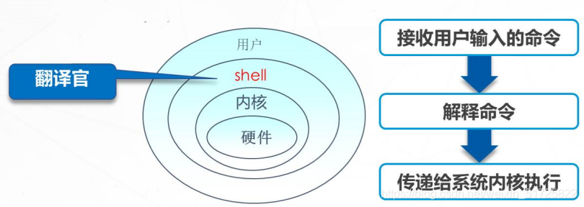

**二、Linux命令的分类**

内部命令与外部命令的区别

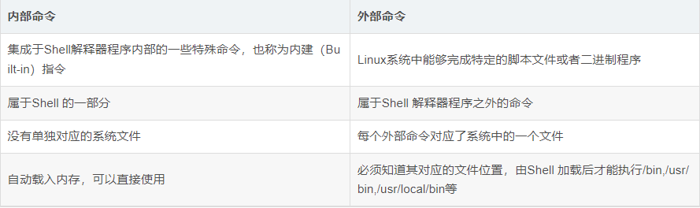

两者区别在于：

1. 内部命令属于shell的一部分，外部命令属于shell程序之外的命令。

②内部命令属于shell的一部分（/bin/bash）没有单独的文件，外部命令一般由脚本文件或者二进制文件组成。

③内部命令自动加载，可以直接使用，外部命令系统必须要知道对应的文件位置（命令的环境变量），由shell进行加载后，系统才能识别该命令。

1.查看内部命令 ●help ●enable ●type命令

2.禁用内部命令 ●enable -n 命令 ——禁用该命令 ●enable 命令——启用该命令

**三、Linux命令行**

3.1 通用的命令行使用格式

命令字 —【选项】 —— 【参数】

操作 — 命令的功能 — 要执行的对象（文件、目录、用户名）

●命令字：是整条命令中最关键的一部分，唯一确定一条命令

●选项：短格式选项：使用“-”符号引导 —— 多个单字符选项（单个字母）可以组合在一起使用，例：ls -a -l -h = ls -alh长格式选项：使用“- -”符号引导（一个单词）

●参数：命令字的处理对象，可以是文件名、目录（路径）名或用户名等内容，个数可以是零到多个

3.2 编辑Linux命令行的辅助操作

●Tab键：自动补齐/按两下帮忙查询相同前缀的目录或文件（cd会显示目录，vim会显示文件）

●反斜杠“\”强制换行（在长命令的情况下使用便于排错，更加工整）

●Ctrl+U组合键：清空至行首

●Ctrl+K组合键：清空至行尾

●Ctrl+L组合键：清屏，或者clear

●Ctrl+C组合键：取消本次命令编辑

●Ctrl+a组合键：切换到行首

●Ctrl+e组合键：切换到行尾

3.3 获得命令帮助的方法

1、内部命令help 查看Shell内部命令的帮助信息

2、命令的“- -help”选项 适用于大多数Linux外部命令

3、使用man（manual 手册）命令阅读手册页

●使用“⬆”、“⬇” (ENTER)方向键滚动一行文本

●使用Page Up和Page Down (空格) 键翻页

●按Q或q键退出阅读环境

●按“/"键查找内容，n键向下查找，N键向上查找

**四、基础命令**

4.1 pwd——查看当前的工作目录，显示用户当前所在的工作目录位置

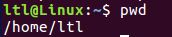

4.2 切换工作目录：cd切换工作目录，将用户的工作目录更改到其他位置

① cd目标位置——切换到目标位置

1. cd~——不指定目标位置，切换到当前用户的宿主目录
2. cd——把目录切换到了当前用户的宿主目录中了（和cd~一样）
3. cd- ——切换到上一次执行cd命令之前所在的目录

●绝对路径：以/开头，根目录为起点

●相对路径：以当前目录为起点

相对路径表现形式

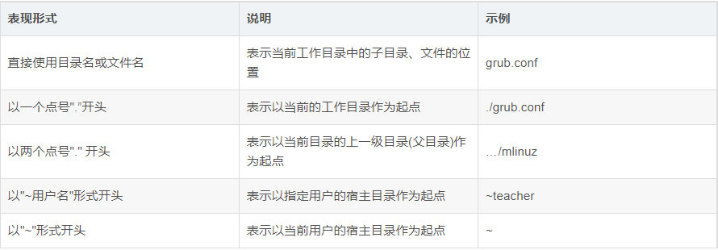

4.3 列表显示目录内容ls显示目录中内容，包括子目录和文件相关属性信息

ls【文件】【文件或目录…】

●常用选项有-l、-a、-A、-d、-h、-R、–color

-l:以长格式(Long) 显示文件和目录的列表，包括权限、大小、最后更新时间等详细信息。ll命令与ls -l功能相同。

-a:显示所有(All)子目录和文件的信息，包括名称以点号“."开头的隐藏目录和隐藏文件。

-A: 与-a选项的作用基本类似，但有两个特殊隐藏目录不会显示，即表示当前目录的“.”和表示父目录的"…"

-d: 显示目录(Directory) 本身的属性，而不是显示目录中的内容,一般结合-l使用。

-h: 以更人性化(Human) 的方式显示目录或文件的大小，默认的大小单位为字节(B)，使用 -h 选项后将显示为KB、MB等单位。此选项需要结合 -l 选项一起使用。

-R: 以递归(Recursive) 的方式显示指定目录及其子目录中的所有内容。

-i: 显示文件和目录的inode号。

- -color: 在字符模式中以颜色区分不同的文件。默认已开启

●结合通配符

1、“？”：代表任意一个字符，且至少一个

2、“*”：代表任意数个字符，可以是0个或者1个或者多个

3、“[]”:表示可以匹配字符组中的任意一个字符

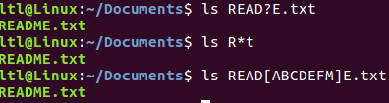

**通常情况下**

**深蓝色：目录**

**白色（黑色）：一般文件**

**绿色：可执行的文件（脚本/程序）**

**黄色：设备文件**

**红色：压缩文件**

**淡蓝色：链接文件/快捷方式。**

**五、长格式ll查看文件信息**

-rwx rwx rwx 1 root root 81 10月 18 20：09 123 .txt

-代表一般文件

d代表目录

l代表软链接文件

r代表文件可读

w代表文件可写入可修改

x代表文件可执行

有x权限文件会变成绿色

第一个rwx代表这个文件所有者所拥有的权限，是第一个root

第二个rwx代表所属组组成员所拥有的权限，第二个root，组名

第三个rwx代表其他用户所拥有的权限，赋予时注意，防止获取关键信息和破坏系统

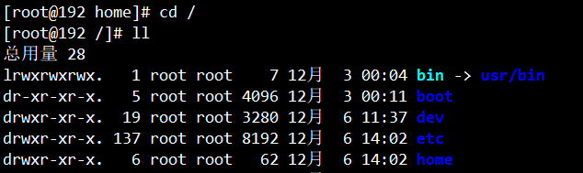

●第1字段:文件属性字。第一个字符代表文件的类型:"_"表示该文件是一个普通文件，"d”表示该文件是一个目录，"1"表示该文件是一个软链接文件（类似于windows下的快捷方式）。第1字符的后面9个字母表示该文件或目录的权限位:r表是读（查看、下载）、w表示写（添加、更改、删除、上传）、x表示执行(运行文件、切换目录)其中前三个表示文件拥有者（属主）的权限，中间三个表示文件所属组拥有的权限，最后三个表示其他用户拥有的权限。开放某文件所有权限是**chmod 777 <文件名>**

●第2字段:文件硬链接数。如果一个文件不是目录，此时这一字段表示这个文件所具有的硬链接数，如果是一个目录，则第2字段表示该目录所含子目录的个数。如果新建一个空目录，这个目录的第二字段就是2，表示该目录下有两个子目录，即.和..

●第3字段:文件\目录拥有者

●第4字段:文件\目录拥有者所在的组

●第5字段:文件所占用的空间(默认以字节为单位),**如果是一个目录，则表示该目录的大小，而不是目录以及它下面的文件的总大小**。Linux系统中一切皆文件，因此目录也是一种文件。

●第6字段:文件\目录最近访问或修改时间

●第7字段:文件名,如果是一个符号链接（软链接文件），那么会有一个“->”箭头符号，后面根一个它指向的文件名

## 创建一个目录

**Linux目录的创建**

**命令：mkdir**

**命令格式：mkdir [选项] [目录名称]**

**1.1 递归创建多个目录**

**mkdir -p <多层文件夹路径>**

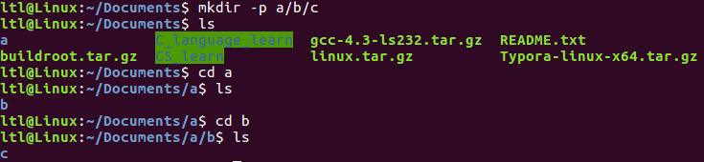

**1.2 创建新目录显示信息**

**mkdir -v <文件路径>**

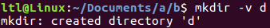

**1.3 创建权限为777的目录**

**mkdir -m 777 <文件夹名>**

**【注意】：ls -l是简化的ll**

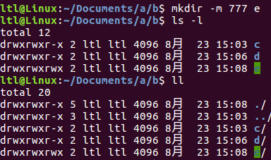

**1.4 删除空目录**

**rmdir <文件夹名>**

**1.5 递归删除空目录**

用**tree <文件夹>**即可查看该文件夹的树状存储结构

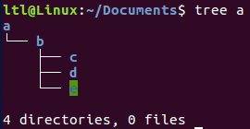

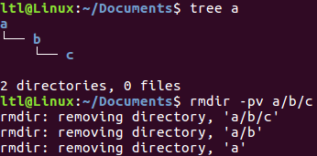**rmdir -pv <文件夹>**可以递归删除空目录

工作中常用组合命令：**rm -rf <文件夹>**删除目录及目录里面所有文件！！该命令非常危险！！非常危险！！

**1.6 删除文件**

**rm <文件名>**

**1.7 无确认删除**

**rm -f <文件名>**

**1.8 删除空目录和非空目录**

**rm -r <文件名>**

**1.9 创建文件**

创建文件的四种方法：

**vi <文件名>**

**echo " ">filename.txt**

**cat >filename.txt**

**touch <文件名>**

**补充：gedit <文件名>**

**补充：>1.txt**

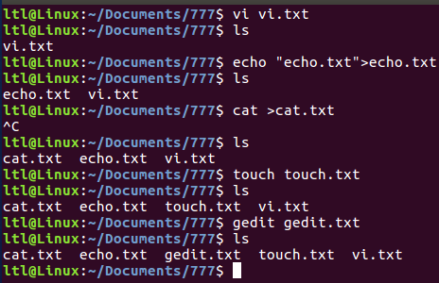

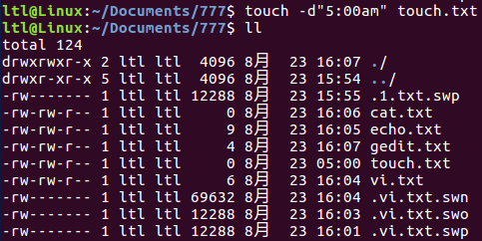**touch命令用途：创建新的文件或者修改文件的时间属性，例如touch -d "5:00am" touch.txt**

**1.10 管道**

管道：将第一个命令输出的内容通过管道符交给第二个命令去处理。依次类推。

案例：将一个目录内容保存在一个文件里面，管道符是 “|”

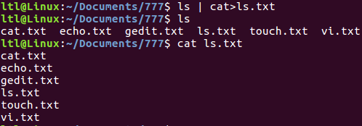

1.常用来作为接收数据管道命令：grep sed awk cut head top less more wc join sort split

2.查看本机上有哪些IP在远程登录：**lastb**

3.查看某种服务是否运行：**netstat -tupln**

4.查看系统的默认语言：**locale**

5.查看所有语言选项：**locale -a** ，locale -a |grep zh代表只显示结果中zh开头的条目

额外命令——写入文档：echo "这是我的第一个文档">1.txt

额外命令——创建文档：>1.txt

实战技巧：① !178 ② history | grep cd显示历史cd命令

## 创建一个空白文件

**1、在 Linux 上使用重定向符（>）创建一个文件**

标准重定向符允许我们创建一个 0KB 的空文件。它通常用于重定向一个命令的输出到一个新文件中。在没有命令的情况下使用重定向符号时，它会创建一个文件。**但是它不允许你在创建文件时向其中输入任何文本**。然而它对于不是很勤劳的管理员是非常简单有用的。只需要输入重定向符后面跟着你想要的文件名。

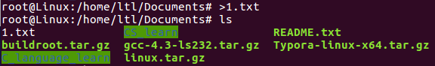

**2、 在 Linux 上使用 touch 命令创建一个文件**

touch 命令常用于将每个文件的访问和修改时间更新为当前时间。如果指定的文件名不存在，将会创建一个新的文件。touch 不允许我们在创建文件的同时向其中输入一些文本。它默认创建一个 0KB 的空文件。

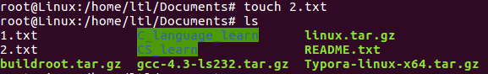

**3、 在 Linux 上使用 echo 命令创建一个文件**

echo 内置于大多数的操作系统中。它常用于脚本、批处理文件，以及作为插入文本的单个命令的一部分。它允许你在创建一个文件时就向其中输入一些文本。当然也允许你在之后向其中输入一些文本。

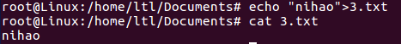

你可以使用两个重定向符 (>>) 添加其他内容到同一个文件（此时会追加内容在其中）。

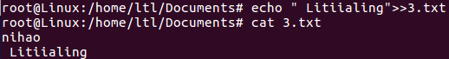

**4、 在 Linux 上使用 printf 命令创建一个新的文件，用法同echo。**

**5、 在 Linux 中使用 cat 创建一个文件**

cat 表示串联concatenate。在 Linux 经常用于读取一个文件中的数据。cat 是在类 Unix 系统中最常使用的命令之一。它提供了三个与文本文件相关的功能：显示一个文件的内容、组合多个文件的内容到一个输出以及创建一个新的文件。（LCTT 译注：如果 cat 命令后如果不带任何文件的话，下面的命令在回车后也不会立刻结束，回车后的操作可以按 Ctrl+C 或 Ctrl+D 来结束。）文件里面的内容是输入的内容；如果你想向同一个文件中添加其他内容，使用两个连接的重定向符（>>）。

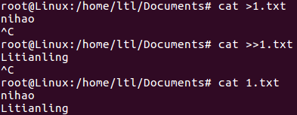

**6、 在 Linux 上使用 vi/vim 命令创建一个文件**

vim 是一个向上兼容 vi 的文本编辑器。它通常用来编辑所有种类的纯文本。在编辑程序时特别有用。vim 中有很多功能可以用于编辑单个文件。输入完之后会进入文件进入编辑模式，命令模式输入“wq”退出。

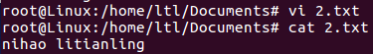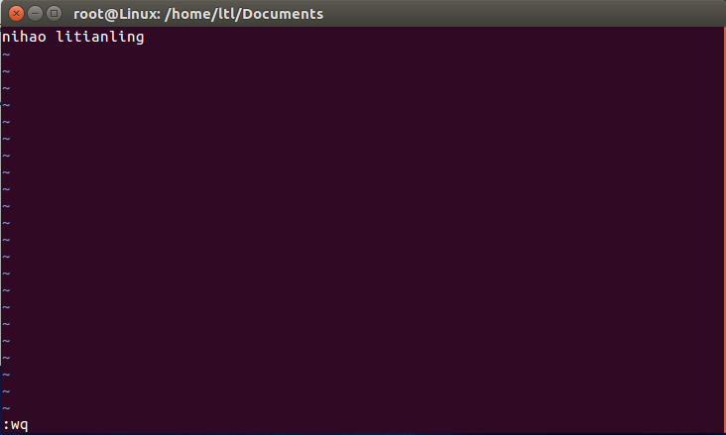



**7、在 Linux 上使用 nano 命令创建一个文件**

nano 是一个编辑器，它是一个自由版本的 pico 克隆。nano 是一个小且用户友好的编辑器。它复制了 pico 的外观及优点，并且是一个自由软件，它添加了 pico 缺乏的一系列特性，像是打开多个文件、逐行滚动、撤销/重做、语法高亮、行号等等。**根据下方提示选择，“Ctrl+选项”。**

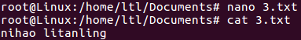

**8、 在 Linux 上使用 head 命令创建一个文件**

head 命令通常用于输出一个文件开头的一部分。它默认会打印一个文件的开头 10 行到标准输出。如果有多个文件，则每个文件前都会有一个标题，用来表示文件名。

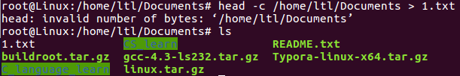

**9、 在 Linux 上使用 tail 创建一个文件**

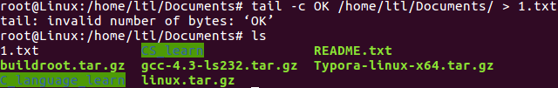

**10、 在 Linux 上使用 truncate 命令创建一个文件**

## 认识路径的概念

**1.linux系统的结构**

类似windows中的文件夹，在Linux中叫做目录，linux是一个倒树形结构，最大目录为“/”称为根目录；/根目录下成为二级目录多为系统在安装过程中建立的目录；以下是二级目录以及主要作用：

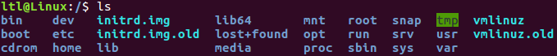

**/bin #常用系统命令 /sbin #系统管理命令 /boot #启动分区 /sys #内核参数调整 /dev #设备文件**

**/lib #32位库文件 /lib64 #64文库文件 /media /run /mnt #临时设备的挂载点 /opt #第三方软件安装位置**

**/proc #系统信息 /etc #系统配置目录 /home #普通用户家目录 /root #超级用户家目录 /var,/srv #系统数据**

**2.文件的路径**

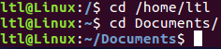绝对路径：文件在系统的真实位置，文件名通常是以/根目录开头，在系统的任何环境下用绝对路径都可以找到指定文件。

相对路径：相对于当前位置的一个文件名称的简写，不是以/根目录开头都表示相对路径，相对路径只有在相对位置才能使用。

**3.关于文件路径常用的命令**

**pwd #显示当前工作目录路径（print working directory）**

**pwd -p #显示真实目录只针对软连接**

**cd <路径> #切换目录(change directory)**

**cd . . #切换到当前目录的上一级目录**

**cd - #切换到上次的目录**

**cd ~ #切换到当前登录系统的家目录**

**cd ~<user> #切换到指定用户的home目录，一般使用于root用户**

**4.文件管理命令**

**ls #查看目录下的文件 cd #切换路径**

**touch #创建文件 mkdir #创建目录**

**cat #查看文件内容 head #查看文件的前几行，默认十行**

**tail #查看文件的尾部几行，默认十行 less #分页浏览查看文件**

**wc #统计文件，例如字数，行数 cp #复制**

**mv #移动，重命名 rm #删除**

ls显示文件信息

常用参数：-l #长列表显示文件信息

-d #显示目录本身

-a #显示目录下所有文件

-R #递归显示。通常用于目录

-s #显示文件大小，单位字节

cd 切换或者更改目录的命令

. 代表当前工作目录;

.. 代表当前工作内目录的上一级目录

- 代表前一个工作目录

~ 代表当前用户的家目录（root用户家目录为/root/目录，普通用户家目录为/home/目录）

touch新建空文件，也可以用来修改文件的时间戳（修改文件最后一次被修改或者登录的时间）

**stat 命令查看文件的时间戳**

access 表示被访问的时间

modify 表示内容被修改的时间

change 表示文件被修改的时间

mkdir 新建空目录(make directory)

常用参数： -m #指定文件的权限

-p #建立递归目录，当创建的目录由的不存在，可以直接创建不存在的目录以及子目录

cat 显示文件的标准输出(concatenate files)

常用参数： -b #输出标准行号，不忽略空格

-n #输出标准行号，忽略空格

head显示文件的前n行，默认10行

head -n 5 显示文件的前5行

tail显示文件后n行，默认后10行

tail -n 3 显示文件的后3行

tail -f <file> 监控文件的后10行内容

less分页浏览文件，当文件过长时使用

/ #搜索关键字

v #编辑模式

wc 统计问价

常用参数： -c #统计文件的字节数

-m #统计文件的字符数

-l #统计文件的行数

-w #统计文件的**词数**

cp复制文件或者目录

常用参数：-r #递归复制目录

-p #复制权限

-v #显示复制过程中的详细信息

mv 移动文件或者目录,重名命

**mv <文件名> 移动后的文件路径**

**当文件在同一个目录下，可以mv对文件进行名命**

rm 删除文件或者目录

常用参数： -f #强制删除，不进行提醒

-r #递归删除目录

-d #删除目录

**5.使用vim编写文件**

vim <文件名> #编写文件

按“i” 进入插入模式开始编写文件

按“Esc”退出编辑模式

：wq保存文件，退出vim编辑系统；

**6.shell中如何输入执行命令**

命令必须在行提示符之后输入。当行提示符被占用时，可以使用“ctrl+c”键结束当前命令，释放行提示符。

行提示符的含义：

第一项@之前 #当前的用户名

第二项@与:之间 #主机名

第三项:之后 #表示当前所在的目录

最后一个字符 #表明用户身份，$表示超级用户，#表示普通用户

**7.通配符实现文件的批处理**

字符匹配

* ##匹配0到任意字符

？ ##匹配单个字符

[[:alpha:]] ##匹配单个字母

[[:lower:]] ##匹配单个小写字母

[[:upper:]] ##匹配单个大写字母

[[:digit:]] ##匹配单个数字

[[:alnum:]] ##匹配单个数字或字母

[[:punct:]] ##匹配单个符号

[[:space:]] ##匹配单个空格

{} ##表示不存在或者未被创建的文件使用

{1..9} ##1-9

{a..f} ##a-f

{1,3,5} ##135

{a,c,e} ##a c e

{1..3}{a..c} ##1a 2a 3a 2a 2b 2c 3a 3b 3c

[] ##表示已经存在的文件使用

[a-C] ##aA bB cC

[a-c] ##aA或者bB或者c

[1-3] ##1或者2或者3

[145] ##1或者4或者5

[^abc]|[!abc] ##除了a并且除了b并且除了c

## 删除目录

Linux一切皆文件，Linux所有目录皆存放于 /（根目录）下

**系统目录及作用**

我们可以利用命令：**tree -L 1** /查看/目录下所有子目录，目录后注释则是介绍此目录作用。我们会经常用到/bin、/etc、/var等目录下的内容。

**tree -L 1 /**

**/**

**├── bin -> usr/bin # 用于存放二进制命令**

**├── boot # 内核及引导系统程序所在的目录**

**├── dev # 所有设备文件的目录（如磁盘、光驱等）**

**├── etc # 配置文件默认路径、服务启动命令存放目录**

**├── home # 用户家目录，root用户为/root**

**├── lib -> usr/lib # 32位库文件存放目录**

**├── lib64 -> usr/lib64 # 64位库文件存放目录**

**├── media # 媒体文件存放目录**

**├── mnt # 临时挂载设备目录**

**├── opt # 自定义软件安装存放目录**

**├── proc # 进程及内核信息存放目录**

**├── root # Root用户家目录**

**├── run # 系统运行时产生临时文件，存放目录**

**├── sbin -> usr/sbin # 系统管理命令存放目录**

**├── srv # 服务启动之后需要访问的数据目录**

**├── sys # 系统使用目录**

**├── tmp # 临时文件目录**

**├── usr # 系统命令和帮助文件目录**

**└── var # 存放内容易变的文件的目录**

**比较重要的系统文件——网卡配置文件**

网卡配置文件为：/etc/sysconfig/network-scripts/ifcfg-eth0，ipv6内容暂时用不到，也可以删掉。

**# cat /etc/sysconfig/network-scripts/ifcfg-eth0**

TYPE=Ethernet # 类型为以太网

PROXY_METHOD=none # 代理方式：关闭状态

BROWSER_ONLY=no # 只是浏览器：否

BOOTPROTO=static # 网卡引导协议为静态，dhcp为动态

DEFROUTE=yes # 默认路由：开启

IPV4_FAILURE_FATAL=no # 是否开启ipv4致命错误检测：否

IPV6INIT=yes # IPv6是否自动初始化：是

IPV6_AUTOCONF=yes # ipv6是否自动配置

IPV6_DEFROUTE=yes # ipv6是否可以为默认路由

IPV6_FAILURE_FATAL=no # 是否开启ipv6致命错误检测：否

IPV6_ADDR_GEN_MODE=stable-privacy # ipv6地址生成模型

NAME=eth0 # 网卡名称

# 以下几项为手动配置

ONBOOT=yes # 网卡开机自启动

IPADDR=192.168.10.3 # IP地址

PREFIX=24 # 子网掩码

GATEWAY=192.168.10.254 # 网关地址

DNS1=223.5.5.5 # DNS地址

**比较重要的系统文件——DNS配置文件**

DNS（Domain Name System）用于将域名解析为IP地址，本地DNS配置文件为：/etc/resolv.conf下面配置内容是将127.0.1.1作为DNS服务器的地址，即服务器所有DNS解析工作都由服务器地址为127.0.1.1的DNS服务器负责。（尽量不要手动更改此文件）

**cat /etc/resolv.conf**

# Dynamic resolv.conf(5) file for glibc resolver(3) generated by resolvconf(8)

# DO NOT EDIT THIS FILE BY HAND -- YOUR CHANGES WILL BE OVERWRITTEN

nameserver 127.0.1.1

search localdomain

**比较重要的系统文件——系统hosts文件**

hosts文件是主机IP地址与主机名或域名对应的解析配置文件，进行本地解析。所有内网服务器hosts文件都保持一致。服务通信、接口调用等可以用hosts文件中的域名或主机名代替IP。文件路径为：/etc/hosts

**$ cat hosts**

127.0.0.1 localhost

127.0.1.1 Linux

# The following lines are desirable for IPv6 capable hosts

::1 ip6-localhost ip6-loopback

fe00::0 ip6-localnet

ff00::0 ip6-mcastprefix

ff02::1 ip6-allnodes

ff02::2 ip6-allrouters

**比较重要的系统文件——主机名配置文件**

可以在此文件中修改主机名，文件路径为：/etc/hostname

也可以通过命令**hostnamectl set-hostname** **主机名**直接进行修改

cat /etc/hostname

Linux

**比较重要的系统文件——fstab文件**

这个文件是记录开机需要自动挂载的文件系统的配置文件，也就是常说的永久挂载。文件的路径为：/etc/fstab临时挂载命令为：**mount 文件系统 挂载点**

$ cat fstab

# /etc/fstab: static file system information.

# Use 'blkid' to print the universally unique identifier for a

# device; this may be used with UUID= as a more robust way to name devices

# that works even if disks are added and removed. See fstab(5).

# <file system> <mount point> <type> <options> <dump> <pass>

# / was on /dev/sda6 during installation

UUID=2307f594-fb92-40de-9dc5-dad6b6236d43 / ext4 errors=remount-ro 0 1

# swap was on /dev/sda5 during installation

UUID=8a8a5cb8-ba3d-4b82-b466-5c25ad294840 none swap sw 0 0

/dev/fd0 /media/floppy0 auto rw,user,noauto,exec,utf8 0 0

上面内容包含两条挂载信息，挂的信息分为六列，含义分别为：

1.被挂载的设备名称——文件系统

2.挂载点

3.文件系统类型

4.挂载选项。default为默认

5.是否需要备份，0为不需要

6.是否需要开机检查，0为不需要

**比较重要的系统文件——rc.local文件**

用于存放开机自启动服务命令，可以将命令直接写入此配置文件中，路径为：/etc/rc.local配置完成后，需要执行**chmod +x /etc/rc.d/rc.local**修改该文件执行权限。

**$ cat rc.local**

#!/bin/sh -e

# rc.local

# This script is executed at the end of each multiuser runlevel.

# Make sure that the script will "exit 0" on success or any other

# value on error.

# In order to enable or disable this script just change the execution

# bits.

# By default this script does nothing.

exit 0

**比较重要的系统文件——全局环境变量配置文件**

此文件中配置对所有用户生效，如果需要对某用户配置环境变量，需要在其home目录下.bash_profile文件中做出配置。路径为：/etc/profile配置完成后运行**source /etc/profile**使其生效。

**比较重要的系统文件——定时任务配置文件**

此文件路径为：/var/spool/cron/，可以直接使用命令crontab -e进行编辑。

**比较重要的系统文件——用户相关配置命令**

此部分内容有详细解说：Linux账户管理详解。

**文件目录相关命令——命令：touch**

用于修改文件的时间属性，若文件不存在，则创建。

语法：**touch [选项] 文件名**

选项： -a：修改文件的访问时间为当前系统时间

-m：修改文件的修改时间为系统当前时间

-d：将文件的修改时间修改为指定的时间

实例：创建一个新文件并查看创建时间：

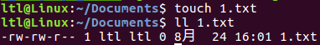

**文件目录相关命令——命令：cat**

查看文件内容，进行文件合并

语法：**cat [选项] 文件名** 或 **cat 文件一 文件二 > 文件三**

选项：

-n：从一开始对文件所有输出的行数编号

-b：从一开始对文件所有输出的行数编号，忽略空行

-s：连续两行以上的空白行，合并成一行

实例：查看文件内容并对输出内容编号

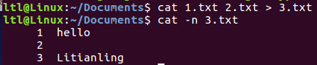

**文件目录相关命令——命令：mkdir**

用于创建一个新目录

语法：**mkdir [选项] 目录名**

选项：

-m：创建目录的同时设置目录权限

-p：递归创建目录

实例：创建/下data目录，并在/data目录下创建haha目录

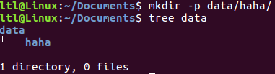

**文件目录相关命令——命令：rm**

用于删除文件或目录，删除时一定要多加注意，防止误删

语法：**rm [选项] 文件或目录**

选项：

-i：删除之前进行确认

-f：强制删除，不进行确认

-r：递归删除

-v：显示详细过程

实例：强制删除文件，不进行确认rm -rf <filename>

**文件目录相关命令——命令：cp**

此命令用于复制

语法：**cp [选项] 文件或目录**

选项：

-a：复制目录时保留文件连接文件属性，并可递归复制目录

-f：强制复制

-i：覆盖之前进行确认

-p：保留原文件或目录的属性

-r：递归复制

实例：将文件1.txt复制到/home/ltl/Downloads/目录下并命名为2.txt

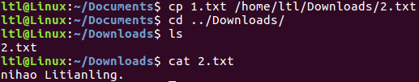

**文件目录相关命令——命令：mv**

将文件或目录移动位置，或进行重命名

语法：**mv [选项] 源文件或目录 目标文件或目录**

选项：

-b：如果目标文件存在，则覆盖前为其创建一个备份

实例：将文件1.txt重命名为2.txt

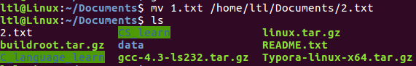

## 复制目录和文件

**一、scp**

1.简介：scp是secure copy的简写，用于在Linux下进行远程拷贝文件的命令，和它类似的命令有cp，不过cp只是在本机进行拷贝不能跨服务器，而且scp传输是加密的。

2.软件安装(双方服务器都需要安装)：**#** **yum install openssh-client -y**

3.使用场景：本地计算机：192.168.1.2 远程服务器：192.168.1.3

以下方式适用于复制单个文本文件和压缩包文件

a.将本地计算机/tmp/local.txt复制到远程服务器的/root目录下

**#** **scp /tmp/local.txt root@192.168.1.3:/root**

b.将远程服务器/tmp/remote.txt复制到本地计算机/root目录下

**#** **scp root@192.168.1.3:/tmp/local.txt /root**

以下方式适用于要复制文件夹

a.将本地计算机/tmp文件夹复制到远程服务器的/root目录下

**# scp -r /tmp root@192.168.1.3:/root**

b.将本地计算机/tmp文件夹(保留原文件的修改时间，访问时间和访问权限)复制到远程服务器的/root目录下

**# scp -rp /tmp root@192.168.1.3:/root**

注意：远程复制目录一般更推荐采用打包然后复制的方式。

以下方式适用于对方服务器端口(这里端口指的是ssh端口)不是22的情况

将本地计算机/tmp/local.txt复制到远程服务器(端口为63225)的/root目录下

**# scp -P 63225 /tmp/local.txt root@192.168.1.3:/root**

**二、rsync**

1.简介：实现两端主机的文件同步(rsync软件很强大,这里我们只是介绍其文件复制功能)

2.软件安装(双方服务器都需要安装)：**# yum install rsync -y**

3.使用场景：本地机器：192.168.1.2 远程机器：192.168.1.3

rsync可以实现增量复制(适用于多个文件的场景)，所以我们这里只是介绍目录同步。

将本地计算机的/var/www/html/www.a.com同步到远程服务器的/var/www/html目录下

**# rsync -avzP /var/www/html/www.a.com root@192.168.1.3:/var/www/html**

-a --archive ： 归档模式，表示递归传输并保持文件属性。等同于"-rtopgDl"。

-z ：　　　 传输时进行压缩提高效率。

-p --perms： 保持perms属性(权限，不包括特殊权限)

-v : 显示详细信息

**三.screen**

1.简介：远程服务器难免会因为网络原因导致复制中断，可以使用screen解决此类问题

2.安装软件(在执行命令的机器安装即可)：**# yum install screen -y**

3.使用 **# screen** 然后执行复制命令即可

4.如何查看是否复制完成

如果你使用的是scp **# ps -ef |grep scp |grep -v grep**

如果你使用的是rsync **# ps -ef |grep rsync |grep -v grep**

如果传输完成即没有结果输出

## 移动目录和文件

**复制文件cp(copy)**

命令格式：**cp src dest**

**【注意】：cp file1 file2 file3 （多文件时，最后面是dest，其他都是src）**

允许出现的情况是：复制一个文件到一个文件，复制多个文件到一个目录。

**案例：**

a.将文件复制到文件夹下，保持原来的文件名

b.将文件复制为另一个文件

c.将多个文件复制到文件夹内

**选项：**

-i: 信息提示，比如如果复制文件需要覆盖

-f：强制复制，即如果存在，先删除，然后进行复制

-r：迭代复制，进行文件夹内容复制，将某个文件夹复制到另外的文件夹内

-p:复制文件同时复制文件的属性，比如文件的所属（常用）

-a:归档复制，常用于备份(常用）

**移动文件mv (move)**

命令格式：**mv src dest**等价于**mv -t dest src**

**案例：**

1.将文件夹移动到某个文件夹内

2.将文件夹移动到某个文件夹内，并且重命名（和上面相比，dest是目录下的不存在的文件名）

3.将文件移动到某个文件夹内

4.文件重命名

**创建文件夹install**

1.创建文件夹：install -d 文件夹

2.复制文件

**install SRC... DIRECTORY** 复制多个文件到文件夹

**install -t DIRECTORY SRC ...**

**【注意】：不可以复制目录到目录，只能复制文件到目录。**

## 重命名文件和文件夹

在日常工作中，我们经常需要对一批文件进行重命名操作，例如将所有的jpg文件改成bnp，将名字中的1改成one等等。当然，我们可以使用 mv 命令在类Unix操作系统中重命名或者移动文件和文件夹。 但是mv命令不支持一次重命名多个文件。我们将学习使用 Linux 中的 mmv 命令一次重命名多个文件，此命令用于在类 Unix 操作系统中使用标准通配符批量移动、复制、追加和重命名文件。

**在 Linux 中一次重命名多个文件**

mmv 程序可在基于Debian系统的默认仓库中使用。 在 Debian、Ubuntu、Linux Mint 上安装命令如下：**$ sudo apt install mmv**

将所有以字母 “a” 开头的文件重命名为以 “b” 开头的。 **$ mmv a\* b\#1**

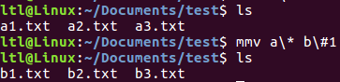

**解释**

在上面的例子中，第一个参数(a\*)是 “from” 模式，第二个参数(b\#1)是 “to” 模式。mmv 将查找任何以字母 “a” 开头的文件名，并根据第二个参数（即 “to” 模式）重命名匹配的文件。我们可以使用通配符，例如用 *、? 和 [ ] 来匹配一个或多个任意字符。注意，必须转义使用通配符，否则它们将被 shell 扩展，mmv 将无法理解。

“to” 模式中的 #1 是通配符索引，它匹配 “from” 模式中的第一个通配符。 如果“to” 模式中存在#2将匹配“from”模式中的第二个通配符，依此类推。在该例子中，我们只有一个通配符(星号)，所以只写了一个#1。

甚至可以将具有特定扩展名的所有文件重命名为其他扩展名。例如，要将当前目录中的所有 .txt 文件重命名为 .doc 文件格式，只需运行：**$ mmv \*.txt \#1.doc**

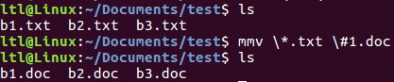

在当前目录下的所有文件中将第一次出现的“abc”替换为“xyz”。

**$ mmv '*abc*' '#1xyz#2'**该命令中模式被单引号括起来了，等价于命令**$ mmv \*abc\* \#1xyz\#2**

**【注意】：加上单引号就不用使用转义符了，书写更为简单。**

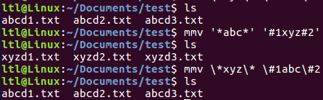

mmv 命令的另一个值得注意的功能是可以使用-n选项打印输出而不是重命名文件，如下所示。这样，你可以在重命名文件之前简单地验证 mmv 命令实际执行的操作。

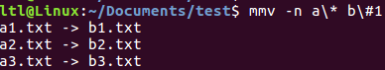

有关更多详细信息，请参阅 man 页面。**$ man mmv**

**Thunar 文件管理器**

Thunar 文件管理器默认具有内置批量重命名选项。 如果你正在使用 Thunar，那么重命名文件要比使用mmv命令容易得多。Thunar在大多数 Linux 发行版的默认仓库库中都可用。安装命令是：**$ sudo apt install thunar**

安装后，你可以从菜单或应用程序启动器中启动批量重命名程序。 要从终端启动它，请使用以下命令：**$ thunar -B**批量重命名方式如下。

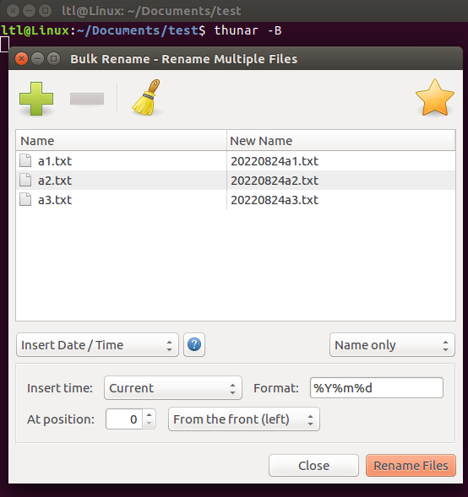

单击“+”，然后选择要重命名的文件列表。 批量重命名可以重命名文件的名称、文件的后缀或者同时重命名文件的名称和后缀。 Thunar 目前支持以下批量重命名：

插入日期或时间 插入或覆盖

编号 删除字符

搜索和替换 大写或小写

当你从选项列表中选择其中一个条件时，你将在“新名称”列中看到更改的预览，如下面的屏幕截图所示。选择条件后，单击“重命名文件”选项来重命名文件。

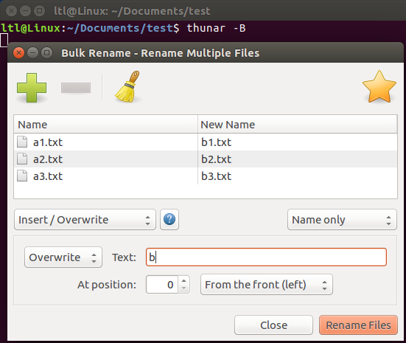

## 如何查看文件全部内容

**一、查看文件内容**

1、查看文件类型

file命令：能够探测文件的内部，确定文件类型。**用法：file [path]**

path如果是目录，file命令会显示 "path : directory"。如果是文本文件，会显示"my_file: 文件的字符编码 text"。如果是符号链接的文件，会告诉你它链接到哪个文件上。如果是二进制可执行程序，file命令能够确定该程序编译时所面向的平台以及需要何种类型的库。

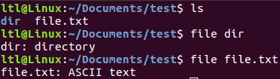

2、查看整个文件

⑴ cat 命令

用法：**cat [文件列表]**

参数： -n 或 --number：由 1 开始对所有输出的行数编号

-v 或 --show-nonprinting：使用 ^ 和 M- 符号，除了 LFD 和 TAB 之外。

-E 或 --show-ends : 在每行结束处显示 $。

-T 或 --show-tabs: 将 TAB 字符显示为 ^I。

-A, --show-all：等价于 -vET。

⑵ more 命令

用法：**more [+数字] [-数字] file**

以全屏幕的方式按页显示文本文件的内容，如果带上了参数 '+数字' 表示从该行开始显示，参数 '-数字'指定每屏显示的行数。Enter向下滚动一行，空格或f 向下滚动一屏，b向上滚动一屏，q退出。

⑶ less 命令

less指令是基于more指令和vi指令实现的，更可以使用"前后左右"来查看文件内容，用PageUp键向上翻页，用PageDown键向下翻页，=输出文件名和当前行的行号等信息。在使用less指令查看文件内容时，如果希望不退出less指令就能够执行shell中的其他指令，可以使用 "!command"的方式，直接执行指令，执行结束后自动返回less指令。指令运行过程中，按"h"键显示less的快捷键帮助。可以在":"提示符下输入查找的关键字(先输入/，后输入关键字，最后回车)，以实现快速定位。

3、查看部分文件

⑴ tail 命令，用于输出文件中的尾部内容。

⑵ head 命令，用于显示文件的开头部分的内容。

用法：**head [选项] [文件列表]**，参数-n<行数>指定显示头部内容的行数，默认10行；-c<字符数>指定显示头部内容的字符数。

**二、处理文件**

1、创建空文件

touch命令：**touch <文件名>**

2、过滤文件内容

⑴ grep 命令

用法：**grep [选项] [匹配模式] file**，按照某种匹配规则搜索指定的文件，并将符合匹配条件的行输出。

**选项：**-v搜索不含指定字符串的行，-x整行匹配，-c 统计符合匹配模式的行数，-E 用来扩展选项为正则表达式。

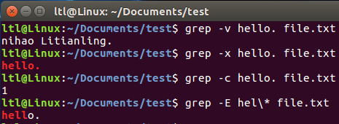

⑵ cut 命令

用法：**cut [选项] [文件]**指令显示行中指定部分，删除文件中的指定字段。

**选项：**[-d “分隔符”]指定字段的分隔符，默认的字段分隔符为"TAB"。

[-f 起始字段位置-结束字段位置]显示指定的字段内容，第一个字段就是1。只显示一个字段时，直接写相应的位置即可。

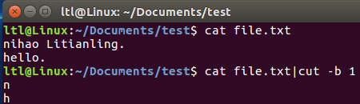

3、统计文件内容

wc命令（统计文件的行数、单词数和字符数）——用法：**wc [选项] [文件列表]**

**选项：**-l 打印总行数。

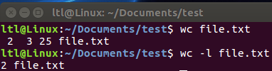

4、对文件内容进行排序

sort命令：sort [选项] [文件列表]

**参数：** -c检查文件是否已经按照顺序排序

-n按照数值的大小排序

-o<输出文件>:将排序后的结果存入指定的文件

-t<分隔字符>:指定排序时所用的栏位(列)分隔字符(如果分隔字符是制表符，放在字符串中时，正常写即可，否则，在前面加上$)

-r是以相反顺序

-u在输出行中去除重复行(只考虑用来排序的行)

-b会忽略每一行前面的所有空白部分，从第一个可见字符开始比较

-k<start,end>：指定需要排序的列，start和end都是数字，start又分为3个部分(选项[bdfinr]、排序列、开始的位置)，end默认到本域结束。-k可以出现多次，代表多列排序(第一个是主排序)。数字列如1.2表示对第一个域的第二个字符开始到本域的最后一个字符为止的字符串进行排序；1.2,1.2表示只按第一个域的第二个字符进行排序

sort将文件/文本的每一行作为一个单位，相互比较，比较原则是从首字符向后，依次按ASCII码值进行比较，最后将他们按升序输出。

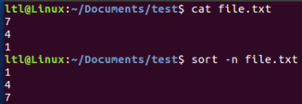

## 文件系统

**1、linux文件系统分配策略**：块分配( block allocation ) 和 扩展分配 ( extent allocation )

**块分配：**磁盘上的文件块根据需要分配给文件，避免了存储空间的浪费。但当文件扩充时，会造成文件中文件块的不连续，从而导致过多的磁盘寻道时间。每一次文件扩展时，块分配算法就需要写入文件块的结构信息，也就是 meta-dada 。meta-data总是与文件一起写入存储设备，改变文件的操作要等到所有meta-data的操作都完成后才能进行，因此，meta-data的操作会明显降低整个文件系统的性能。

**扩展分配：** 文件创建时，一次性分配一连串连续的块，当文件扩展时，也一次分配很多块。meta-data在文件创建时写入，当文件大小没有超过所有已分配文件块大小时，就不用写入meta-data，直到需要再分配文件块的时候。扩展分配采用成组分配块的方式，减少了SCSI设备写数据的时间，在读取顺序文件时具有良好的性能，但随机读取文件时，就和块分配类似了。文件块的组或块簇 ( block cluster) 的大小是在编译时确定的。簇的大小对文件系统的性能有很大的影响。

**2、文件的记录形式**

linux文家系统使用索引节点(inode)来记录文件信息。索引节点是一种数据结构，它包含了一个文件的长度、创建及修改时间、权限、所属关系、磁盘中的位置等信息。一个文件系统维护了一个索引节点的数组，每个文件或目录都与索引节点数组中的唯一的元素对应。每个索引节点在数组中的索引号，称为索引节点号。linux文件系统将文件索引节点号和文件名同时保存在目录中，所以，目录只是将文件的名称和它的索引节点号结合在一起的一张表，目录中每一对文件名称和索引节点号称为一个连接。对于一个文件来说，有一个索引节点号与之对应；而对于一个索引节点号，却可以对应多个文件名。连接分为软连接和硬连接，其中软连接又叫符号连接。

**硬连接：**原文件名和连接文件名都指向相同的物理地址。目录不能有硬连接；硬连接不能跨文件系统(不能跨越不同的分区)，文件在磁盘中只有一个拷贝。由于删除文件要在同一个索引节点属于唯一的连接时才能成功，因此硬连接可以防止不必要的误删除。

**软连接：**用 ln -s 命令建立文件的符号连接。符号连接是linux特殊文件的一种，作为一个文件，它的数据是它所连接的文件的路径名。没有防止误删除的功能。

**3、文件系统类型**

ext2 ： 早期linux中常用的文件系统

ext3 ： ext2的升级版，带日志功能

RAMFS ： 内存文件系统，速度很快

NFS ： 网络文件系统，由SUN发明，主要用于远程文件共享

MS-DOS ： MS-DOS文件系统

VFAT ： Windows 95/98 操作系统采用的文件系统

FAT ： Windows XP 操作系统采用的文件系统

NTFS ： Windows NT/XP 操作系统采用的文件系统

HPFS ： OS/2 操作系统采用的文件系统

PROC : 虚拟的进程文件系统

ISO9660 ： 大部分光盘所采用的文件系统

ufsSun : OS 所采用的文件系统

NCPFS ： Novell 服务器所采用的文件系统

SMBFS ： Samba 的共享文件系统

XFS ： 由SGI开发的先进的日志文件系统，支持超大容量文件

JFS ： IBM的AIX使用的日志文件系统

ReiserFS : 基于平衡树结构的文件系统

udf: 可擦写的数据光盘文件系统

**4、虚拟文件系统VFS**

linux支持的所有文件系统称为逻辑文件系统，而linux在传统的逻辑文件系统的基础上增加了一个概念文件系统( Vitual File System ,VFS) 的接口层。虚拟文件系统(VFS) 位于文件系统的最上层，管理各种逻辑文件系统，并可以屏蔽各种逻辑文件系统之间的差异，提供统一文件和设备的访问接口。

**5、文件的逻辑结构**

文件的逻辑结构可分为两大类：字节流式的无结构文件和记录式的有结构文件。

由**字节流**(字节序列)组成的文件是一种无结构文件或流式文件，不考虑文件内部的逻辑结构，只是简单地看作是一系列字节的序列，便于在文件的任意位置添加内容。

由**记录**组成的文件称为记录式文件 ，记录是这种文件类型的基本信息单位，记录式文件通用于信息管理。

**6、文件类型**

普通文件 ： 通常是流式文件

目录文件 ： 用于表示和管理系统中的全部文件

连接文件 ： 用于不同目录下文件的共享

设备文件 ： 包括块设备文件和字符设备文件，块设备文件表示磁盘文件、光盘等，字符设备文件按照字符操作终端、键盘等设备。

管道(FIFO)文件 : 提供进程建通信的一种方式

套接字(socket) 文件： 该文件类型与网络通信有关

**7、文件结构（包括索引节点和数据）**

索引节点：又称I节点，在文件系统结构中，包含有关相应文件的信息的一个记录，这些信息包括文件权限、文件名、文件大小、存放位置、建立日期等。文件系统中所有文件的索引节点保存在索引节点列表中。

数据：文件的实际内容。可以是空的，也可以非常大，并且拥有自己的结构。

**8、ext2文件系统**

ext2文件系统的数据块大小一般为 1024B、2048B 或 4096B

ext2文件系统采用的索引节点(inode)：采用了多重索引结构，主要体现在直接指针和3个间接指针。直接指针包含12个直接指针块，它们直接指向包含文件数据的数据块，紧接在后面的3个间接指针是为了适应文件的大小变化而设计的。e.g： 假设数据块大小为1024B ，利用12个直接指针，可以保存最大为12KB的文件，当文件超过12KB时，则要利用单级间接指针，该指针指向的数据块保存有一组数据块指针，这些指针依次指向包含有实际数据的数据块，假如每个指针占用4B，则每个单级指针数据块可保存 1024/4＝256 个数据指针，因此利用直接指针和单级间接指针可保存 1024*12＋1024*256＝268 KB的文件。当文件超过268KB时，再利用二级间接指针，直到使用三级间接指针。

利用直接指针、单级间接指针、二级间接指针、三级间接指针可保存的最大文件大小为：1024*12+1024*256+1024*256*256+1024*256*256*256＝16843020 KB，约 16GB

若数据块大小为2048B，指针占4B，则最大文件大小为： 2048*12+2048*512+2048*512*512+2048*512*512*512＝268,960,792 KB 约 268GB

若数据块大小为4096B，指针占4B，则最大文件大小为： 4096*12+4096*1024+4096*1024*1024+4096*1024*1024*1024＝4,299,165,744 KB ，约 4TB

注： 命令 tune2fs -l /dev/sda5 可查看文件系统

ext2文件系统最大文件名长度： 255个字符

ext2文件系统的缺点：ext2在写入文件内容的同时并没有同时写入文件meta-data， 其工作顺序是先写入文件的内容，然后等空闲时候才写入文件的meta-data。若发生意外，则文件系统就会处于不一致状态。

在重新启动系统的时候，linux会启动 fsk ( file system check) 的程序，扫描整个文件系统并试图修复，但不提供保证。

**9、ext3文件系统**

ext3基于ext2的代码，所以磁盘格式与ext2相同，使用相同的元数据。

ext2文件系统无损转化为ext3文件系统： tune2fs -j /dev/sda6

日志块设备( Journaling block device layer,JBD)完成ext3文件系统日志功能。JBD不是ext3文件系统所特有的，它的设计目标是为了向一个块设备添加日志功能。

当一个文件修改执行时，ext3文件系统代码将通知JBD，称为一个事务(transaction)。发生意外时，日志功能具有的重放功能，能重新执行中断的事务。

日志中的3种数据模式：

1)、data=writeback ：不处理任何形式的日志数据，给用户整体上的最高性能

2)、data=odered ：只记录元数据日志，但将元数据和数据组成一个单元称为事务(transaction) 。此模式保持所句句的可靠性与文件系统的一致性，性能远低于data=writeback模式，但比data=journal模式快

3)、data=journal ：提供完整的数据及元数据日志，所有新数据首先被写入日志，然后才被定位。意外发生过后，日志可以被重放，将数据与元数据带回一致状态。这种模式整体性能最慢，但数据需要从磁盘读取和写入磁盘时却是3种模式中最快的。

ext3文件系统最大文件名长度： 255个字符

ext3文件系统的优点：可用性、数据完整性、速度、兼容性

**10、ReiserFS文件系统**

ReiserFS文件系统是由Hans Reiser和他领导的开发小组共同开发的，整个文件系统完全是从头设计的，是一个非常优秀的文件系统。也是最早用于Linux的日志文件系统之一。

先进的日志机制：ReiserFS有先进的日志(Journaling/logging)功能 机制。日志机制保证了在每个实际数据修改之前，相应的日志已经写入硬盘。文件与数据的安全性有了很大提高。

高效的磁盘空间利用：Reiserfs对一些小文件不分配inode。而是将这些文件打包，存放在同一个磁盘分块中。而其它文件系统则为每个小文件分别放置到一个磁盘分块中。

独特的搜寻方式：ReiserFS基于快速平衡树(balanced tree)搜索，平衡树在性能上非常卓越，这是一种非常高效的算法。ReiserFS搜索大量文件时，搜索速度要比ext2快得多。Reiserfs文件系统使用B*Tree存储文件，而其它文件系统使用B+Tree树。B*Tree查询速度比B+Tree要快很多。Reiserfs在文件定位上速度非常快。在实际运用中，ReiserFS 在处理小于 4k 的文件时，比ext2 快 5 倍；带尾文件压缩功能(默认)的ReiserFS 比ext2文件系统多存储6%的数据。

支持海量磁盘：ReiserFS是一个非常优秀的文件系统，一直被用在高端UNIX系统上，可轻松管理上百G的文件系统，ReiserFS文件系统最大支持的文件系统尺寸为16TB。这非常适合企业级应用中。

优异的性能：由于它的高效存储和快速小文件I/O特点，使用ReiserFs文件系统的PC，在启动X窗口系统时，所花的时间要比在同一台机器上使用ext2文件系统少1/3。另外，ReiserFS文件系统支持单个文件尺寸为4G的文件，这为大型数据库系统在linux上的应用提供了更好的选择。

## 使用vi编辑文本

**一、vi文本编辑器概述**

与Unix相同，Linux本质上是一个文本驱动(text-driven)的操作系统。文本文件就是全部由ASCII码字符及某种语言的编码字符构成的文件，不含有任何样式和格式信息。文本文 件可以被任何文本编辑器解释而不会出现乱码，还可以被所有程序操作和使用。在Linux系统中，文本文件被广泛地用作系统配置文件和系统工具软件的操作对象。这使得用户可以在文本方式下完成所有的工作，如编写程序和命令脚本、读/写电子邮件、配置和管理系统等。而完成所有这些工作的基本工具就是文本编辑器。因此，Linux的用户应当熟悉至少一种文本编辑器。

**1、 vi文本编辑器介绍**

Linux下的文本编辑器有ex、sed、vi和emacs等很多种。其中，vi是最基本的文本编辑工具。vi(visual)诞生于1978年，由柏克莱大学的Bill Joy编写。从其诞生至今，vi始终是所有Unix/Linux系统上必配的编辑器，甚至在DOS、Windows、Macintosh、OS/2乃至IBM大型机S/390系 统上都能见到vi的某个版本。目前Linux系统上流行的版本是vi增强版vim(vi improved)。vim是一个开放源代码软件，它在vi的基础上增强了功能，也更容易使用。现在许多Linux发行版中的vi就是vim。本书中所说的vi也兼指vim，但有一些选项可能只有vim支持。vi是一个全屏幕文本编辑器，具有文本编辑所需的所有功能。vi以高效和快捷著称，这是vi能够在编辑器领域中保持几十年领先地位的原因。以下介绍vi的几个突出特点。

1.1 编辑功能强大

vi的编辑功能十分强大，除通常的编辑功能外，vi还支持一些高级编辑特性，如正则表达式、宏和命令脚本。利用这些特性可以完成非常复杂的编辑任务，实现编辑的智能化和自动化。另一方面，vi的功能又十分专注，它只是一个编辑器，没有其他功能。Linux系统提供了许多专门用途的工具，如排版、排序、流过滤、E-mail、编译等软件。vi可以和这些工具软件**协同工作**，从而实现几乎所有的文件加工处理任务。用一些小而精悍、功能专一的工具结合起来完成复杂的处理功能，这正是Unix的设计哲学。

1.2. 适用于各种版本的Unix/Linux系统

vi是Unix/Linux系统的标准文本编辑器，几乎每一台Unix/Linux系统上都会有vi，这是其他编辑器无法相比的。

1.3. 适用于各种类型的终端

vi得以广泛应用的原因之一是它对终端设备的广泛适应性。不管是只有打字机键盘加Esc键的简单终端，还是受通信限制的远程终端，或是配有完备的功能键和鼠标的现代化终端，都可以很好地支持vi完成文本编辑工作。

1.4. 使用灵活快捷

广泛适应性带来的问题是繁多的命令。对于同一项编辑操作，vi提供了许多不同的命令。vi的命令都很简练，往往是单个字符或少数几个字符的组合。对初学者来说，使用这些命令并不方便，甚至过于复杂。但对于熟练的用户来说，更多的选择意味着更大的自由，简单的命令意味着更少的击键次数。正因为如此，vi被看做是Linux开发人员和系统管理员的编辑利器。初学者经过一段时间的使用，也会逐渐习惯vi的操作方式，并形成自己特有的操作风格。

**2、vi的工作模式**

vi是一个多模式的软件，它有三种工作模式。在不同的工作模式下，它对输入的内容有不同的解释。

2.1. 命令模式(Command mode)

在命令模式下，输入的任何字符都作为命令来解释执行，屏幕上不显示输入内容。命令模式用于完成各种文本修改工作。

2.2. 输入模式(Insert mode)

在输入模式下，输入的任何字符都将作为文件的内容被保存，并显示在屏幕上。输入模式用于完成文本录入工作。

2.3. 末行模式(Last line mode)

末行模式也称为ex转义模式。在末行模式下，光标停留在屏幕的最末行，在此接收输入的命令并执行。末行模式用于执行一些全局性操作，如文件操作、参数设置、查找与替换、拷贝与粘贴、执行Shell命令等。

在文本编辑过程中，用户可以控制vi在这三种工作模式之间进行切换，完成各种编辑工作。三种模式之间的转换关系如图所示。**插入命令字符“i”，ex转义字符“：”。**

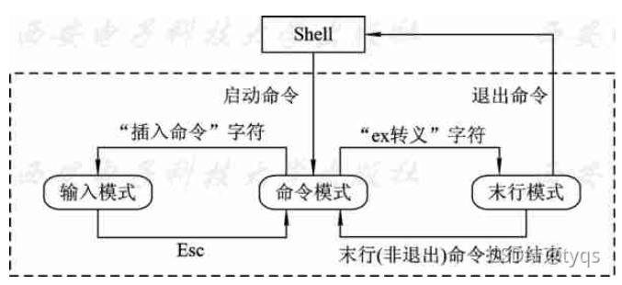

**3、vi的启动与退出**

在Shell下输入vi命令后，便进入全屏幕编辑环境，命令格式是：**# vi [文件名]**

vi的启动过程是：先建立一个编辑缓冲区，若指定了文件且该文件已存在，则将其内容读到编辑缓冲区中；若指定的文件不存在，则建立此文件。然后将光标定位在第1行第1列的位置上。vi启动后首先进入命令模式。此时，用户可以使用vi的编辑命令进行文本的输入和修改。

注意：编辑命令只是修改调入编辑缓冲区中的文件的副本，文件本身不会被修改。所以，编辑完成后，要用**:wq**命令将修改后的内容保存到文件中并退出vi。若此次运行未对原文件作任何修改，则可用:q命令退出。

**二、vi基本命令**

vi的命令繁多，但通常的编辑工作只需要掌握其中一小部分命令。而对于一些特殊的操作或编辑任务，总能够在vi手册中找到适当的命令。

vi的常用编辑命令分为以下几类：屏幕翻滚命令、移动光标命令、插入与删除命令、修改与替换命令、拷贝与粘贴命令、复原与重复命令。

vi的命令通常是简单的字符(如a、s、c)或是字符组合(如dw、cc)，还有少数几个控制键组合字符(如Ctrl+u)。这就是说，仅仅通过普通键盘就可以实现所有编辑工作，完全不需要用鼠标，也不倚赖于某些控制键。比起使用鼠标和复杂控制组合键来说，键入字符命令的速度要快得多。因此，熟练使用这些字符命令能够提高编辑的效率。

尽管只用字符命令就可以完成所有编辑工作，vi还是提供了对现代键盘上的编辑键的支持。适当地使用这些熟悉的按键将使编辑操作更加轻松。

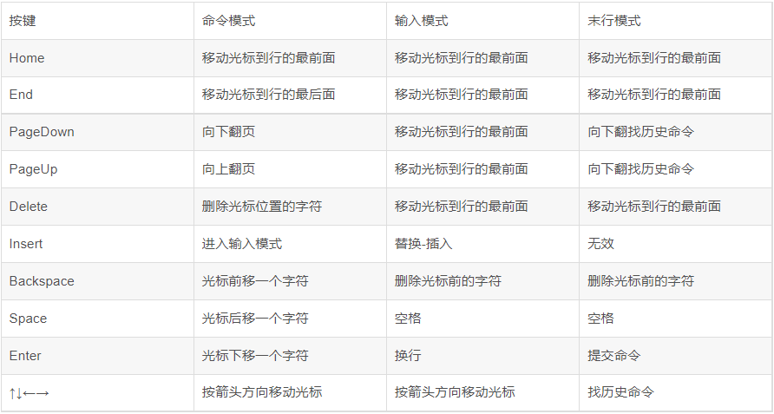

以下分类介绍常用的vi命令。注意：在命令模式下输入的字符都被vi解释为命令，不在屏幕上显示。若输入的是非法命令则响铃报警。此外，vi的命令是区别大小写的，即大写字母和小写字母代表的是不同的命令。

**1、屏幕翻滚**

当编辑的文件比较大时，使用翻屏命令可以快速地将要编辑的区域调入屏幕显示区。用PageDown和PageUp键可以方便地实现上下翻屏，但在有些场合下需要用命令来实现更灵活的翻屏操作。常用的几个翻屏命令介绍如下。

Ctrl+u： 向上翻半屏。

Ctrl+d： 向下翻半屏。

Ctrl+f： 向下翻一屏。同PageDown键。

Ctrl+b： 向上翻一屏。同PageUp键。

[n]z+Enter： 将第n行滚至屏幕顶部，不指定n时将当前行滚至屏幕顶部

**2、光标定位与移动**

在输入或修改文本前，应先将光标移到适当的位置。vi不支持用鼠标移动光标的方式，但以下命令可以更加高效地定位和移动光标。

**光标定位命令：**

0　 光标移至行首。同Home键。

^　　 光标移至行首第1个非空格字符。

$　　 光标移至行尾。同End键。

[n]G　 光标移到第n行，未指定n时移到末行。

[n]| 光标移到第n列，未指定n时移到首列。

H、M、L 光标移到屏幕首、中、尾行行首。

**光标移动命令：**

h、j、k、l 光标向左、下、上、右移一个字符。同箭头键。

b、w 光标移到上一个词、下一个词首。

E 光标移到词尾。

(、) 光 标移到句首、句尾。

{、} 光标移到段首、段尾。

注：以上光标移动命令前带数字n时，表示重复移动n次。如：2h为左移2格，3e为移到后面第3个词的词尾

**3、文本输入于删除**

3.1. 文本的输入

在输入文本内容之前，应先将光标定位在要输入的位置上，然后执行插入命令，进入输入模式。处于输入模式时，屏幕底部会显示“—insert—”提示，表示后续的输入都作为文件的输入内容。输入完成后按Esc键就可返回命令模式。插入(insert)命令都是单字符命令，可以灵活地实现在当前光标位置的前、后、行首、行尾、上一行、下一行开始输入。

a、A 在光标位置后、行尾后开始插入。

i、I 在光标位置前、行首前开始插入。i的 作 用与Insert键相同。

o、O 在光标所在行之后、光标所在行之前的新行开始插入。

3.2. 文本的删除

删除(delete)文本的最简单方法是将光标移到要删除的字符上，然后，每按一下x键或Delete键就会删掉一个字符。若要删除的文本较多时，可以使用下面更加灵活的删除命令。

x、X 删除光标处、光标前的字符。x的作用与Delete键相同。

dd 删除光标所在的行。

D 删除光标右面的文本。

J 删除当前行尾的换行符，使当前行与下 一行合并为一行。

d+定位符 删除从光标位置到指定位置范围内的字符。常用的有：

d0、d^ 删除光标左面的文本。0或^代表行首。

d$ 删除光标右面的文本。$代表行尾。

dG 删除光标所在行之后的所有行。G代表最后一行。

db 删除光标处前的字符直到词 首。b代表词首。

de 删除光标处的字符直到词尾。e代表词尾。

dw 删除光标处的字 符直到下一个词的词首。w代表下一词词首。

**【注】：以上命令前带数字n时，表示删除的范围扩大n倍。如：3dd为删除3行，2de为删除从光标开始的2个词。**

**4、文本修改与替换**

4.1. 文本的修改

文本修改(correct)是指改写一部分文本的内容，修改的过程是：先删除指定范围内的文本，然后插入新文本，最后用Esc键结束插入。以下介绍几个常用的修改命令。

cc 修改光标所在的行。

C 修改光标处到行尾的文本。

c +定位符 修改光标到指定范围内的文本。常用的有：

c0、c^ 修改光标左面的文本。

c$ 修改光标右面的文本。

cG 修改光标所在行之后的所有行。

cb 修改光标处前的字符直到词首。

cw 修改光标处的字符直到词尾。

cl 修改光标处的字符。

**【注】：以上命令前带数字n时，表示修改的范围扩大n倍。如：5cc为修改从光标所在行开始的5行，3cw为修改从光标开始的3个词。**

4.2. 文本的替换与替代

替换(replace)是指用一个字符替换另一个字符，这是一种覆盖操作，替换后文本的长度保持不变。替代(substitute)则是指用多个字符取代一个字符或一行，是一个先删除后插入的操作。通常情况下，替代后的文本长度会发生变化。以下介绍常用的替换与替代命令。

r 用输入的字符替换光标处的字符。

R 用输入的文本逐个替换从光标处开始的各个字符，直到按下Esc键。

s 用输入的文本替代光标处的字符，用Esc键结束输入，等同于cl。

S 用输入的文本替代光标所在的行，用Esc键结束输入，等同于cc。

**5、文本拷贝与粘贴**

拷贝(copy)操作是将光标处的文本复制到一个缓冲区中(类似于Windows中的剪 贴板)；粘贴(paste)操作是将缓冲区中的内容插入到光标处。以下介绍常用的拷贝粘贴命令。

yy 拷贝光标所在行至缓冲区。

y+定位符 拷贝光标到指定范围内的文本。常用的有：

y0、c^ 拷贝光标左面的文本。

y$ 拷贝光标右面的文本。

yG 拷贝光标所在行之后的所有行。

yb 拷贝光标处的字符直到词首。

yw 拷贝光标处的字符直到词尾。

**6、撤销与重做**

撤销(undo)即消除上一个命令所做的修改，恢复到命令执行前的样子。重做(redo)就是重复执行上一个命令。

u　 撤销上一个命令所做的修改。

U　 撤销最近针对一行所做的全部修改。在对一行连续做了多处修改后，用此命令可以一次恢复全行。

.　 重复前一个命令。

利用撤销和重做命令可以提高编辑的效率，减少击键次数。

**三、 vi常用末行命令**

在命令模式下，输入“:”、“/”或“?”字符(称为ex转义字符)都将进入末行模式，随后的输入被解释为行命令，在屏幕末行显示。输入完成后按Enter键执行。末行命令执行结束后返 回命令模式，或退出vi。

末行命令主要有以下几类：字符串搜索与替换命令、文件操作与退出命令、其他命令。

**1、搜索与替换命令**

1.1. 字符串搜索

要在一个大文件中查找某个字符串，可以用字符串搜索命令。执行搜索命令后 ，光标将停留在第一个匹配字符串的首字符处。按“n”或“N”则移到下一个匹配字符串之首。如果不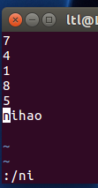存在匹配的字符串，则会在末行上显示“找不到模式”。

**搜索命令有以下两种：**

**/模式** 从光标处向后 搜索与指定模式匹配的字符串。按n向后继续找。

**?模式** 从光标处向前搜索与指 定模式匹配的字符串。按N向前继续找。

例如：执行/and命令，光标将从当前位置移到后面第一个“and”的字符“a”上。按n移到下一个“and”上。当搜索到文件尾时，再按n则返回到 文件头继续搜索。

1.2. 字符串替换

字符串替换使用s命令，它的功能是在指定的行中搜索与指定模式相匹配的字符串，并用另一个字符串替换它。

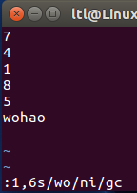s命令的一般格式是：**:<n1,n2>s/p1/p2/<g><c>** 其中n1, n2 表示目标行的行号范围，可以用“%”代表所有行；未指定范围时，目标行就是光标所在的当前行。p1 是用做搜索的字符串模式，p2是用做替换的字符串模式。模式中可以用“^”代表行首，“$”代表行尾。s命令可以带g和c选项。g表示替换目标行中所有匹配的字符串，没有g的话则只替换目标行中第一个匹配的字符串。选项c表示替换前要求用户确认。

1.3. 全局命令

全局命令g(global)的功能是在全文中搜索含有与指定模式相匹配的字符串的行，对匹配的行做标记。g命令的格式是：

**:g/p1** 搜索所有包含p1字符串模式的行。

**:g!/p1** 搜索所有不包含p1字符串模式的行。

vi的许多末行命令都是针对行的编辑命令。g命令可以与这些面向行的命令联合使用，它的作用是修饰这些命令，为其确定满足某个条件的目标行。在g命令的修饰下，这些行编辑命令就可用来完成面向全文的、按模式筛选的编辑操作。g命令与其他命令联合使用的格式是：

**:g/p1/** 命令对所有包含p1的行执行指定的命令。

**:g!/p1/** 命令对所有不包含p1 的行执行指定的命令。

例如：p命令的功能是显示行，:g/nihao/p命令将显示所有含有“nihao”的行；d命令的功能是删除行，:g!/nihao/d命令将删除所有不含“nihao”的行。

1.4. 全局替换

s命令是面向行的字符串替换命令。s命令经常与g命令联合使用，实现更灵活更细致的全局替换功能。

全局替换命令的一般格式是：**g命令/s命令**。其含义是：先用g命令在文件中搜索含有某个模式的行，并做标记，然后用s命令对所有有标记的行执行搜索和替换。

常用的全局替换命令的格式有：

**:g/p1/s/p2/p3/g**　 将文件中所有含有p1的行中的p2用p3替换。

**:g!/p1/s/p2/p3/g**　 将文件中所有不含有p1的行中的p2用p3替换。

**:g/p1/s//p2/g** 将文件中所有的p1用p2替换。这里:g/p1/s//p2/g是:g/p1/s/p1/p2/g的简写，即当s命令的搜索模式与g 命令的搜索模式相同时，可以**省略s中的搜索模式**。【注意】：此处//之间没有空格。

**2、文件操作与退出命令**

文件操作命令包括读文件和写文件操作。读文件就是将文件的内容读入编辑缓冲区中，写文件就是将编辑缓冲区的内容保存到文件中。在退出vi时，可以选择是否保存文件。以下是常用的退出和文件操作命令：

**:w <文件名>** 写入指定文件。若未指定文件则写入当前文件，即vi启动时打开的文件。

**:q** 未修改原文件，不保存文件，直接退出。

**:wq、:x**  保存文件并退出。

**:q!**  放弃修改，不保存文件，退出。

**:e!**  放弃修改，编辑区恢复为文件原样。

**:e <文件名>** 打开指定的文件，调入编辑区。

**:r <文件名>** 读入指定的文件，将文件内容插入到光标位置。

**:f**  在屏幕末行显示文件相关信息。

**3、其他常用命令**

3.1. 行编辑命令

行编辑命令用于对指定的行进行编辑。在指定行范围时，可以用“.”代表当前行，用“$”代表最后一行，用“%”代表所有行。常用的行编辑命令如下：

:n　 跳至第n行。

:n1,n2con3　 将第n1至n2行之间的内容拷贝到第n3行末尾处。

:n1,n2mn3 将第n1至n2行之间的内容移至第n3行末尾处。

:n1,n2d　 将第n1至n2行之间的内容删除。

:p　 显示当前行的内容。

:nu　 显示当前行的行号和内容。

3.2. 执行Shell命令

用vi编辑文件时，可以在不退出vi的情况下执行Shell命令。执行命令期间vi暂时挂起，待命 令执行结束后返回vi继续运行。

执行Shell命令的格式是：**:! <命令>** 执行指定的Shell命令。

3.3. 设定vi选项

vi是一个高度可定制的编辑器，用户可以通过设置vi的选项来规定vi的一些外观和行为特性，使其满足特定的需求。设定vi选项的方法之一是使用set命令。

常用的选项如下：

**:set all** 显示所有选项。

**:set ai、:set noai**  设定、取消自动缩进。

**:set nu、:set nonu** 设定、取消行号显示

**:set hlsearch**  设定高亮显示搜索到的字符串。

**set nohlsearch**  取消高亮显示搜索到的字符串。

**:set ic、:set noic**  设定、取 消搜索命令中忽略大小写。

## 查找文件

Linux下的find命令用来查找文件，通过man find就知道它是无所不能的。所以按照文件大小来查找文件就不在话下。从man find搜索size，可以看到如下信息：

-size n[cwbkMG]

File uses n units of space. The following suffixes can be used:

b for -byte blocks (this is the default if no suffix is used)

c for bytes

w for two-byte words

k for Kilobytes (units of bytes)

M for Megabytes (units of bytes)

G for Gigabytes (units of bytes)

**注意：**默认单位是b，而它代表的是512字节，所以2表示1K，1M则是2048，如果不想自己转换，可以使用其他单位，如c、K、M等。

例子：查找当前目录下文件大小为2048(2k)字节的文件**find ./ -size 4**或**find ./ -size 2048c** 或 **find ./ -size 2K** 上述查找文件是等于指定大小的。查询大于或小于某个指定值的文件，例如：查找大于2K的文件用+ 表示大于**find ./ -size +2048c**，查找小于2K的文件用-表示小于**find ./ -size -2048c**。用-type f可以对找到的文件进一步操作！如： 查找小于1000字节的文件删除之，**find ./ -size -1000c -type f -exec rm -rf {} \;**

## 创建一个快捷方式

整理一下Linux创建快捷方式两种方式，以软件app为例。

**第一种方式：**手动创建 Typora.desktop 到 /usr/share/applications 中。

**# cd /usr/share/applications**。

sudo gedit Typora.desktop 创建app.desktop空文件。输入以下文字：

[Desktop Entry]

Name=Typora_Markdown # 软件名字

Icon=/mnt/hgfs/Shared_Folders/Markdown.png # 显示出的图标

Exec=/usr/bin/Typora-linux-x64/Typora # 安装包中的可执行文件

Terminal=false # 是否启用终端

Type=Application # 快捷方式类型

StartupNotify=true

Comment=Typora is a markdown editor # 备注信息

NoDisplay=true # 是否显示此文件

此时就会在/usr/share/applications中生成快捷方式，将其拷贝到桌面即可。还可以配置环境变量，以便于在任何路径下都能通过Typora命令打开，【注】bashrc文件中的环境变量是当前用户的环境变量，不同的用户拥有不同的该文件，所以配置环境变量时不要进入管理员(sudo)用户，也不要在管理员用户启用Typora：

$ gedit ~/.bashrc

#Typora环境变量

export PATH=$PATH:/usr/bin/Typora-linux-x64

$ source ~/.bashrc

**第二种方式：**创建软连接。软连接相当于Windows上的快捷方式，假设 nano 软件可执行文件在 **/bin/nano**。则命令如下

**ln -s /bin/nano ~/Desktop**前一个路径是程序的源路径（必须为绝对路径），第二个是需要创建快捷方式的地方，删除第一个文件，第二个虽然存在但不能使用。如果去除-s 执行会创建一个硬链接（类似于复制出一个同步备份文件），删除第一个文件第二个还能用，但是更改其中一个文件的内容，另一个文件内容会随之改变。

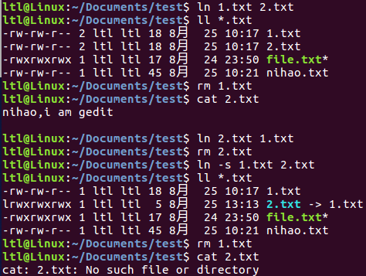 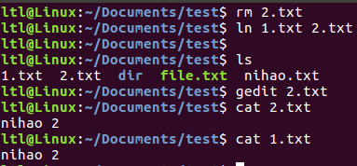

我对上述两种方法的看法：我常用就是第一种方式，但是貌似第二种更加简单。感觉第二个不太好用，application中的所有 .desktop 文件都可以添加到Dock。

终端命令快捷启动方式sudo ln -s /opt/app/app /usr/local/bin 执行完之后，app的软链接已经创建到/usr/local/bin 中了，此时在终端中输入 app则可以启动 app软件如果是经常使用的软件，还可以在快捷键中设置好常用快捷键。**【添加环境变量更好】**

这样在使用过程中就会变得十分顺滑，已达到双手不离开键盘的效果。

## 压缩一个文件

**一、打包**

linux下最常用的打包程序就是tar了，使用tar程序打出来的包我们常称为tar包，tar包文件的命令通常都是以.tar结尾的。生成tar包后，就可以用其它的程序来进行压缩。

1．命令格式：**tar[必要参数][选择参数][文件]**

2．命令功能：用来压缩和解压文件。tar本身不具有压缩功能他是调用压缩功能实现的

3．命令参数：

**必要参数有如下：**

-A 新增压缩文件到已存在的压缩 -B 设置区块大小

-c 建立新的压缩文件 -d 记录文件的差别

-r 添加文件到已经压缩的文件 -u 添加改变了和现有的文件到已经存在的压缩文件

-x 从压缩的文件中提取文件 -t 显示压缩文件的内容

-z 支持gzip解压文件 -j 支持bzip2解压文件

-Z 支持compress解压文件 -v 显示操作过程

-l 文件系统边界设置 -k 保留原有文件不覆盖

-m 保留文件不被覆盖 -W 确认压缩文件的正确性

**可选参数如下：**

-b 设置区块数目 -C 切换到指定目录

-f 指定压缩文件 --help 显示帮助信息

--version 显示版本信息

**二、压缩**

gzip是在Linux系统中经常使用的一个对文件进行压缩和解压缩的命令，既方便又好用。

语法：**gzip [选项] 压缩(解压缩)的文件名**

**各选项的含义：**

-c 将输出写到标准输出上，并保留原有文件

-d 将压缩文件解压

-l 显示每个压缩文件的信息： 压缩文件的大小 未压缩文件的大小 压缩比 未压缩文件的名字

-r 递归式地查找指定目录并压缩其中的所有文件或者是解压缩

-t 测试，检查压缩文件是否完整

-v 显示每一个压缩和解压文件的文件名和压缩比

-num 用指定的数字num调整压缩的速度

-1或—fast 表示最快压缩方法(低压缩比)

-9或—best 表示最慢压缩方法(高压缩比)。系统缺省值为6。

**三、实例**

打包：**tar -cvf <输出文件名.tar> <需要打包的文件/文件夹>**

解包：**tar -xvf <需要解包的文件名.tar>** (注：tar是打包，不是压缩！)

压缩：**gzip <文件名>**

解压：**gzip -d <压缩包.gz>**

解压*：gunzip <压缩包.gz>【注】gunzip是gzip的硬链接,等同gzip -d

打包压缩：**tar -zcvf <输出文件名.tar.gz> <需要打包的文件/文件夹>**

解压解包：**tar -zxvf <需要解包的文件名.tar.gz>**

保留原文件压缩: **gzip -c 【原文件】 > 【压缩文件.gz】**

## 解压一个文件

Linux自带的unzip命令可以解压windows下的zip格式的压缩文件。

**一、unzip命令**

语法：**unzip［选项］ 压缩文件名.zip**

**各选项的含义分别为：**

-x 文件列表 解压缩文件，但不包括指定的file文件。

-v 查看压缩文件目录，但不解压。

-t 测试文件有无损坏，但不解压。

-d 目录 把压缩文件解到指定目录下。

-z 只显示压缩文件的注解。

-n 不覆盖已经存在的文件。

-o 覆盖已存在的文件且不要求用户确认。

-j 不重建文档的目录结构，把所有文件解压到同一目录下。

例1：将压缩文件text.zip在当前目录下解压缩。$ unzip text.zip

例2：将压缩文件text.zip在指定目录/tmp下解压缩，如果已有相同的文件存在，要求unzip命令不覆盖原先的文件。$ unzip -n text.zip -d /tmp

例3：查看压缩文件目录，但不解压。$ unzip -v text.zip

**二、zgrep命令**

这个命令的功能是在压缩文件中寻找匹配的正则表达式，用法和grep命令一样，只不过操作的对象是压缩文件。如果用户想看看在某个压缩文件中有没有某一句话，便可用zgrep命令。

小技巧：当我们在windows下用ssh往linux中传送的文件较多时，可以先用winrar将其压缩成zip格式，然后再在linux中用unzip命令解压。

linux压缩命令：

*.Z compress 压缩文件

*.bz2 bzip2 压缩文件

*.gz gzip 压缩文件

*.tar tar 打包文件，未压缩

*.tar.gz tar 打包并压缩的问价

compress <filename> 压缩代码，加[-d]解压

uncompress <filename> 解压文件

gzip <filename> 压缩代码，加[-d]解压

zcat <filename.gz> 查看压缩文件内容

bzip2 -z filename 压缩代码，加[-d]解压

bzcat <filename.bz2> 查看压缩文件内容

tar -cvf <filename.tar> <filename> 打包，不压缩

tar -xvf <filename.tar> 解包

tar -zxvf <filename.tar.gz> 以gzip解压

tar -jxvf <filename.tar.bz2> 以bzip2解压

tar -ztvf <filename.tar.gz> 查看tar内容

cpio -covB > [file|device] 备份

cpio -icduv < [file|device] 还原

**三、vi一般用法**

一般模式 编辑模式 指令模式

h 左 a,i,r,o,A,I,R,O :w 保存

j 下 进入编辑模式 :w! 强制保存

k 上 dd 删除光标当前行 :q! 不保存离开

l 右 ndd 删除n行 :wq! 保存后离开

0 移动到行首 yy 复制当前行 :e! 还原原始档

$ 移动到行尾 nyy 复制n行 :w filename 另存为

H 屏幕最上 p,P 粘贴 :set nu 设置行号

M 屏幕中央 u 撤消 :set nonu 取消行号

L 屏幕最下 [Ctrl]+r 重做上一个动作 ZZ 保存离开

G 档案最后一行 [ctrl]+z 暂停退出 :set nohlsearch 关闭高亮显示

/work 向下搜索 :sp 同时打开两个文档

?work 向上搜索 [Ctrl]+w 两个文档设换

gg 移动到档案第一行 :nohlsearch 暂时关闭高亮显示

## 在线安装软件

**一、 解析Linux应用软件安装包**

通常Linux应用软件的安装包有三种：

1）tar包，如software-1.2.3-1.tar.gz。它是使用UNIX系统的打包工具tar打包的。

2）rpm包，如software-1.2.3-1.i386.rpm。它是Redhat Linux提供的一种包封装格式。

3）dpkg包，如software-1.2.3-1.deb。它是Debain Linux提供的一种包封装格式。

而且，大多数Linux应用软件包的命名也有一定的规律，它遵循：**名称-版本-修正版-类型**。例如：

1） **software-1.2.3-1.tar.gz** 意味着：

软件名称：software 版本号：1.2.3

修正版本：1 类型：tar.gz，说明是一个tar包。

2） **sfotware-1.2.3-1.i386.rpm**

软件名称：software 版本号：1.2.3

修正版本：1 可用平台：i386，适用于Intel 80x86平台。

类型：rpm，说明是一个rpm包

注：由于rpm格式的通常是已编译的程序，所以需指明平台。

**二、 了解包里的内容**

一个Linux应用程序的软件包中可以包含两种不同的内容：

1）一种就是可执行文件，也就是**解开包后就可以直接运行的**。在Windows中所 有的软件包都是这种类型。安装完这个程序后，你就可以使用，但你看不到源程序。而且下载时要注意这个软件是否是你所使用的平台，否则将无法正常安装。

2）另一种则是源程序，也就解开包后，你还**需要使用编译器将其编译成为可执行文件**。这在Windows系统中是几乎没有的，因为Windows是不开放源程序的。

通常，用tar打包的，都是源程序；而用rpm、dpkg打包的则常是可执行程序。一般来说，自己动手编译源程序能够更具灵活性，但也容易遇到各种问题和困难。而相对来说，下载可执行程序包，反而是更容易完成软件的安装，当然那样灵活性就差多了。所以一般一个软件总会提供多种打包格式的安装程序的。你可以根据自己的情况来选择。

**三、 使用tar打包的应用软件**

1. 安装：

1）取得应用软件：通过下载、购买光盘的方法获得。

2）解压缩文件：一般tar包，都会再做一次压缩，如gzip、bz2等，所以你需要先解压。如果是最常见的gz格式，则可以执行：“tar –xvzf 软件包名”，就可以一步完成解压与解包工作。如果不是，则先用解压软件，再执行“tar –xvf 解压后的tar包”进行解包。

3）阅读附带的INSTALL文件、README文件。

4）执行“**./configure**”命令为编译做好准备。

5）执行“**make**”命令进行软件编译。

6） 执行“**make install**”完成安装。

7） 执行“**make clean**”删除安装时产生的临时文件。

好了，到此大功告成。我们就可以运行应用程序了。但这时，有的人就会问，我怎么执行呢？这也是一个Linux特色的问题。其实，一般来说， Linux的应用软件的可执行文件会存放在/usr/local/bin目录下！不过这并不是“放四海皆准”的真理，最可靠的还是看这个软件的 INSTALL和README文件，一般都会有说明。

**安装目录：**注意make install命令过程中的安装目录，或者阅读安装目录里面的readme文件，当然最好的办法是在安装的过程中指定安装目录，即在./configure命令后面加参数--prefix=/**，如：./configure --prefix=/usr/local/aaaa，即把软件装在/usr/local/路径的aaaa这个目录里。一般的软件的默认安装目录在/usr/local或者/opt里，可以到那里去找找。

2. 卸载

通常软件的开发者很少考虑到如何卸载自己的软件，而tar又仅是完成打包的工作，所以并没有提供良好的卸载方法。Kinstall和Kife两个软件，它们是tar包安装、卸载的黄金搭档。

**四、 使用rpm打包的应用软件**

rpm可谓是Redhat公司的一大贡献，它使Linux的软件安装工作变得更加简单容易。

1. 安装：

执行：**rpm –ivh rpm软件包名**

查找安装目录：rpm -ql firefox-1.0.1-1.3.2

-i 安装软件

-t 测试安装，不是真的安装

-p 显示安装进度

-f 忽略任何错误

-U 升级安装

-v 检测套件是否正确安装

2. 卸载：

执行：**rpm –e 软件名**

【注】：不过要注意的是，后面使用的是软件名，而不是软件包名。例如，要安装software-1.2.3-1.i386.rpm这个包时，应执行：rpm –ivh software-1.2.3-1.i386.rpm而当卸载时，则应执行：rpm –e software。另外，在Linux中还提供了象GnoRPM、kpackage等图形化的RPM工具，使得整个过程会更加简单。

**五、 使用deb打包的应用程序**

这是Debian Linux提供的一个包管理器，它与RPM十分类似。但由于RPM出现得更早，所以在各种版本的Linux都常见到。而debian的包管理器dpkg则只出现在Debina Linux中，其它Linux版本一般都没有。我们在此就简单地说明一下：

1. 安装：**dpkg –i deb软件包名**，如：dpkg –i software-1.2.3-1.deb

2. 卸载：**dpkg –e 软件名**，如：dpkg –e software

**六、apt方式安装**

1、打开一个终端，**sudo su**成root用户；

2、**apt-cache search <soft>** 【注】：soft是你要找的软件的名称或相关信息

3、如果2中找到了软件soft.version，则用**apt-get install <soft.version>**命令安

装软件。

4、卸载：**apt-get uninstall <软件>**

**七、bin文件安装**

如果你下载到的软件名是soft.bin，一般情况下是个可执行文件，安装方法如下：

1、打开一个终端，**sudo su**成root用户

2、**chmod +x <soft.bin>** //添加可执行属性

3、**./soft.bin** //运行这个命令就可以安装软件了

4、卸载：删除安装该软件的安装包即可

安装完软件后可以有好多种方法执行软件：①有些软件安装后会自动在应用程序列表里加上**快捷键**，和windows一样，到那里找就行了。②如果在应用程序列表里找不到的话，可以直接**在/开始/运行命令里输入命令**：启动命令一般就是软件名，如firefox，realplay，xmms等。③也可以打开一个**shell终端**，输入软件名，和在“运行命令”里一样。如果不知道命令全程的话，可以输入开头的字母，然后按tab键查找，系统会自动显示以输入字母开头的所有命令。④也可以直接到**安装目录下运行**启动文件，Linux下的可执行图标和shell终端图标很像。⑤到**/usr/bin目录里找**安装的软件启动文件执行命令。linux系统把所有可执行的文件命令在/usr/bin目录里都作了启动连接，你可以去那个目录寻找你安装的文件的启动命令，双击启动。

**八、不需要安装的软件**

有了些软件，比如lumaqq，是不需要安装的，自带jre解压缩后可直接运行。例如下载lumaqq.tar.gz，使用方法如下：

1、打开一个终端，**sudo su**成root用户；

2、**tar -xzvf lumaqq.tar.gz** //解压解包生成一个叫LumaQQ的目录

3、**cd LumaQQ**

4、**chmod +x lumaqq** //设置lumaqq这个程序文件为可运行文件

5、此时就可以运行lumaqq了，用命令**./lumaqq**即可，但每次运行要输入全路径或

切换到刚才生成的LumaQQ目录里。

6、为了保证不设置路径就可以用，你可以在/bin目录下建立一个lumaqq的链接，用命令ln -s lumaqq /bin/ 即可，以后任何时候打开一个终端输入lumaqq就可以启动QQ聊天软件了。**【注意】：建议配置环境变量来实现此项！！！！**

7、如果你要想lumaqq有个快捷方式，使用菜单编辑工具，比如Alacarte Menu Editor，找到上面生成的LumaQQ目录里的lumaqq设置一个菜单项就可以了，**【推荐】**当然你也可以直接到/usr/share/applications目录，按照里面其它*.desktop文件的格式生成一个自己的desktop文件即可。

## 提升效率的一些技巧

**1. vim把一个文件的内容导入到当前的文件中**

命令为 :**r 文件名**

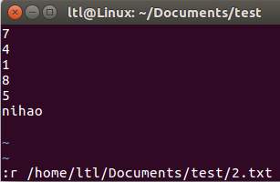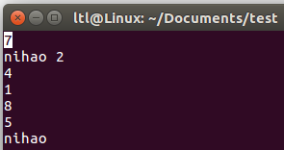

**2. vim导入命令的执行结果**

命令为 :**r !命令**

举个栗子: 在文件中输入 :r !ls ls命令的执行结果直接导入到当前的文件的vim文件里面，把当前文件按的光标所在行作为导入的位置。

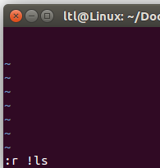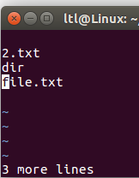

**3. 在不退出vim的情况下，执行相应的操作命令。**

命令为 :**!命令**

举个栗子: 在当前的vim文件中输入 :!cat file.txt 在不退出vim文件的情况下可以查看file.txt文件内容。

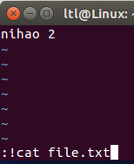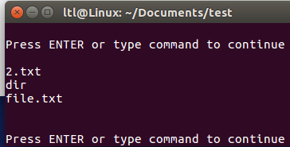

**4. vim定义快捷键**

命令为:**map 快捷键 触发命令**

举个栗子: 输入命令 :map ^B 0x 命令当中的"^B"是crtl+v+b形成的。含义和快捷键的功能： 定义快捷键 ctrl+b 功能是移至行首，然后删除一个字符。截图如下：

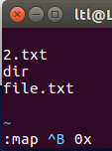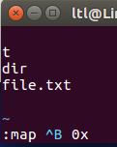

**5. 连续行注释**

(1)命令为 :**n1,n2s/^/#/g** //连续添加注释

举个栗子: :1,3s/^/#/g 含义和功能："^"表示行首，在行首增加一个字符。在第1行到第3行之间每行行首增加一个“#”。实验截图如下：

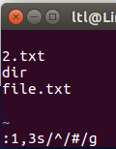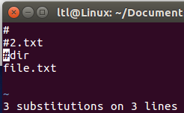

(2)命令为 :**n1,n2s/^#//g** //取消连续行行首注释

举个栗子: 我们的注释有时在行首，有时在中间，如果我们使用 :n1,n2s/#//g 是不行的，如果中间又注释，同时也会把中间的给替换成空的。使用 :1,3s/^#//g 将3-6行行首的#替换成空。

(3)命令为 :**n1,n2s/^/\/\//g** 连续添加//注释

举个栗子：如果再写的不是系统的shell脚本或者Linux的配置文件而是其他的语言，那我们有可能用到"//“作为注释。

备注: 1. 在行首添加//时中间的”//"，会系统分不清哪个是分隔符哪个是要插入的内容，所以要在"/“的前面添加转义字符,让"\"成为单纯的字符串。2. 如果批量连续行注释，使用这种方法则大大提高效率。3. 说到转义字符，比如在ls这个命令，命令的结果显示会又颜色，其实真正的ls是没有颜色的。\ls就是真正的ls，是没有颜色的 截图如下：

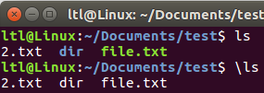

**6. 替换技巧**

命令为 :**ab 输入的内容 替换的内容**

举个栗子： 输入命令 :ab ni wo 意思是你在vim编辑器中输入ni，系统会自动给你替换成wo。具体实验截图如下：

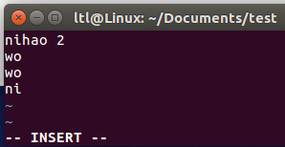

备注： 1. 当我们输入"小狗"时需要**按回车或者按空格**才能发生相应的替换。2. 替换的好处：在第四部分我们说到了定义快捷键，这个自定义快捷键在word中也有。在word中定义快捷键的快捷键是:CTRL+ALT+“+”。3. 就是在vim中定义了很多快捷键，就会发现一个问题，有的定义了快捷键之后记不住，这时就可以使用 ab 这个命令，把一些经常用的，比较长的东西，像学校名、公司名、邮箱地址等等。如果替换比较长的信息会大大简化我们的操作，提高我们的工作效率。

## Linux基础命令汇总

**top（命令） 显示系统中所有动态进程**

top -pPID 显示指定进程编号的进程信息

top -d10 每隔10秒显示进程变化

top -n3 更新3次进程变化后结束进程

top -i 显示正在运行，正在执行的进程

top命令下字段含义

PID 进程编号

USER 进程所属用户

PR 进程的优先级

NI nice值；负值表示高优先级，数越小优先级越高

VIRT 进程使用的虚拟内存的总量

RES 进程使用的未被换出的物理内存大小

SHR 共享内存大小

S 进程的状态（R=运行 S=睡眠 T=停止 Z=将死进程）

%CPU 进程上次更新到现在的CPU时间占用的百分比

%MEM 进程使用物理内存的百分比

TIME+ 进程使用CPU时间的总数，单位1/100秒

COMMAND 进程名称

**free（命令） 显示内存使用情况**

free -h 系统自动按照合适单位统计内存使用情况

MEM 物理内存

swap 虚拟内存（swap交换分区）

total：总数 used：已使用 free：剩余的 shared：共享的 buffers：缓存的 cached：缓冲的

**df（命令） 查看磁盘的使用情况**

df -h 系统自动按照合适单位统计内存使用情况

df -T 显示磁盘的文件系统类型

df -t 文件名 显示指定文件类型的磁盘信息

**du（命令） 查看所有文件或目录大小**

du -s 文件 查看指定文件的大小 eg：du -s /etc

du 目录 查看该目录及其下的所有文件的大小 eg：du /home

**ps（命令） 静态显示系统中所有进程、显示正在执行的进程**

ps -A/e 显示系统中所有进程

ps -u 用户名 显示指定用户的所有进程 eg：ps -u root

ps -aut 显示进程信息

**date（命令） 获取当前系统日期时间**

**cal（命令） 显示系统当前月份的日历**

**cal 年份（命令）显示该年的日历**

**history（命令） 显示历史记录**

**clear（命令） 清屏**

**Linux系统目录结构**

/bin： 存放经常使用的命令

/sbin： 存放管理员使用的命令

/boot： 存放启动Linux使用时的核心文件，包括链接文件和镜像文件

/dev： 该目录下存放的是Linux的外部设备驱动程序在Linux中访问设备的方式和访问文件的方式是相同的

/etc： 存放的系统的配置文件和子目录（先备份再修改）

/root： 系统管理员root的家目录

/home： 普通用户的的家目录

/media： 系统自动识别一些设备，例如光驱。当识别后，linux系统会把识别的系统挂载这个目录下

/mnt： 为用户临时挂载别的文件系统；移动硬盘或U盘通常挂载在该目录下

/opt： 安装额外软件所在的目录

/user： 用户应用程序和文件放在这个目录下

/tmp： 临时存放文件

/lib： 存放基本的动态链接文件.

/var: 通常被修改的目录，包括日志文件

/lost+found：通常是空的，当系统非法关机后存放一些文件

**cd 切换到用户到的主目录**

cd /dirname 切换工作目录至dirname

cd . 表示当前所在目录

cd .. 返回上一层目录

cd ../ .. 返回上两级目录

**pwd 以绝对路径方式显示用户的当前工作目录**

**mkdir 创建目录**

mkdir -m 设置权限

mkdir -p 创建目标目录的上层目录

mkdir -v 每次创建新目录都显示信息

mkdir 目录名 创建目录 eg：mkdir adc

mkdir 多个目录名 同时创建多个目录，注意目录名之间使用的空格隔开 eg：mkdir download video

mkdir 绝对路径/目录名 在该路径下创建目录 eg：mkdir /video/music

mkdir 在同一个路径下创建多个目录 eg：mkdir /download/admin /download/ppt

mkdir 在不同的路径下创建多个目录 eg：mkdir /video/word /download/point

**touch 创建空文件 需要加文件格式**

**rmdir 删除空目录**

rm -r 目录名 删除空目录和非空目录

rm -f 强制删除，不提示信息，直接删除

rm -rf 直接删除目录

rm 文件名 删除文件

**cp 复制**

cp 文件名 绝对路径 将文件复制到该路径下

cp -r 目录名 绝对路劲 将目录复制到该路径下

**mv 剪切和重命名**

mv 文档名 绝对路径 将文档剪切到该路径下

区分mv执行的是剪切还是重命名？

路径中是否有重名，如果有执行剪切，如果没有执行重名

**压缩与解压——zip格式**

zip（命令） 对文件进行压缩（保留源文件）

zip 压缩包名 压缩文件对象名

eg：zip aaa ccc.txt

eg：zip aaa ccc.txt eee.html

**压缩与解压——unzip（命令） 解压压缩包**

unzip 压缩包名 eg：unzip aaa.zip

zip -r（命令） 压缩目录和目录里的所有文件

zip -r 压缩包名 eg：zip -r aaa ccc

**压缩与解压——gz格式**

gzip（命令） 压缩格式为.gz（不保留源文件）

gzip 文件名 压缩文件 eg：gzip aaa.txt

gzip -r 目录 （对该目录里所有文件进行压缩，包括子目录里的文件）

gunzip 压缩包名 解.gz格式 eg：gunzip aaa.txt.gz

gunzip -r 目录 （对该目录的所有.gz格式压缩包进行解压）

.tar.gz格式 .tar.bz2格式

**压缩与解压——tar(命令)**

-c 新建压缩包

-t 查看压缩包中的文件

-v 解压或压缩时，列出压缩包内所有文件

-f 使用压缩包

-x 解压

-z 把文件压缩成.tar.gz格式

-j 把文件压缩成.tar.bz2格式

tar -cf 压缩包名 文件名

**关机与重启**

shutdown（命令） 安全将系统关闭

shutdown -h now 现在立刻关机

shutdown -h 10 10分钟后关机

shutdown -h 17：20 系统时间到17：20关机

重启：shutdown -r now 现在立刻重启

取消shutdown命令：shudown -c 取消重启或关机

halt（命令） 立刻关机

poweroff（命令） 立刻关机

reboot（命令） 立刻重启

init(命令) init 0 关机 init 6重启

**区分系统文件类型**

1、使用ls命令，根据文件颜色区分

黑/白 普通文件

蓝色 表示目录

绿色 表示可执行文件

红色 表示压缩文件

浅蓝色 链接文件

红色闪烁 链接文件有问题

黄色 表示设备文件

紫色 表示图形文件

灰色 表示其他文件

2、使用ls-l或ll，根据文件权限的第一个字母区分

d：表示目录文件

-：表示普通文件、压缩文件、可执行文件

l：链接文件

b：块设备文件（光驱、硬盘）

c：字符设备文件（鼠标、键盘等输出与输入设备）

**Linux文件权限**

修改文件权限

文件所有者字母u表示

文件所属组用字母g表示

其它组用字母o表示

所有用户用a表示

符号类型改变文件权限

+：表示加入某个权限

-：表示除去某个权限

=：表示设置成什么样的权限

**chmod（命令） 修改权限命令**

**1.chmod 修改权限 文件名 修改文件权限** eg：chmod o+w abc

修改文件的多个权限 eg：chmod uo-x，go+w，g-r admin

eg：chomd u=rw，g=wx，o=rw admin

chmod 修改权限 目录 -R 修改当前目录及其目录下的所有文件权限

eg：将download及其下目录下的所有文件下权限都改为rwxrwxrwx

chmod a=rwx download -R

**2、数字改变文件权限**

r=4 w=2 x=1 -=0

Linux系统中规定文件权限，有权限位使用1表示，无权限位使用0表示

rwx r-x r-x

111 101 101 755

chmod 三位十进制数 文件名

eg：将234.zip文件权限改为rw--wxrw-权限转化为数字636

chmod 636 234.zip

chmod 数字 目录 -R 修改目录及其目录下所有文件权限

**3.修改文件拥有者：**

chown命令

chown 用户名 文件名 修改文件的拥有者 eg：chown zhs abc

chown 用户名 目录 -R 修改目录及其目录下所有文件的拥有者

eg:chown zhs download -R

**修改文件所属的群组：**

chgrp 命令

chgrp 组名 文件名

chgrp 组名 目录 -R

**Linux用户管理**

su（命令） 用户名 切换用户

cat/etc/passwd 通过查看passwd文件可以获取用户信息

添加用户：

useradd 用户名 创建用户

id 用户名

uid代表用户编号

gid代表用户组编号

组（groups）表示附属组编号

一个用户只有一个主组，可以有多个附属组

passwd 用户名 给用户设置或修改密码

修改用户： 修改用户的主组和附属组

usermod（命令）

usermod -g 组名 用户名 或 usermod -g 组编号 用户名 修改用户的群组

添加附属组

usermod -G 组名 用户名

usermod -G 组名，组名 用户名 添加多个附属组

再次添加附属组，会把之前的附属组替换掉

usermod -G ""用户名 去除附属组

删除用户

userdel命令

userdel -r 用户名 彻底删除用户

cat /etc/group 可以查看系统中有哪些用户组

用户组的添加：

groupadd命令

groupadd 组名 创建组

groupadd -g 组编号 组名 创建组时指定组编号 eg：groupadd -g 510 wanger

修改组的属性：

groupmod命令

groupmod -g 组编号 组号 修改组编号

eg：groupmod -g 520 wanger 将wanger组的编号改为520

groupmod -n 新组名 组名 修改组名

删除组

groupdel命令

groupdel 组名 删除组

注意：如果要删除的组被用户设置成主组，则不能删除

需要把该用户的主组使用其它组进行替换，然后再删除

useradd -g 组名 用户名 创建用户时指定用户的主组

eg：useradd -g lisi zhang 创建zhang用户时指定lisi的主组

**cat（命令） 查看文件内容**

cat 文件名 只读模式查看文件内容

cat -n 文件名 查看文件时设置行号（包含空行）

cat -b 文件名 查看文件时设置行号（不包含空行）

cat -s 文件名 当遇到有连续的两行或两行以上的空行，就代换为一行空白行

eg：cat -n /etc/samba/smb.conf

（命令） 创建文件并且写入文件内容

eg：想创建一个2019年的日历文件，文件名2019.txt cal 2019 > 2019.txt

将Linux系统操作命令历史写入123.txt文件中 histroy > 123.txt

注意：如果系统中没有写入文件的文件名，系统会自己创建

cat 2019.txt > 4.txt 将2019.txt文件内容写入4.txt

注意：如果4.txt文件有内容，这种方法会将4.txt文件内容覆盖

可以使用cat…>的方式复制文件

eg：cat 2019.txt > /admin/2019.txt

(命令) 只能追加文件的内容

eg：cat 4.txt >> 2019.txt 把4.txt文件内容追加到2019.txt文件的尾部

cat 多个文件名 > 新文件名 将多份文件合并成一份新文件

注意：多个文件书写的顺序，先写的文件内容会放到新文件的前面。

eg：合并2018.txt、2019.txt、2020.txt

cat 2018.txt 2019.txt 2020.txt > cal.txt

**head(命令) 显示文件文字区块**

head -n 30 123.txt 显示123.txt前30行内容并且设置行号

head -n -30 123.txt 显示123.txt除了后30行内容并且设置行号

head -c 20 123.txt 显示123.txt文件的前20个字节

cat与head都可以一次查看多个文件的内容：

区别：head显示不同文件内容，有明显的区分符号；但cat方式没有

**find（命令）**

find -name 文件名 查找与文件名的相同的文件

find -perm 权限（使用数字权限） 按照权限查找文件

find -user 用户名 按照文件的属主查找文件

find -group 组名 按照文件的组名查找文件

find -type d/l/b/c/- 用户名 按照文件类型查找

find -size 文件大小 按照文件大小查找文件

find -mtime -1（当天） 按照文件修改时间查找

**vim（命令） 编辑文件**

vi 文件名 打开文件，并且光标置于第一行的行首

vi +n 文件名 打开文件，将光标置于第n行首

vi + 文件名 打开文件，并将光标置于最后一行

vi -r 文件名 在上一次正在vi编辑时发生系统崩溃，恢复文件

移动光标类命令

方向键

k↑

h← l→

j↓

n+： 向下移动n行

n-： 向上移动n行

ctrl+u：向上翻半屏

ctrl+b：向上翻一屏

ctrl+d：向下翻半屏

ctrl+f：向下翻一屏

：$ 光标移动到文件底部

：set nu 给文件设置行号

：set nonu 取消行号

：q！不保存退出

：wq！保存退出

使用vim命令刚进入文件模式：末行模式（命令模式）

相对文件编辑修改，需要进入插入模式、视图模式

从命令模式进入插入模式：

i键：进入插入模式，光标位置不变

a键：进入插入模式，光标后移一位字符

o键：进入插入模式，在当前行之下新开一行

s键：进入插入模式，删除光标定位的字符

I键：进入插入模式，光标定位到当前行的行首

A键：进入插入模式，光标定位到当前行的行尾

O键：进入插入模式，在当前行之上新开一行

S键：进入插入模式，删除光标定位的当前行

从插入模式退出到命令模式：Esc键

替换模式：（Esc退出）

r键：替换当前字符

R键：替换当前字符及其后的字符，直至按Esc键退出替换模式

yy：复制光标所在行

nyy：连续从光标位置向下复制n行

p：粘贴

dd：剪切光标所在行（也可以用于删除一行）

ndd：连续剪切多行

x：删除一个字符

替换：

:s/字符串1/字符串2 替换当前行的字符串1替换为字符串2

:s/字符串1/字符串2/g 将光标所在行的字符串1全部替换为字符串2

:n,$s/字符串1/字符串2

将第n行开始到最后一行中每一行的第一个字符串1替换为字符串2

:n,$s/字符串1/字符串2/g

将第n行开始到最后一行中的每个字符串1全部替换为字符串2

$表示所有行

**rpm（命令） RPM软件包的管理工具**

-a：查询所有软件包

-q：查询模式，当遇到任何问题时，rpm指令会先询问用户

一般-a与-q联合使用

rpm -qa 查询系统中已安装的软件包

rpm -qa | grep 关键字 查找系统中已安装的指定字符串的安装包

-i 安装

-v 显示指令的执行过程

-h 显示安装时的水平进度

rpm -ivh rpm 软件包名

-e 删除指定的软件包

rpm -e 已安装的软件包名 删除已安装的软件包

rpm -U 软件包名 更新指定的软件包

**yum（命令） 是一个前端软件包管理器**

基于rpm包管理，从指定服务器上自动下载rpm包并且安装，自动处理依赖关系

提供了查找、安装、删除软件包的使用

yum install rpm包名 仅安装指定的软件

yum update 包名 仅更新指定的软件

yum remove 包名 删除软件包

yum search 关键字 查找软件包

**mount（命令） 挂载**

mount/dev/sdb1/mnt/U

umount(命令) 取消挂载

umout /mnt/U

## Linux入门总结

**常用快捷键**

[Tab] 使用 Tab 键来进行命令补全，可补全命令、目录、命令参数。

[Ctrl + c] 强行终止当前程序。

**其他常用快捷键**

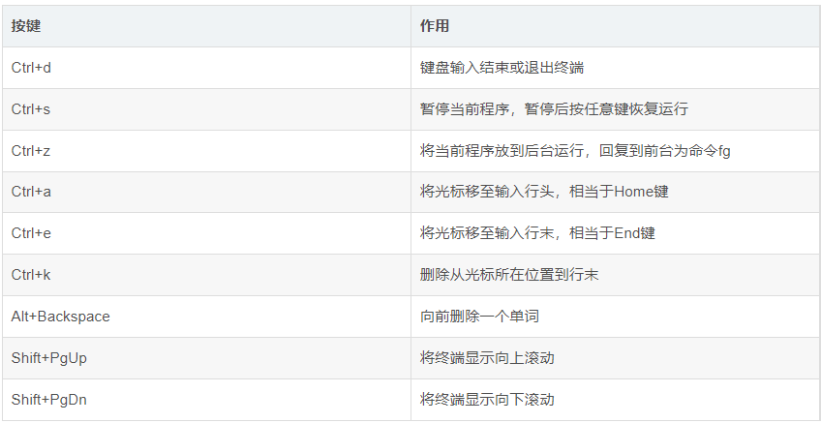

**利用历史输入命令**

使用键盘上的方向上键↑，恢复你之前输入过的命令。

**使用通配符**

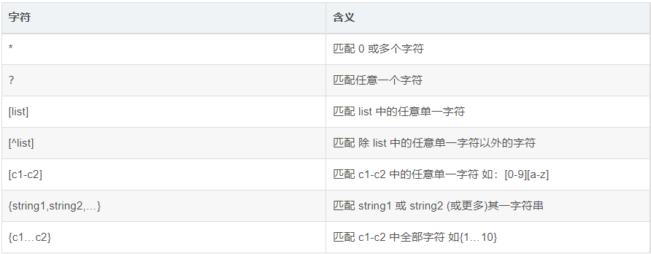

**在命令行中获取帮助**

使用 man 命令获得详细介绍**man <command_name>**

man 手册进行了分区处理，在 Research UNIX、BSD、OS X 和 Linux 中，手册通常被分为 8 个区段。

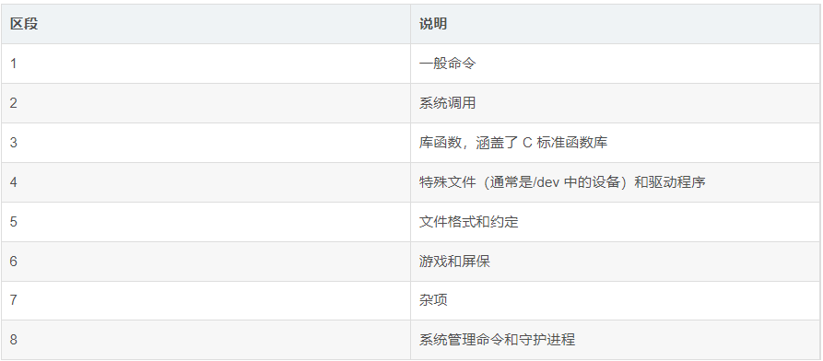

要查看相应区段的内容，就在 man 后面加上相应区段的数字即可，如：man 2 ls想要获得更详细的帮助，你还可以使用info命令，不过通常使用man就足够了。如果你知道某个命令的作用，只是想快速查看一些它的某个具体参数的作用，那么你可以使用 xx --help参数，例如ls --help。

## Linux安装

**VMware虚拟机的下载和安装**

下载和安装VMware虚拟机文件的步骤主要包括：

（1）在Windows 10桌面系统中，启动Microsoft Edge（简称ME）浏览器，并在其地址栏中输入下面的网址：

https://www.vmware.com/cn.html

（2）自动打开vmware官网页面，如图11.6所示。在该页面中，单击工具栏中的资源按钮。出现浮动窗口页面。在浮动窗口页面中，找到“工具和培训”标题。在该标题栏下，找到并单击产品下载按钮（在图中用黑框将该按钮圈起来）。

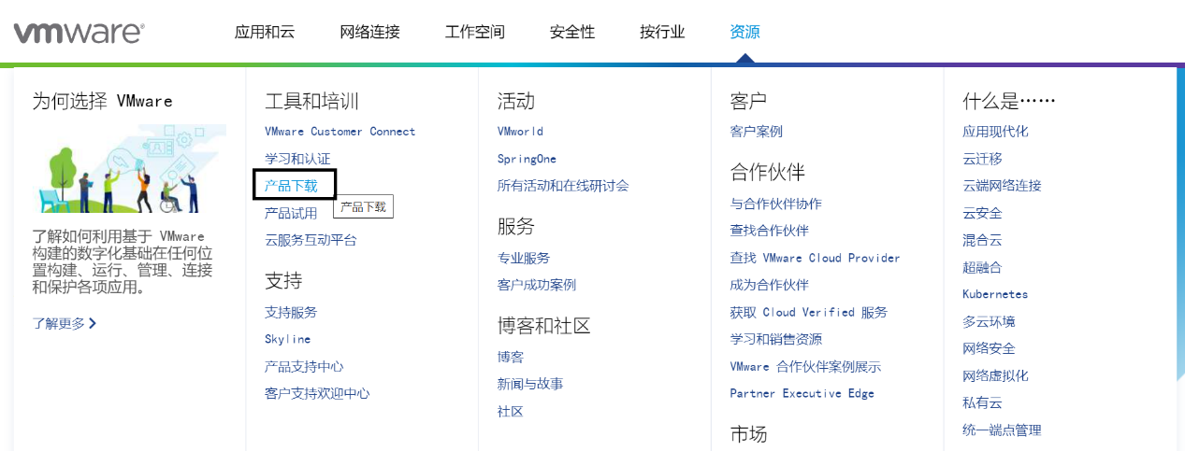

图11.6 vmware官网页面

（3）弹出新的vmware CUSTOMER CONNECT页面，如图11.7所示。在图中，找到名字为VMware Workstation Pro的条项（图中用（1）标注），在该条项右侧找到并单击Download Product按钮（图中用（2）标注）。

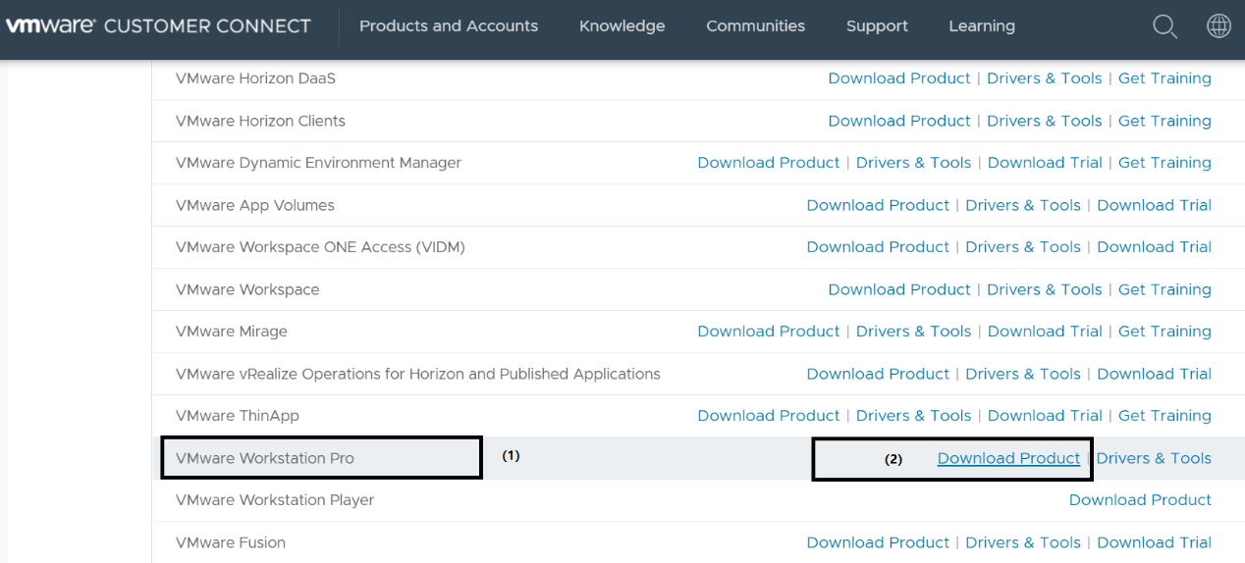

图11.7 VMware Workstation Pro入口

（3）弹出新的Download VMware Workstation Pro页面，如图11.8所示。在该界面中，在Select version：标题下，默认选择16.0（注：版本会不断升级）。在该界面右侧找到Download Free Trial：标题，鼠标单击该标题右侧的Windows按钮。

（4）弹出新的VMware Workstation 16 Pro页面，如图11.9所示。在该页面左下方找到标题Workstation 16 Pro for Windows。在该标题下，鼠标右键单击DOWNLOAD NOW。出现浮动菜单。在浮动菜单内，选择“将链接另存为”选项。

图11.8 下载VMware Workstation Pro页面入口（1）

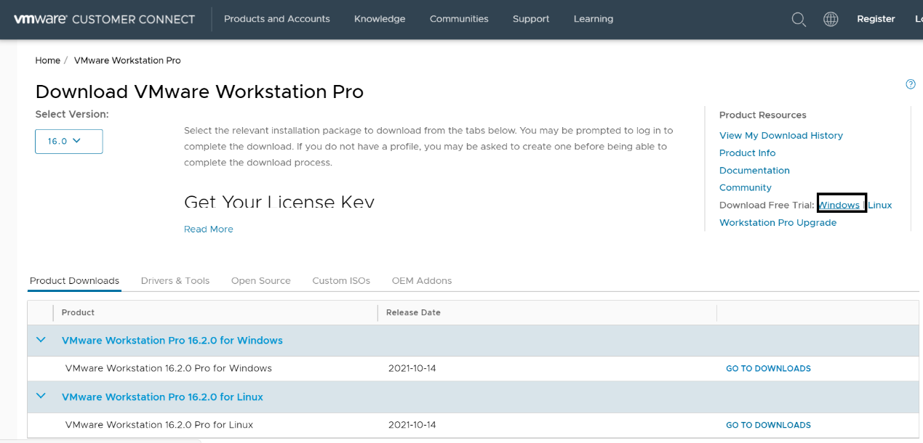

（5）弹出另存为对话框界面。在该界面中，选择保存文件的路径，该文件名为VMware-workstation-full-16.2.0-18760230.exe。

图11.9 下载VMware Workstation Pro页面入口（2）

（6）单击“保存”按钮，退出该对话框界面。

（7）在保存该文件的文件夹中，找到并双击workstation-full-16.2.0-18760230.exe。

（8）弹出用于账户控制对话框界面。在该界面中，提示“你要允许来自未知发布者的此应用对你的设备进行更改吗？”。



图11.9 下载VMware Workstation Pro页面入口（2）

（9）单击按钮“是”，退出该对话框界面。

（10）如图11.10所示，弹出准备安装VMware Workstation界面。

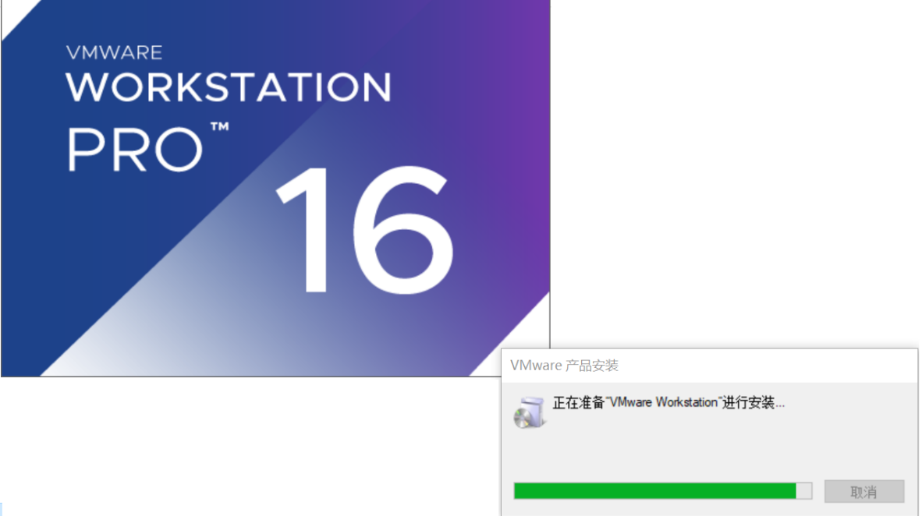

图11.10 VMWARE WORKSTATION PRO 16安装界面（1）

（11）自动弹出VMware Workstation Pro安装界面，如图11.11所示。在该界面中，提示“欢迎使用VMware Workstation Pro安装向导”信息。

（12）单击“下一步”按钮。

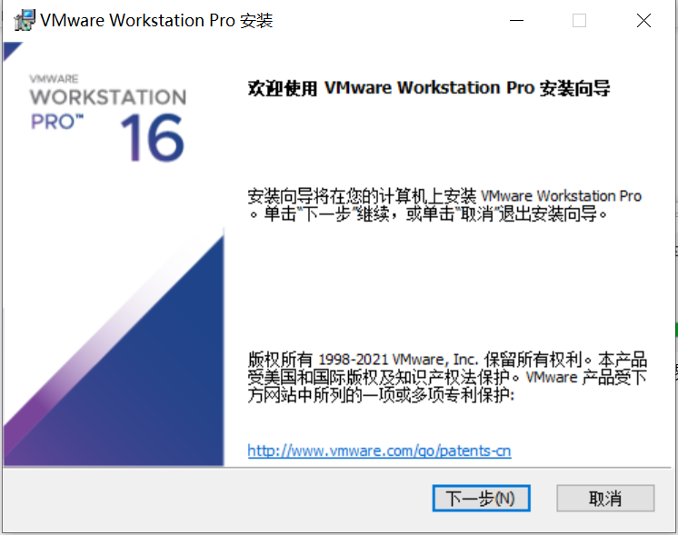

图11.11 VMWARE WORKSTATION PRO 16安装界面（2）

（13）弹出VMware Workstation Pro安装-最终用户许可协议”对话框界面，如图11.12所示。在该界面中，勾选“我接收许可协议中的条款”前面的复选框。

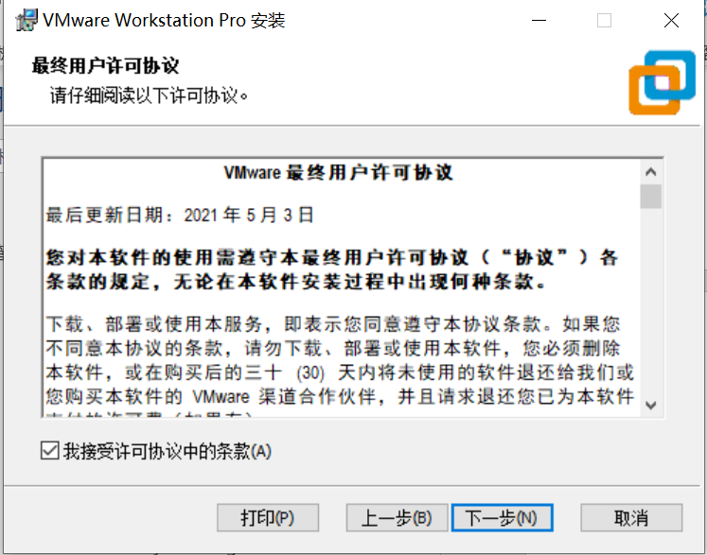

图11.12 VMWARE WORKSTATION PRO 16安装界面（3）

（14）单击“下一步”按钮。

（15）弹出VMware Workstation Pro安装-自定义安装对话框界面，如图11.13所示。在该界面中，通过单击“更改...”按钮，可以改变安装路径的位置。

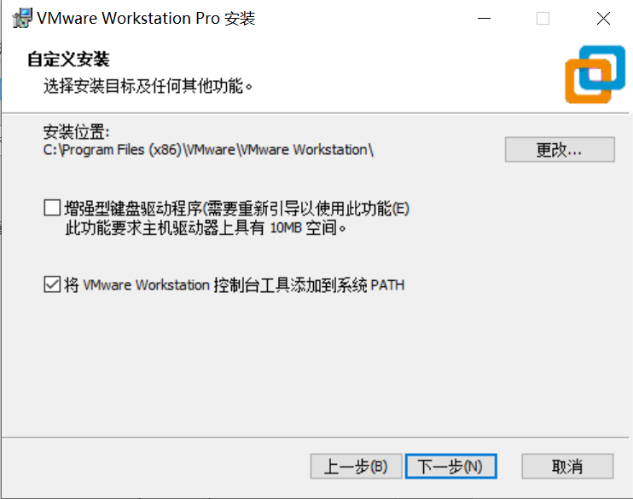

图11.13 VMWARE WORKSTATION PRO 16安装界面（4）

（16）单击“下一步”按钮。

（17）弹出VMware Workstation Pro安装-用户体验设置对话框界面，如图11.14所示。在该界面中，不勾选“启动时检查产品更新”前面的复选框和不勾选“加入VMware客户体验提升计划”前面的复选框。

图11.14 VMWARE WORKSTATION PRO 16安装界面（5）

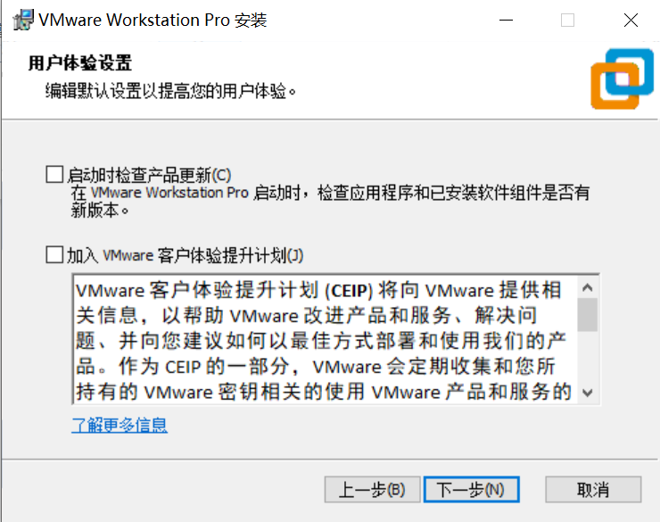

（18）单击“下一步”按钮。

（19）弹出VMware Workstation Pro安装-快捷方式对话框界面，如图11.15所示。在该界面中，默认勾选“桌面”前面的复选框和勾选“开始菜单程序文件夹”前面的复选框。

（20）单击“下一步”按钮。

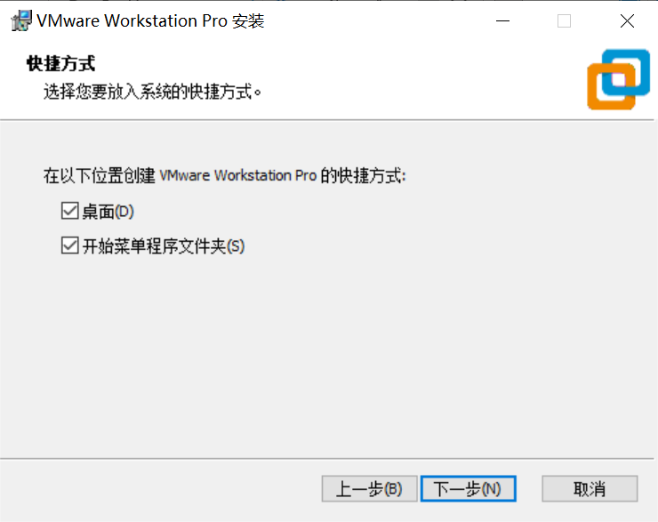

图11.15 VMWARE WORKSTATION PRO 16安装界面（6）

（21）弹出VMware Workstation Pro安装-已准备好安装VMware Workstation Pro对话框界面，如图11.16所示。

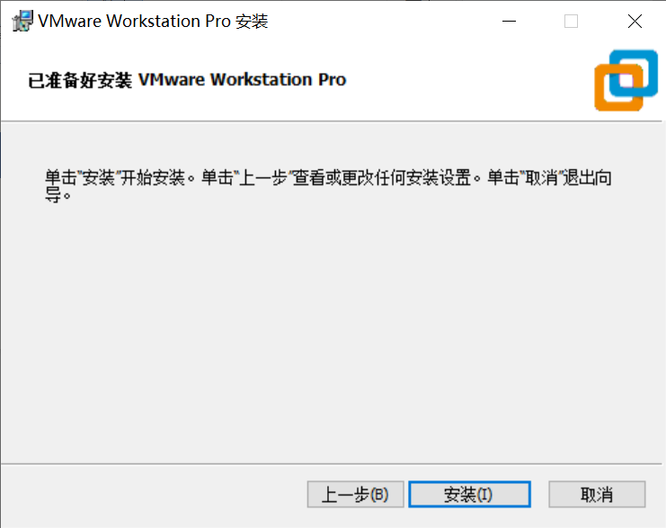

图11.16 VMWARE WORKSTATION PRO 16安装界面（7）

（22）单击“安装”按钮。

（23）弹出VMware Workstation Pro安装-正在安装VMware Workstation Pro对话框界面，如图11.17所示。

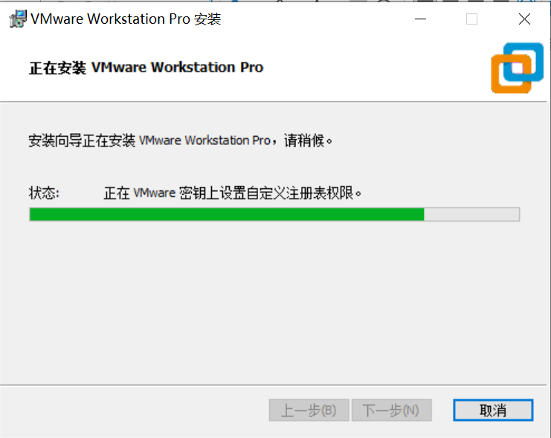

图11.17 VMWARE WORKSTATION PRO 16安装界面（8）

（24）弹出VMware Workstation Pro安装-VMware Workstation Pro安装向导已完成对话框界面，如图11.18所示。如果读者已经购买了该软件工具，则单击图11.18中的许可证按钮。

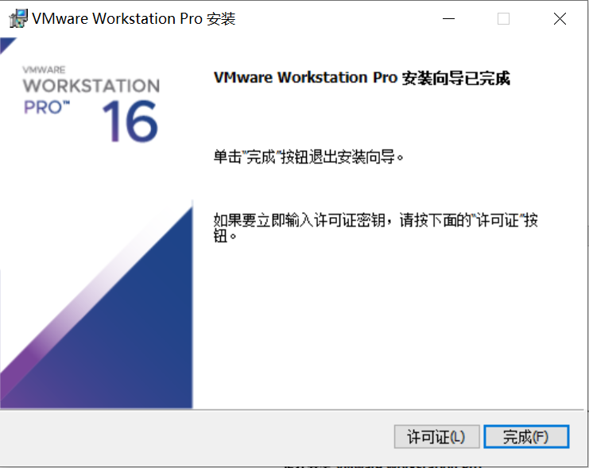

图11.18 VMWARE WORKSTATION PRO 16安装界面（9）

（25）弹出VMware Workstation Pro安装-输入许可证密钥对话框界面，如图11.19所示。在该界面中，输入产品的许可证密钥。

（26）单击输入按钮，退出该对话框界面。

注：如果没有购买VMware Workstation Pro软件产品，则只有30天的试用期。

（27）单击图11.18中的完成按钮，结束VMware Wrokstation Pro软件工具的安装过程。**ZVUXZ-VAXKE-G1QCZ-4FN9J-WQEPZ**

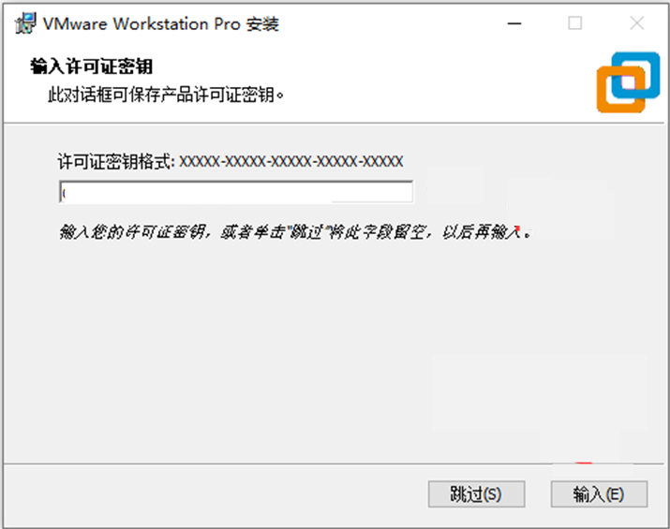

图11.19 输入许可证对话框界面

**下载ubuntu操作系统镜像**

下载ubuntu操作系统镜像的步骤主要包括：

（1）启动Windows 10操作系统中的Microsoft Edge（ME）浏览器工具。在地址栏中输入下面的网址：

https://releases.ubuntu.com/16.04.7/?_ga=2.131523279.1946696168.1634986489-1210559595.1634986489

（2）进入官方Ubuntu 16.04.7 LTS (Xenial Xerus)的下载界面，如图11.20所示。在该页面找到Desktop image标题栏，在标题栏右侧找到并单击64-bit PC (AMD64) desktop image条目，启动自动下载系统镜像文件的过程，等待该镜像文件下载过程的结束。

（3）在默认的下载文件夹中，可以找到所下载的ubuntu-16.04.7-desktop-amd64.iso文件。

注：建议读者使用Ubuntu16.04版本，更高的Ubuntu版本在移植过程中会出现未知的问题。

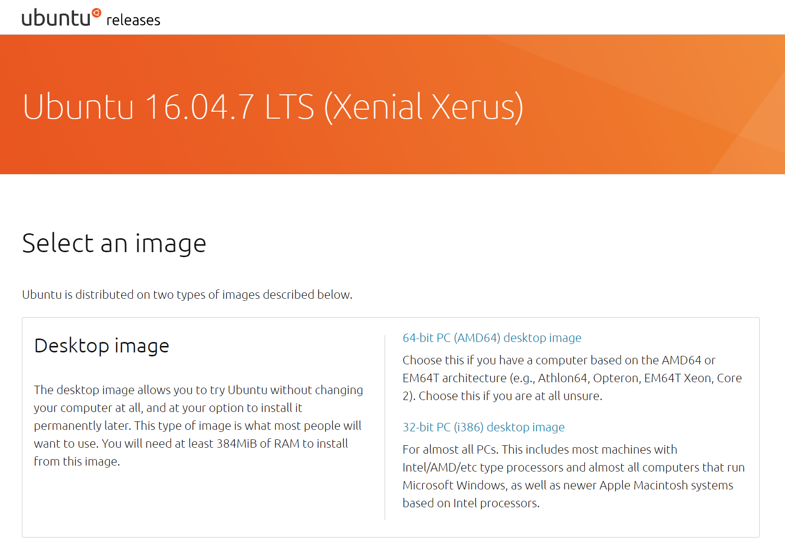

图11.20 ubuntu官网页面

**安装ubuntu操作系统**

本节将在VMware虚拟机中安装ubuntu操作系统，主要步骤包括：

（1）在Windows 10操作系统桌面上，找到并双击VMware Workstation Pro图标；或者在Windows 10操作系统桌面左下角选择开始，出现浮动菜单。在浮动菜单下，找到并选择VMware->VMware Workstation Pro，启动VMware Workstation工具。

（2）VMware Workstation主界面，如图11.21所示。在该界面中，通过下面的一种方式创建新的虚拟机：

单击图中的创建新的虚拟机按钮；

在主界面主菜单中，选择文件->创建虚拟机；

（3）弹出新建虚拟机向导-欢迎使用新建虚拟机向导对话框界面，如图11.22所示。在该界面中，勾选“典型（推荐）（T）”前面的复选框。

（4）单击“下一步“按钮。

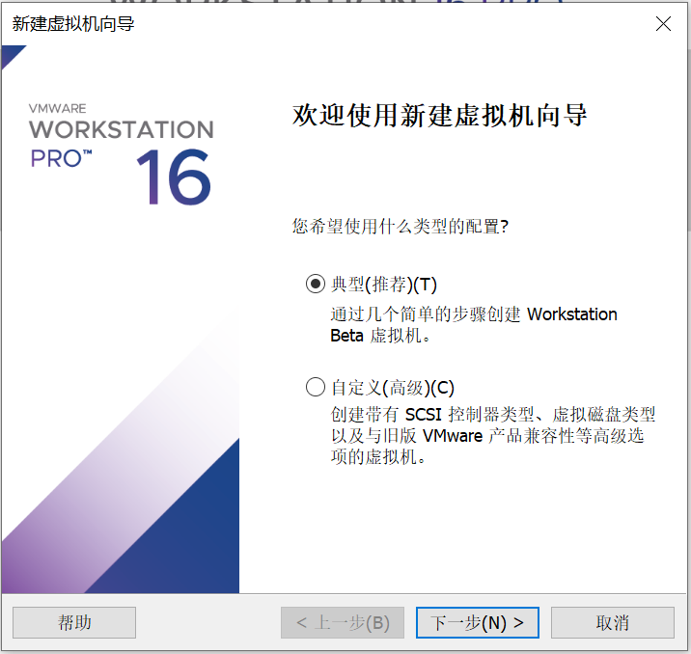

图11.22 新建虚拟机向导界面（1）

图11.21 VMware Worksataion主界面

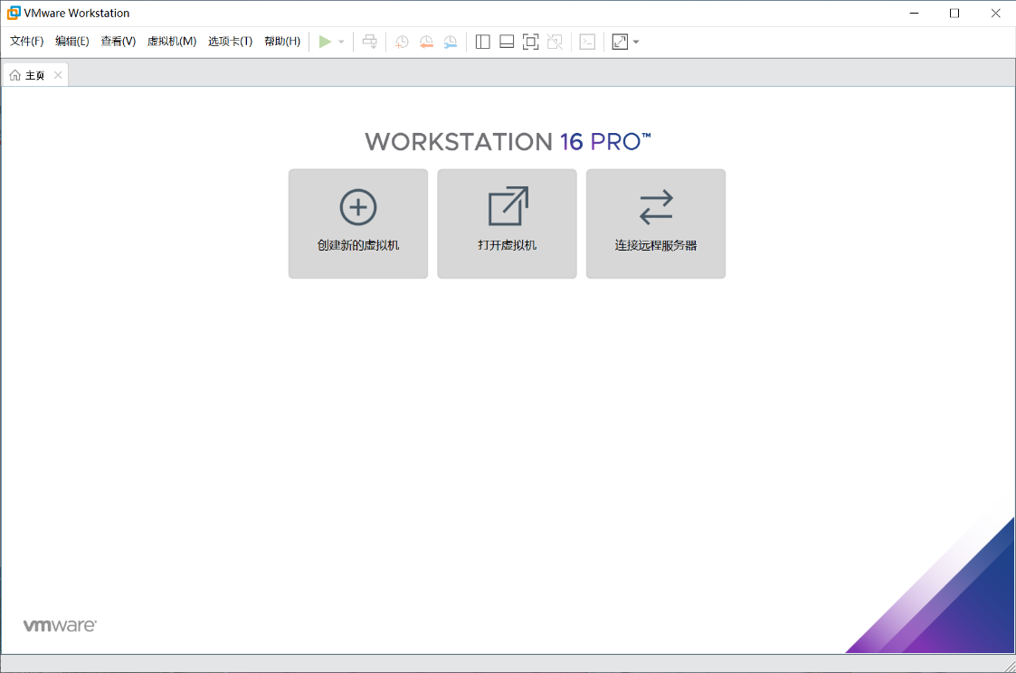

（5）弹出新建虚拟机向导-安装客户机操作系统对话框界面，如图11.23所示。在该界面中，按如下设置参数：

勾选“安装程序光盘映像文件(iso)(M):”前面的复选框；

并点击该选项后面的“浏览(R)...”，选择之前下载的ubuntu-16.04.7-desktop-amd64.iso文件。

图11.23 新建虚拟机向导界面（2）

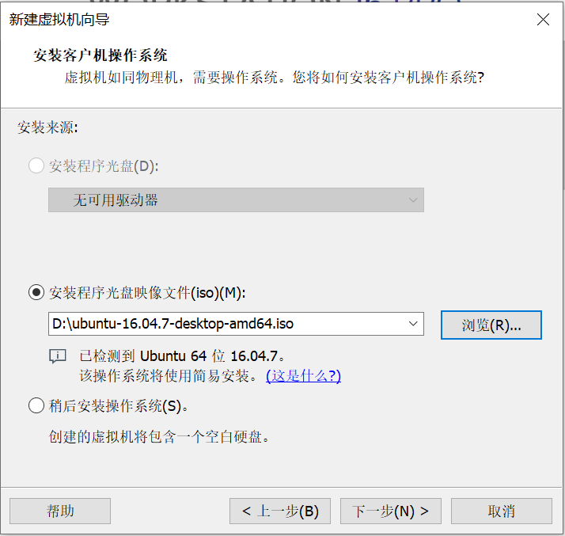

（6）单击“下一步”按钮。

图11.24 新建虚拟机向导界面（3）

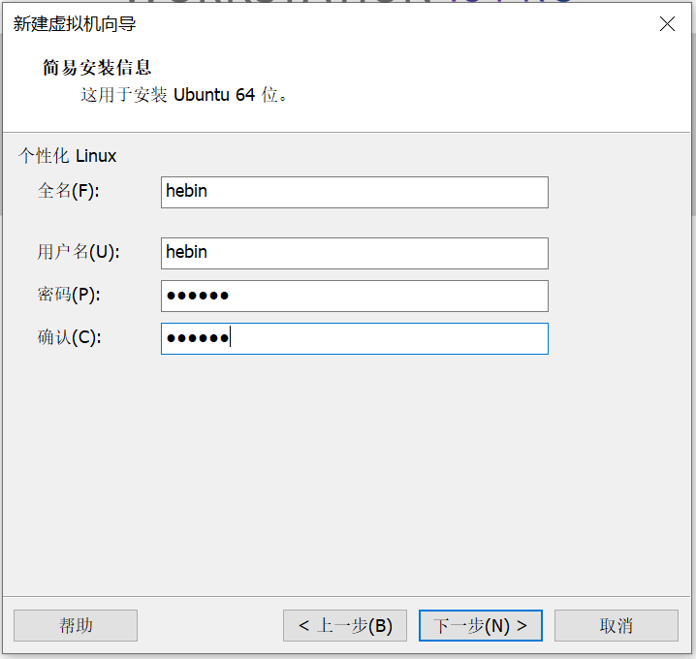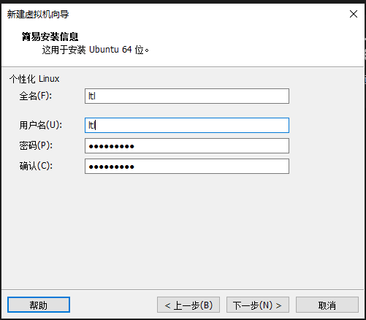

（7）弹出新建虚拟机向导-简易安装信息对话框界面，如图11.24所示。在该界面中，按如下设置参数：

在用户名右侧的文本框中输入名字；

在密码右侧的文本框中输入密码；

在确认右侧的文本框中再次输入相同的密码；

注：读者根据自己的情况设置用户名和密码（建议用户名和密码均不要使用中文名字）。

（8）单击“下一步”按钮。

（9）弹出新建虚拟机向导-命名虚拟机对话框界面，如图11.25所示。在该界面中，按如下设置参数：

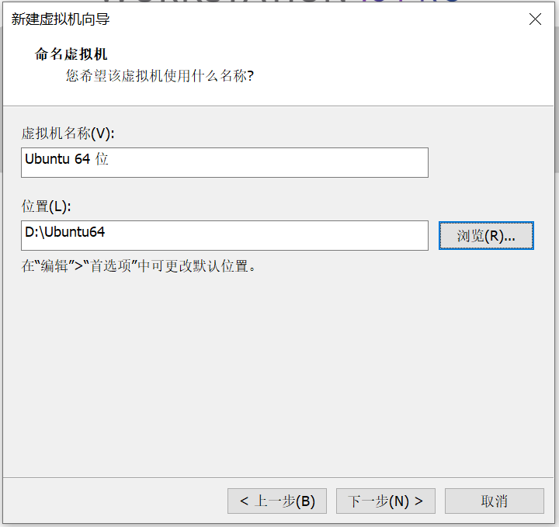

图11.25 新建虚拟机向导界面（4）

标题“虚拟机名称(V)”下的文本框中给出默认的虚拟机名字为Ubuntu 64位；

在标题“位置(L)：”下的文本框中输入路径D:\Ubuntu64。

注：读者可以根据自己的情况选择虚拟机的路径以及虚拟机的名字。

读者可以通过单击浏览(R)按钮，设置位置。具体位置可由读者根据自己的具体情况指定。

（10）单击“下一步”按钮。

（11）弹出新建虚拟机向导-指定磁盘容量对话框界面，如图11.26所示。在该界面中，按如下设置参数：

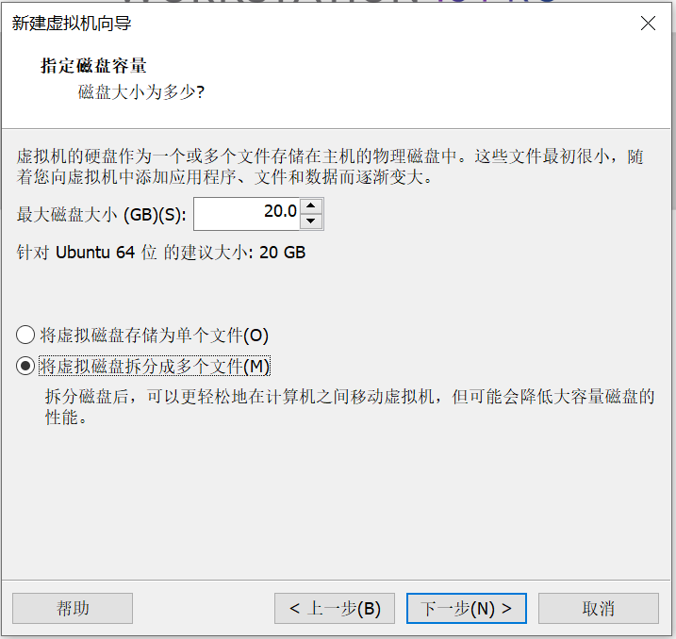

图11.26 新建虚拟机向导界面（5）

最大磁盘大小(GB)(S)：20.0（默认设置）；

勾选“将虚拟磁盘拆分为多个文件(M)”前面的复选框；

（12）单击”下一步按钮。

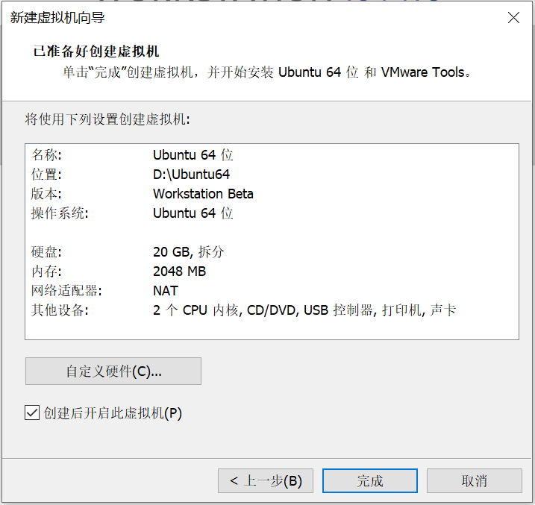

图11.27 新建虚拟机向导界面（6）

（13）弹出新建虚拟机向导-已准备好创建虚拟机对话框界面，如图11.27所示。

（13）单击“完成”按钮，完成创建新虚拟机的过程。

（14）稍等片刻后，VMware软件会自动进入Ubuntu的安装过程，用户无需操作，等待安装完成即可。安装界面如图11.28所示。

图11.28 新建虚拟机向导界面（7）

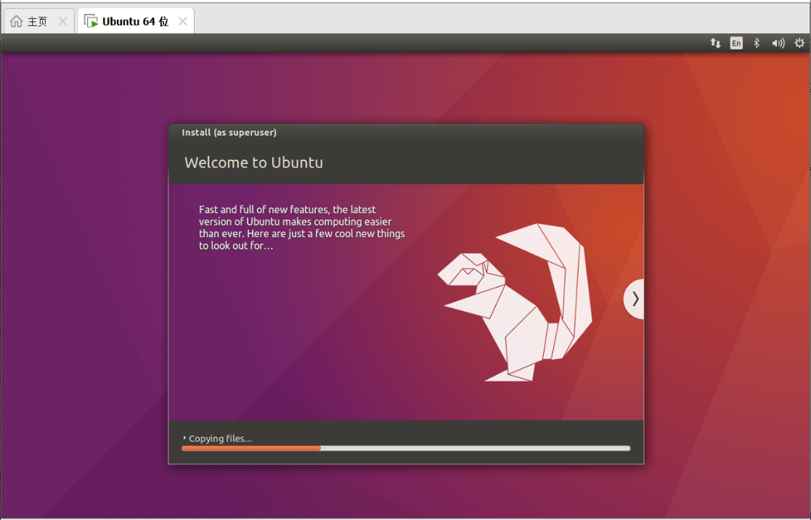

注：自动安装过程需要联网，VMware会自动为虚拟机安装VMware Tools。

（15）安装完成后，如图11.29所示。

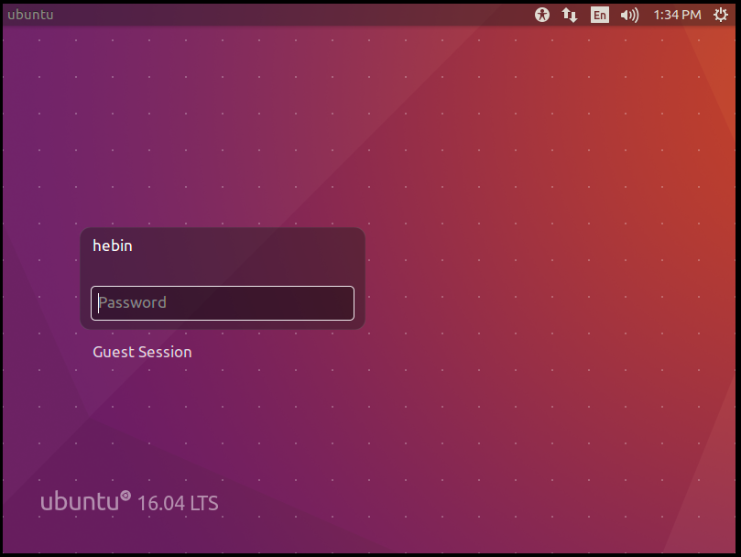

图11.29 新建虚拟机向导界面（8）

（16）输入密码，并按下回车，即可进入操作系统。如图11.30所示。

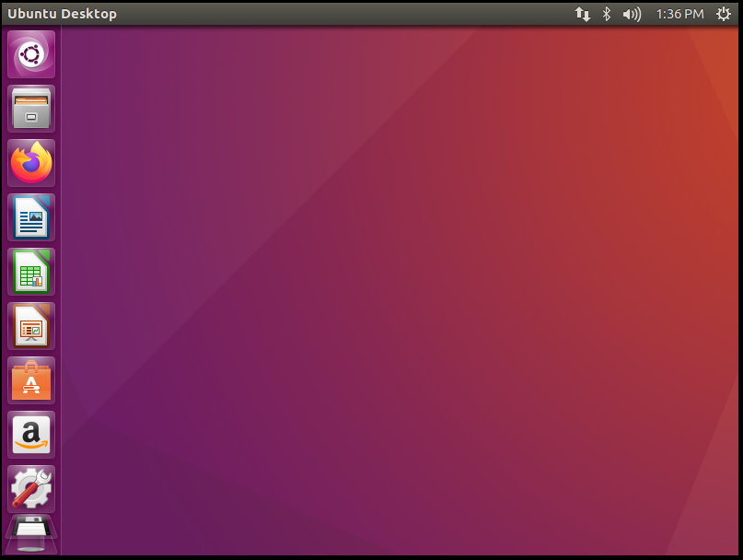

图11.30 新建虚拟机向导界面（9）

（17）至此，完成在虚拟机上安装Ubuntu操作系统的过程。

**设置共享文件夹**

本节将设置共享文件夹，并通过共享文件夹将Windows 10操作系统指定文件夹中的文件复制到Ubuntu操作系统的指定文件夹中。主要步骤包括：

1）在VMware Workstation主界面主菜单中，选择虚拟机->设置(S)...，如图11.31所示。

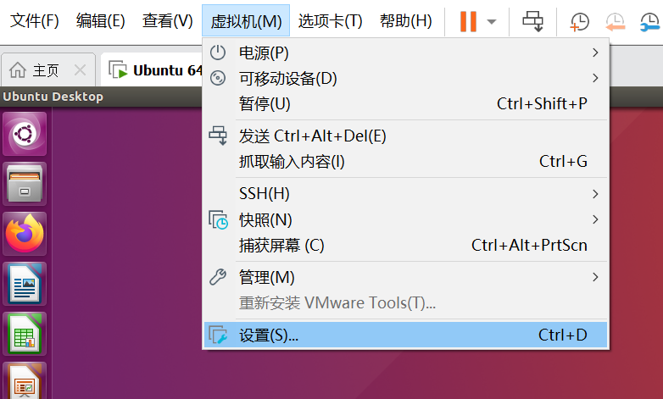

图11.31 进入“设置”页面入口

2）弹出虚拟机设置对话框界面，如图11.32所示。在该界面中，单击“选项”标签。在该标签界面中，按如下设置参数：

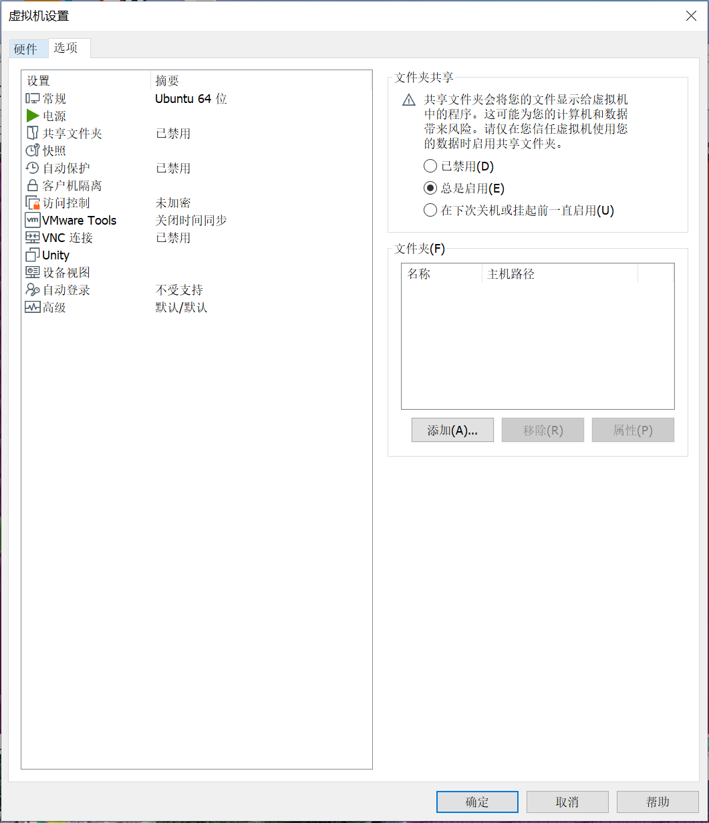

图11.32 虚拟机设置对话框界面

（1）在右侧窗口的文件夹共享标题栏中，勾选总是启用(E)前面的复选框。

（2）在右侧窗口的文件夹标题栏中，单击“添加(A)...”按钮。

（3）弹出共享文件夹向导-欢迎使用添加文件夹向导对话框界面。

（4）单击“下一步”按钮。

（5）弹出添加共享文件夹向导-命名共享文件夹对话框界面。在该界面中，按如下设置参数：

单击主机路径(H)右侧的“浏览(R)...“按钮。弹出”浏览文件夹“对话框界面。在该对话框界面中，将路径定位到D:\loongson_linux_file。单击”确定“按钮。

默认的名称loongson_linux_file（读者可以自己修改名字）。

弹出添加共享文件夹向导-指定共享文件夹属性对话框界面。在该界面中，勾选启动此共享(E)前面的复选框。

单击“完成”按钮，退出该对话框界面。

（6）在文件夹共享标题栏下，添加完共享文件夹后的界面，如图11.33所示。

图11.33 添加完共享文件夹后的界面

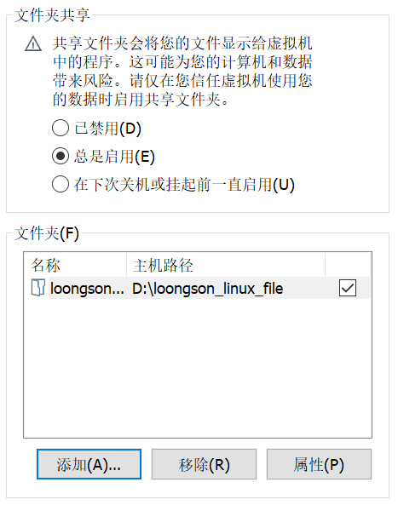

（7）单击图11.32中的“确定”按钮，退出虚拟机设置对话框界面。

（8）如图11.34所示，在Ubuntu操作系统桌面左侧一列窗口中，找到并单击“Files”条项，弹出Files界面。在该界面右侧窗口中，单击Computer条项。在展开的文件夹下，找到并单击mnt子文件夹图标。在进入该文件夹后，找到并单击hgfs子文件夹图标。

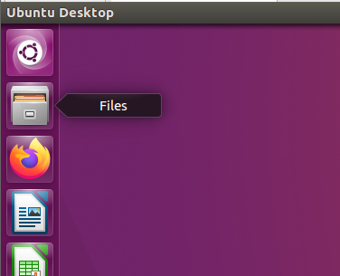

图11.34 在Ubuntu操作系统中查找共享文件夹入口

在进入该文件夹后，可以看到共享的子文件夹loongson_linux_file。

# Linux进阶

**为什么学习命令**：Linux刚面世是并没有图形界面，所有操作都靠命令完成，如磁盘操作、文件存取、目录操作、进程管理、文件权限等。工作中，大量的服务器维护工作都是在远端通过SSH客户端来完成的，并未使用图形界面，所有的维护工作都需要通过命令来完成。

**Linux用户和用户组管理**

**Linux用户分为以下几种**：**①root用户**，也称超级用户，UID为0，权限最高。**②系统用户**，也称虚拟用户、伪用户、假用户，是系统自身拥有的用户，UID为1~999，比如bin、daemon、adm、ftp、mail等，不具有登录Linux系统的能力，但却是系统运行不可缺少的用户。**③普通用户**，UID为1000~60000，可以登录系统，操作自己目录的内容。

**/etc/passwd文件**：是Linux系统识别用户的重要文件，所有的用户都记录在该文件中。一行表示一个用户的账户信息，有7个板块，依次为用户名、密码、用户标识号UID、用户所属的主要群组标识号GID、用户名全称、用户主目录、用户使用的Shell类型。UID是用户的ID值，在系统中每一位用户的UID值都是唯一的。UID是确认用户权限的标识，用户登录系统所处的角色是通过UID来实现的，而不是用户名。

**/etc/shadow文件**：是/etc/passwd的影子文件，与/etc/passwd是对应互补的，内容包括用户及被加密的密码以及其他/etc/passwd不能包括的信息，比如用户账户的有效期限等。该文件只有root用户可以读取和操作。

**用户主组、附加组**：一个用户账户可以属于多个组群，挑一个作为用户的主组，即用户登录系统后属于该组。

**用户组相关方面文件**：/etc/group , /etc/gshadow

**用户的组文件夹**：/home/ltl

**其他相关文件**：/etc/default/useradd , /etc/skel/* , /etc/login.defs , /var/spool/mail/*

## 新增用户

使用者权限：管理员用户（root），**user 选项 用户名**。参数选项：

-c comment 指定一段注释性描述

-d 目录 指定用户主目录，如果此目录不存在，则同时使用 -m选项，可以创建主目录。

-g 用户组 指定用户组所属的用户组。

-G 用户组，指定用户所属的附加组。

-s Shell文件 指定用户的登陆Shell。

-u 用户号，指定用户的用户号，如果同时有-o选项，则可以重复使用其他用户的标识号。

用户名即将要创建的新用户名。

使用useradd可以帮助我们自动设置好UID/GID主文件夹及主文件夹相关的权限设置，(主文件夹下的配置文件，用户的邮箱等)，手动增加的时候，要了解整个系统，手动增加的好处是，我们的账号问题可以完全依照自己的意思去修改，而不必迁就于系统默认值。

**一些检查工具**

**pwck**这个命令检查/etc/passwd这个账号配置文件内的信息，与实际的主文件夹是否存在。比较/etc/passwd,/etc/shadow的信息是否一致，另外，如果/etc/passwd内的数据字段错误时，会提示用户修改。

**grpck**用户组检查，与pwck意思相同。

**pwconv**这个命令主要目的是将/etc/passwd内的账号与密码同步到/etc/shadow当中(例如你只手工修改了/etc/passwd文件增加了用户，而shadow中没有对应的用户时)。一般说，如果你正常使用useradd增加用户时，使用pwconv并不会有任何操作，因为/etc/passwd与/etc/shadow并不会有问题。不过如果手动设置账号，这个pwconv就很重要了。

**pwnuconv**相对于pwconv，pwunconv则是将/etc/shadow内的密码列数据写回/etc/passwd，并且删除/etc/shadow文件，这个命令很危险，需要先备份shadow文件，最好不要用。

**chpasswd**他可以读入未加密前的密码，并且经过加密后，将加密后的密码写入/etc/shadow文件中，这个命令很常被使用在批量新建账号的情况中。他可以由Standard input读入数据，每条数据的格式是“username：password”。举例来说，我的系统当中有个用户账号为ltl，我想要更新他的密码(update)，假如需要将密码更新为ltl439431的话，那么可以这样：echo "ltl:ltl439431" | chpasswd -m默认情况中chpasswd使用的是DES加密方法来加密，我们可以使用chpasswd -m 来使用MD5加密方法。这个命令通常是passwd --stdin的备份命令，如有些系统中没有passwd --stdin命令时使用。echo "password" | passwd --stdin ltl

**grpconv**这个命令主要目的是将/etc/group内的用户组与密码移动到/etc/gshadow当中(例如你只手工修改了/etc/group文件增加了用户组，而gshadow中没有对应的用户组时)。

**使用命令新建用户组及用户的过程如下**

groupadd mygroup1

useradd -G mygroup1 myuser1

useradd -G mygroup1 myuser2

useradd -s /sbin/nologin myuser3

echo "password" | passwd --stdin myuser1

echo "password" | passwd --stdin myuser2

mkdir /srv/projecta

chgrp mygroup1 /srv/projecta

chmod 2770 /srv/projecta //代表用户(myuser1-3)在这个目录下面新建的文件的用户组都会与该目录的用户组相同

**手工(修改配置文件)新建用户及用户组过程如下**

1、先新建所需要的用户组(**vi /etc/group**)

2、将/etc/group与/etc/gshadow同步(**grpconv**，下面有grpconv的实验)

3、新建账号的各个属性(**vi /etc/passwd**)

4、将/etc/passwd与/etc/shadow同步(**pwconv**，与grpconv意思相同)

5、新建账号的密码(**passwd accountname**)

6、新建用户主文件夹(**cp -a /etc/skel /home/accountname**)

7、更改用户主文件夹的所有者和所有组属性(**chown -R accountname.group /home/accountname**)

8、更改用户主文件夹的权限属性

**实例**

新建用户为normal，假设520这个UID/GID没有被占用，新建用户组为normalgroup，并指定用户密码

1、新建组、同步组及组密码

**# vi /etc/group** //在最后一行加入下面这一行**normalgroup:x:520:**

**# grep normalgroup /etc/gshadow** //查看/etc/gshadow没有这一行

**# grpconv** //将/etc/group内的用户组与密码移动到/etc/gshadow当中

**# grep normalgroup /etc/gshadow /etc/group** //查看移动情况

/etc/gshadow:normalgroup:x:: // 移动完成

/etc/group:normalgroup:x:520:

2、新建用户，同步用户

**# vi /etc/passwd** //加入下一行 **normaluser:x:520:520::/home/normaluser:/bin/bash**

**# grep normaluser** /etc/shadow //查看/etc/shadow没有这一行

**# pwconv** //将/etc/passwd内的账号与密码移动到/etc/shadow当中

**# grep normaluser /etc/shadow** //再次查看

normaluser:x:16618:0:99999:7::: // 移动完成

3、设置密码，同步密码

**# passwd normaluser** //设置normaluser的密码

Enter new UNIX password:ltl439431

Retype new UNIX password: ltl439431

passwd: password updated successfully。

4、新建用户主文件夹，并且修改权限

**# ll -d /home/\*** // 查看存在的目录

drwxr-xr-x 23 ltl ltl 4096 8月 25 16:53 /home/ltl/ //没有normaluser的home目录

**# cp -a /etc/skel /home/normaluser** //复制/etc/skel下的所有文件到/home/normaluser，【cp -a可创建目录】

**# ll -d /home/\*** // 检查创建的目录

drwxr-xr-x 23 ltl ltl 4096 8月 25 16:53 /home/ltl/

drwxr-xr-x 2 root root 4096 8月 7 2020 /home/normaluser/

**# chown -R normaluser:normalgroup /home/normaluser** //更改用户主文件夹的所有者和所有组属性

**# ll -d /home/normaluser/**

drwxr-xr-x 2 normaluser normalgroup 4096 8月 7 2020 /home/normaluser//

**# chmod 700 /home/normaluser** //更改用户主文件夹的权限属性

**# ll -d /home/normaluser/**

drwx------ 2 normaluser normalgroup 4096 8月 7 2020 /home/normaluser//

5、验证

**# exit**

**$ su – normaluser**

Password:ltl439431

**$ groups**

normalgroup //用户初始组正确

**$ pwd**

/home/normaluser //home目录正确

**$ umask**

0022 //这一点有点不同，使用useradd新建的用户其umask值为0002

## 给账户设置密码

**passwd 选项 用户名**可使用的选项：

-l 锁定密码，即禁用账号。

-u 密码解锁。

-d 使账号无密码。

-f 强迫用户下次登录时修改口令。

**添加用户：useradd -m 用户名**

**设置密码：passwd 用户名**

**删除用户：userdel -r 用户名**

**切换用户：su 用户名**

**组的添加：groupadd 用户组**

**组的删除：groupdel 用户组**

1. 在root权限下，useradd只是创建了一个用户名，如 （**useradd+用户名** ），它并没有在/home目录下创建同名文件夹，也没有创建密码，因此利用这个用户登录系统，是登录不了的，为了避免这样的情况出现，可以用（**useradd -m +用户名**）的方式创建，它会在/home目录下创建同名文件夹，然后利用（**passwd+用户名**）为指定的用户名设置密码。

2. 可以直接利用adduser创建新用户（**adduser+用户名**）这样在/home目录下会自动创建同名文件夹。

3. 删除用户，只需使用一个简单的命令“**userdel 用户名**”即可。不过最好将它留在系统上的文件也删除掉，你可以使用“**userdel -r 用户名**”来实现这一目的。

useradd testuser 创建用户testuser

passwd testuser 给已创建的用户testuser设置密码testuser

usermod --help 修改用户这个命令的相关参数

userdel testuser 删除用户testuser

rm -rf testuser 删除用户testuser所在目录

说明：新创建的用户会在/home下创建一个用户目录。创建新用户后，同时会在etc目录下的passwd文件中添加这个新用户的相关信息。su是switch user的缩写，表示用户切换。组的增加和删除信息会在etc目录的group文件中体现出来。

（find locate命令查找文件，可使用正则表达式） (grep ag命令在文件中查找文本) （which whereis命令）

## 切换用户

**su 用户名**

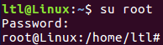

以下为useradd常用选项

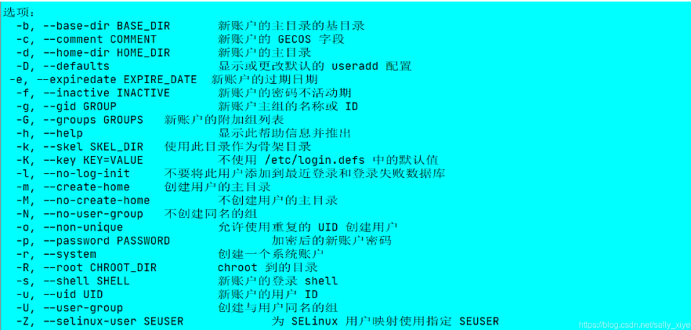

**身份切换方式一：su**

该命令可以将身份切换至指定账户，但需要输入该账户的密码。**su [-lm] [-c 命令] username**若不加username则表示切换至root。

使用su和su -均能切换至root账户，但不加-会使很多变量仍然保持切换前用户的变量，而加了-之后则参数将会完全变成root的参数，尤其是环境变量PATH，从而能够直接使用某些命令，而无需指定绝对路径。若只想执行一个root权限才能执行的命令的时候，可以将命令直接写在-c的后面，这样无需切换身份，如：**su -c vim /etc/shadow**

**身份切换方式二：sudo**

使用su切换身份需要知道**root账号的密码**，这样并不安全。为了提高安全性，我们可以使用sudo来执行需要root权限的功能。

sudo由root指定，指定后用户只需输入**自己账号的密码**就能申请到root权限，而无需告诉任何人root密码，因此安全了不少。sudo [-b] [-u username] 需要执行的命令-b:使后续的命令自行执行，而不与目前的shell产生影响。

**使用visudo指定拥有sudo权限的账户**

拥有sudo权限的账户由/etc/sudoers文件维护，我们只需修改该文件的内容即可指定用户拥有sudo权限。但sudoers文件具有一定的语法规则，因此不建议使用vim直接修改，而是使用visudo命令进行操作，因为visudo命令能进行语法检查，当我们出现语法错误时能够及时纠正。

下面我们就来看看sudoers文件的内容：root ALL=(ALL) ALL

第一个参数表示允许进行sudo操作的用户名

第二个参数表示允许的源主机IP

第三个参数表示可以切换的用户名

第四个参数表示允许执行的命令

**使用visudo指定拥有sudo权限的用户组**

$users ALL=(ALL) ALL

$表示该用户为一个用户组。在visudo中设置了用户组后，只要是该用户组的用户均有sudo权限。如果想让一个用户获得sudo权限，只需加入该用户组即可，无需再修改sudoers文件。

**开启sudo免密功能**

先前的用户在执行sudo命令后都需要输入自己的密码，然而对于一些十分信任的用户可以免去他们在sudo时输入密码：$users ALL=(ALL) NOPASSWD:ALL

只需在最后一个参数前加上NOPASSWD即可！

**限制sudo操作**

1.限制可切换的用户范围，如：只允许chai能sudo至root

chai ALL=(root) ALL

2.限制用户能执行的操作，如只允许用户执行命令/usr/bin/passwd

chai ALL=(root) /usr/bin/passwd

**通过别名设置visudo**

通过User_Alias为用户们起一个别名

通过Cmnd_Alias为可执行的操作起一个别名

如，允许jsmith, mikem这两个用户将身份切换至root，并可以执行/sbin/route和 /sbin/ifconfig这两个命令。

User_Alias ADMINS = jsmith, mikem

Cmnd_Alias NETWORKING = /sbin/route, /sbin/ifconfig

ADMINS ALL=(root) NETWORKING

**sudo与su的搭配使用**

su和sudo各有千秋，su能切换用户身份，但需要知道对方的密码，这并不安全；而sudo无需知道对方的密码，但每次执行root命令都需要加上sudo，这很不方面，下面的配置能够让这两种方式的优点结合起来：

User_Alias ADMINS = chai1,chai2,chai3

ADMINS ALL=(root) /bin/su -

此时只要输入**sudo su** -并输入自己的密码后即可变成root账户。

## 删除用户

**一、linux删除用户所有信息**

如果您是系统管理员，则需要清除该帐户的所有痕迹以及从系统中对其的访问。如果只想从系统中删除用户帐户，而不关心结束任何正在运行的进程和其他清理任务，请按照下面“删除用户帐户”部分中的步骤进行操作。 在基于Debian的发行版中需要**deluser**命令，在其他Linux发行版中需要**userdel**命令。

**二、Linux上的用户帐户**

自从1960年代初出现第一个分时系统并为多个用户提供在一台计算机上工作的能力以来，就需要将每个用户的文件和数据与所有其他用户隔离开来并分开。这样就诞生了用户帐户和密码。用户首次需要访问计算机时，需要创建它们。当不再需要该访问权限时，需要将其删除。 在Linux上，应遵循一系列步骤，才能正确有条理地从计算机中删除用户，其文件和帐户。

**三·、检查登录** 命令**who**

四、**审查用户流程**

我们可以使用**ps**命令列出该用户正在运行的进程。-u (用户)选项使我们告诉ps将其输出限制为在该用户帐户的所有权下运行的进程。**ps -u <用户名>**

使用**top**命令，我们可以看到具有更多信息的相同过程。top还具有-U (用户)选项，可将输出限制为单个用户拥有的进程。**top -u <用户名>**我们可以看到每个任务的内存和CPU使用率，并可以快速查找可疑活动。 我们将强行终止该用户的所有进程，因此花一点时间快速查看进程，并检查并确保在终止该用户帐户的进程时不会给其他用户带来麻烦是最安全的。在终止某账户的进程之前，我们将通过**锁定密码**来冻结帐户。

**五、锁定账户**

在终止进程之前，我们将锁定帐户，因为在终止进程时，它将注销用户。如果我们已经更改了他的密码，他将无法重新登录。加密的用户密码存储在/etc/shadow文件中。 通常，您不会再为接下来的步骤而烦恼，但是当您锁定帐户时，可以看到/etc/shadow文件中发生的情况，我们将稍作绕道。我们可以使用以下命令查看该用户帐户条目的前两个字段。

**sudo awk -F: '/用户名/ {print $1,$2}' /etc/shadow**



这些是帐户名和加密的密码，用户帐户的条目已为打印。要锁定帐户，我们使用passwd命令，使用-l (锁定)选项，并将用户帐户的名称传递给lock。**sudo passwd -l 用户名**

再次用**sudo awk -F: '/用户名/ {print $1,$2}' /etc/shadow**检查/etc/passwd文件就会看到，感叹号已添加到加密密码的开头。它不会覆盖第一个字符，而只是添加到密码的开头，这就是防止用户登录该帐户所需的全部操作。现在，我们已阻止用户重新登录，我们可以终止其进程并将其注销。

**六、杀死进程**

pkill命令将查找并杀死进程。**sudo pkill -KILL -u 用户名**

再次用**who**查看就会发现对应账户的会话不见了。之后可以继续进行其余的清理工作。

**七、归档用户的主目录**

**tar**命令来归档其整个主目录。选项：

c ：创建一个存档文件。

f ：使用指定的文件名作为存档名称。

j ：使用bzip2压缩。

v ：在创建归档文件时提供详细的输出。

**sudo tar cfjv 用户名.tar.bz /home/用户名** 使用**ls**命令可以看到已创建压缩文件。可以将其复制到安全的地方以供以后查看。

**八、删除cron作业**

我们最好检查是否为该用户帐户安排了任何cron作业。cron作业是在指定的时间或间隔触发的命令。我们可以使用ls检查是否为此用户帐户安排了任何cron作业：**sudo ls -lh /var/spool/cron/crontabs/用户名** 如果此位置中有任何内容，则意味着该用户帐户有排队的cron作业。我们可以使用crontab命令将其删除，-r (删除)选项将删除作业，-u (用户)选项告诉crontab要删除的作业。**sudo crontab -r -u 用户名** 作业将被默默删除。

**九、删除打印作业**

也许用户有待处理的打印作业？可以肯定的是，我们可以清除属于该用户帐户的所有作业的打印队列。lprm命令从打印队列中删除作业，-U (用户名)选项使您可以删除命名用户帐户拥有的作业：**lprm -U 用户名** 作业将被删除，您将返回命令行。

**十、删除用户帐号**

我们已经从/home/eric/目录备份了文件，因此我们可以继续删除用户帐户，并同时删除/home/eric/目录。使用的命令取决于您使用Linux发行版。对于基于DebianLinux发行版，该命令为deluser，对于其他Linux世界，该命令为userdel。实际上，在Ubuntu上，两个命令都可用。在此Ubuntu计算机上使用的命令是deluser。因为我们也希望删除其主目录，所以我们使用--remove-home标志：**sudo deluser --remove-home 用户名** 用**ls**命令就会发现该用户账户已经被删除。

## 显示用户UID和GID

**一、使用 id 命令**

使用 id 命令可以很轻松的通过用户名查看UID、GID。

命令格式：**id [选项]… [用户名]**

**命令选项：**

-a 忽略，兼容其它版本

-Z, -context 只输出当前用户的安全上下文

-g, -group 只输出有效的GID

-G, -groups 输出所有的GID

-n, -name 对于 -ugG 输出名字而不是数值

-r, -real 对于 -ugG 输出真实ID而不是有效ID

-u, -user 只输出有效UID

-help 输出帮助后退出

-version 输出版本信息后退出

例如在控制台中输入命令：id root，id ltl，结果如下图所示：

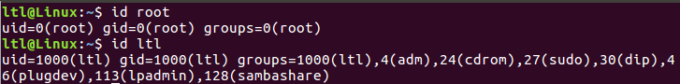

**二、查看/etc/passwd文件**

/etc/passwd文件格式：root:x:0:0:root:/root:/bin/bash

上面是这个文件的一行实例，每个域用冒号(:)区分，从左向右分别是：

**root**：用户名；

**x** 密码：字符x表示密码被加密保存在/etc/shadow文件中；

**0** 用户ID(UID)：每个用户必需指定UID。UID 0是保留给root用户的，UID 1~99是保留给其它预定义用户的， UID 100~999是保留给系统用户的；

**0** 组ID(GID)：主组ID(保存在/etc/group文件中)；

**root**：用户ID信息，用户备注信息；

**/root** 主目录：用户主目录；

**/bin/bash** 命令解释器(shell)：用户默认的命令解释器的路径。

在控制台中输入命令：cat /etc/passwd | grep root

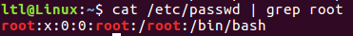

## 新增删除用户组

**一、用户**

在创建用户时，需要为新建用户指定一用户组，如果不指定其用户所属的工作组，自动会生成一个与用户名同名的工作组。格式为**useradd –g 用户组 用户名**

1、使用命令**useradd**创建用户，用户的缺省UID从500向后顺序增加，500以下作为系统保留账号可以指定UID。例如：

useradd user1——创建用户user1

useradd –e 12/30/2009 user2——创建user2,指定有效期2009-12-30到期

useradd –u 600 user3

2、使用 **passwd** 命令为新建用户设置密码，没有设置密码的用户不能使用。格式为：**passwd 用户名**

3、命令 **usermod** 修改用户账户

usermod –l u1 user1 //将用户 user1的登录名改为 u1

usermod –g users user1 //将用户 user1 加入到 users组中

usermod –d /users/us1 user1 //将用户 user1 目录改为/users/us1

4、使用命令 **userdel** 删除用户账户

userdel user2 //删除用户user2

userdel –r user3 //删除用户 user3，同时删除他的工作目录

5、查看用户信息

**id**命令查看一个用户的UID和GID, 例：查看user4的id使用id user4

**finger**命令可以查看用户的主目录、启动shell、用户名、地址、电话等信息。finger user4

**二、用户组**

6、命令 **groupadd**创建用户组

**groupadd –g <gid> <用户组>** //创建一个GID为gid的用户组

7、命令 **gpasswd**为组添加用户（只有root和组管理员能够改变组的成员）

gpasswd –a user1 users //把 user1加入users组

gpasswd –d user1 users //把user1退出users组

8、命令**groupmod**修改组

groupmod –n user users //将用户组名user修改为users

9、groupdel删除组

groupdel users //删除用户组users

**三、命令详解**

◆ **useradd**命令

1. 作用：useradd命令用来建立用户帐号和创建用户的起始目录，使用权限是超级用户。

2. 格式：useradd [－d home] [－s shell] [－c comment] [－m [－k template]] [－f inactive] [－e expire ] [－p passwd] [－r] name

3. 主要参数

－c：加上备注文字，备注文字保存在passwd的备注栏中。

－d：指定用户登入时的启始目录。

－D：变更预设值。

－e：指定账号的有效期限，缺省表示永久有效。

－f：指定在密码过期后多少天即关闭该账号。

－g：指定用户所属的群组。

－G：指定用户所属的附加群组。

－m：自动建立用户的登入目录。

－M：不要自动建立用户的登入目录。

－n：取消建立以用户名称为名的群组。

－r：建立系统账号。

－s：指定用户登入后所使用的shell。（-s 后面填写此用户登录后使用的shell种类的路径，shell在/bin目录下一般有/bin/sh 、 /bin/bash 、 /bin/ksh 、/bin/tcsh、/bin/zsh ；shell是用户与系统沟通的接口，各种不同的shell只是命令语法有所不同而已。）

－u：指定用户ID号。

4. 说明：useradd可用来建立用户账号，它和adduser命令是相同的。账号建好之后，再用passwd设定账号的密码。使用useradd命令所建立的账号，实际上是保存在/etc/passwd文本文件中。

5. 应用实例

建立一个新用户账户，并设置ID：＃useradd caojh －u 544需要说明的是，设定ID值时尽量要大于500，以免冲突。因为Linux安装后会建立一些特殊用户，一般0到499之间的值留给bin、mail这样的系统账号。

◆ **groupadd**命令

1. 作用：groupadd命令用于将新组加入系统。

2. 格式：groupadd [－g gid] [－o]] [－r] [－f] groupname

3. 主要参数

－g gid：指定组ID号。

－o：允许组ID号，不必惟一。

－r：加入组ID号，低于499系统账号。

－f：加入已经有的组时，发展程序退出。

4. 应用实例

建立一个新组，并设置组ID加入系统：＃groupadd －g 344 cjh此时在/etc/passwd文件中产生一个组ID（GID）是344的项目。

## 把用户加入和移除用户组

**与用户（user）相关的配置文件**

/etc/passwd 注：用户（user）的配置文件；

/etc/shadow 注：用户（user）影子口令文件；

**与用户组（group）相关的配置文件**

/etc/group 注：用户组（group）配置文件；

/etc/gshadow 注：用户组（group）的影子文件；

**增加一个新用户到附加用户组**

新增加一个用户并将其列入一个已有的用户组中需要用到 **useradd** 命令。如果还没有这个用户组，可以先创建该用户组。

命令参数如下：useradd -G {group-name} username

例如，我们要创建一个新用户 cnzhx 并将其添加到用户组 developers 中。首先需要以 root 用户身份登录到系统中。先用**grep developers /etc/group**确认一下是否存在developers这个用户组，如果看不到任何输出那么就需要先创建这个用户组。使用 **groupadd developers**命令创建用户组，然后用**useradd -G developers cnzhx**创建用户 cnzhx 并将其加入到 developers 用户组。 最后用**passwd cnzhx**为用户 cnzhx 设置密码。

为确保已经将该用户正确的添加到 developers 用户组中，可以用**id cnzhx**命令查看该用户的属性。前面命令中用到的大写的G（-G）参数就是为了将用户添加到一个附加用户组中，而同时还会为此用户创建一个属于他自己的新用户组 cnzhx。如果要将该用户同时增加到多个附加用户组中，可以使用英文半角的逗号来分隔多个附加组名（不要加空格）。例如，同时将 cnzhx 增加到 admins, ftp, www, 和 developers 用户组中，可以输入以下命令：**useradd -G admins,ftp,www,developers cnzhx**

管理用户组的工具或命令

groupadd 注：添加用户组；

groupdel 注：删除用户组；

groupmod 注：修改用户组信息

groups 注：显示用户所属的用户组

grpck 注：grpck命令用于验证组文件的完整性，在验证之前，需要先锁定（lock）组文件/etc/group和/etc/shadow

grpconv 注：通过/etc/group和/etc/gshadow 的文件内容来同步或创建/etc/gshadow ，如果/etc/gshadow 不存在则创建；

grpunconv 注：通过/etc/group 和/etc/gshadow 文件内容来同步或创建/etc/group ，然后删除gshadow文件；

管理用户的工具或命令

useradd 注：添加用户

passwd 注：为用户设置密码

usermod 注：修改用户命令，可以通过usermod 来修改登录名、用户的家目录等等；

pwck 注：pwck是校验用户配置文件/etc/passwd 和/etc/shadow 文件内容是否合法或完整；

pwunconv 注：是pwcov 的立逆向操作，是从/etc/shadow和 /etc/passwd 创建/etc/passwd ，然后会删除 /etc/shadow 文件；

finger 注：查看用户信息工具

id 注：查看用户的UID、GID及所归属的用户组

chfn 注：更改用户信息工具

su 注：用户切换工具

sudo 注：sudo 是通过另一个用户来执行命令（execute a command as another user），su 是用来切换用户，然后通过切换到的用户来完成相应的任务，但sudo 能后面直接执行命令，比如sudo 不需要root 密码就可以执行root 赋与的执行只有root才能执行相应的命令；但得通过visudo 来编辑/etc/sudoers来实现；

visudo 注：visodo 是编辑 /etc/sudoers 的命令；也可以不用这个命令，直接用vi 来编辑 /etc/sudoers 的效果是一样的；

sudoedit 注：和sudo 功能差不多；

## 文件权限基本介绍

**Linux文件权限**

在Linux中，对系统服务的文件通常只有root才能读写或执行。

说明：Linux记录用户身份的是UID(用户ID)和GID(群组ID)，root的两个ID号均为0，一般用户的两个ID号通常在500以后，1～499之间为系统预留使用。

使用ls -al指令后会看到如下内容：

**文件属性**

文件属性共10个字符，分为4部分，各部分含义如下。

首字符是文件类型：d-目录，--文件，l-链接文件(link file)，b-设备文件中可供储存的接口设备，c-设备文件中串行接口设备(如键盘、鼠标)。

其余九个是文件者的属性(owner)、文件所属群组的属性(group)、其他人关于此文件的属性(others)。r(Read读取)：对文件有读取文件内容的权限(cat指令)；对目录有查看目录下内容的权限(ls指令)。w(Write 写入)：对文件有增加、删除、修改文件内容的权限；对目录有增加、删除、修改目录下内容的权限。x(eXecute 执行)：对文件有执行文件的权限(./指令)；对目录该有进入目录的权限(cd指令)。

1.“-”表示没有权限。

2.x与目录的关系十分重要，如果一个目录只有r而没有x，那么在该目录下不能使用任何指令，所以也就无法进入该目录。所以在设置文件夹时r与x应同时存在。

3.Windows和Linux下可执行的只能是二进制文件，但是在Windows下一个文件是否能执行是由后缀名决定的(例如.exe、.bat、.com等)，而Linux下是由属性x决定的，与后缀名没有丝毫关系。

4.r、w、x是基本权限。

**链接数**

链接占用的节点(i-node)，若为d(目录类型)，通常与该目录下有多少个子目录有关。

**文件拥有者：**文件或文件夹所属的用户。

**文件所属群组：**文件拥有者所属的群组。

**文件容量：**文件的大小，单位为B。

**文件最后被修改的时间：**文件的建档日期或最近的修改日期，分别为月、日即时间。如果以中文安装的Linux，由于中文无法显示在文字界面的终端机上，所以这一栏会变为乱码，可以以root登录，使用vi修改/etc/sysconfig/i18n文件，将“LC_TIME”改为“LC_TIME=en”，保存退出并重新登录即可显示为英文形式的日期了。

**文件名：**如果文件名是以“.”开头的，则表明这个文件为**隐藏文件**。隐藏文件通过指令“ls”是不会被显示出来的，需要使用“ls -al”参数才能显示出来所有文件。

## 修改文件权限

**改变权限——改变文件权限chmod**

1、数字类型改变文件权限

owner、group和others中的r、w和x分别可以使用数字代表各属性：r-4，w-2，x-1。例如：文件a.txt的权限为[-rwxrwx---]，相加结果为：owner = rwx = 4 + 2 + 1 = 7，group = rwx = 4 + 2 + 1 = 7，others = --- = 0 + 0 +0 = 0。所以，三组属性的数值可以表示为770。

chmod 754 a.txt //改变a.txt文件的权限为[-rwxr-xr--]

说明：要将一个文件的权限变为他人可执行且不可修改为755，变为其他人不能查看修改为740。

**改变权限——符号类型改变文件形态**

分别使用**u、g和o代表owner(user)、group和others**，**a代表全部**(all)的三个组(u、g和o)。使用**+(加入)、-(除去)、=(设定)**这3个参数进行权限修改。

chmod u=rwx,og=rx a.txt //改变文件a.txt的权限为[-rwxr-xr-x]

chmod a+w a.txt //给a.txt的三组(u、g和o)增加x属性，即改变权限为[-rwxrwxrwx]

## 修改文件所有者与所在组

**改变权限——改变拥有者chown**(change owner)

chown yly tmp //改变文件tmp的拥有者为yly用户

chown -R yly:yly tmp //改变tmp文件及其下的文件和子目录的权限为yly用户:yly组

说明：要改变的文件拥有者，也就是用户名必须存在于/etc/passwd文件中，否则就会显示错误。另外用户密码是保存在/etc/shadow文件夹中的。

**改变权限——改变群组chgrp**(change group)

chgrp yly tmp //改变tmp文件的群组为yly组

说明：要改变的目标群组名称必须在于/etc/group文件中存在，否则就会显示错误。

注意：当使用cp指令复制文件时，被复制的文件拥有者和群组仍没有改变，此时需要使用以上指令进行设置。

## 查看系统进程

**操作系统中进程的生命周期是：创建进程,(服务启动或软件的启动)；进行运行状态；进程等待状态；进行唤醒；进程结束。**

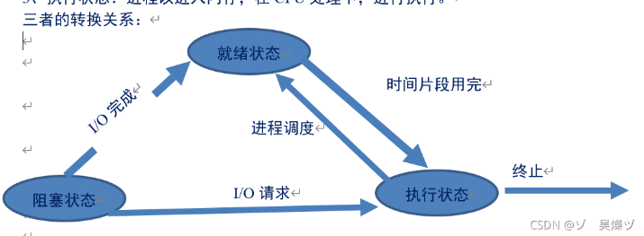

一般主要关注是进行中间的三种状态，三种状态之间装换关系如下：

1、就绪状态：表示进程已经做好了运行的准备状态，只要获得内存空间，就可以立即执行。

2、阻塞状态：进程的某些请求无法获取，暂时无法继续执行的状态。（进程只能自己阻塞自己，因为只有进程自己知道还需要哪些特定事件，才能开始运行）

3、执行状态：进程以进入内存，在CPU处理下，进行执行。

**一、ps命令**

显示所有进程：-u用户以及其他详细信息，-x：显示没有控制终端的进程。

linux中分别有五种进程：

R：进程正在运行中；

S：进程处于休眠状态，当某个条件触发时则改变。

D：进程不影响系统的异步信号，及时用kill命令也不能停止。

Z：进程已经终止，但进程描述符依然存在，直到父进程调用wait4（）函数，后进程释放。

T 停止：进程受到信号后马上停止。

【注】**：**（在linux中命令的参数格式有长短之分，长格式和短格式之间不能合并，长格式与长格式之间也不能合并，而短格式和短格式之间可以合并，合并后保留一个-即可，另外ps命令允许，参数不加-号）

**ps -ef**  //查看进程使用标准语法

**ps -ef | grep <命令>** //筛选出对应命令进程：可以得到进程号，经常使用，用来查看相关的进程状态。

**ps -aux**  //列出进程的ID号，这里可以结合进程号，使用kill命令，将进程杀死

ps命令展示的信息如下：

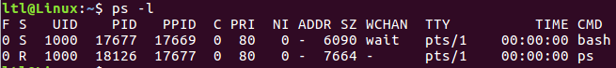

**F**代表进行标志，**S**代表这个程序的状态(stat)，**uid**代表执行者的身份，**pid**代表进行id号，**ppid**代表父进程的id号，**C**表示进程占用cpu资源的百分比，**PRI**指进程的执行优先级值越小越被早执行，**NI**这个是进程的nice值表示进程可被执行的优先级的修正数值，**ADDR**是内核函数指出该进程在内存的那个部分如果是执行的程序一般就是-，**SZ**表示使用的内存大小，**WCHAN**表示目前这个程序是否在运行中-表示正在运行，**TTY**登录这终端的位置，**TIME**表示进程使用总cpu时间，**CMD**正在执行的命令行命令。

**二、top命令**

top命令用于**动态**的**监控**进程活动与负载的相关信息。

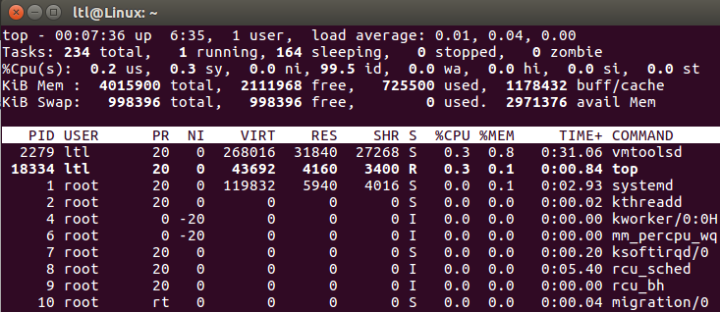

**第一行：**分别是**系统时间、运行时间、登录终端数、系统负载**（其中的三个数值分别是1分钟、5分钟、15分钟的平均值,数值越小意味着负载越低）。

**第二行：进程总数、运行中的进程数、睡眠中的进程数、停止的进程数、僵死的进程数。**

**第三行：用户占用资源的百分比、系统内核占用资源百分比、改变优先级的进程资源百分比、空闲资源百分比。**

**第四行：物理内存总量、内存使用量、内存空闲量、作为内核缓存的内存量。**

**第五行：虚拟内存总量、虚拟内存使用量、虚拟内存空闲量、已被提前加载的内存量。**

下面这些显示的当前进程的信息，和ps命令显示的内容差不多。该命令主要是可以动态的观测系统的使用情况。

**三、pidof命令**

该命令用于查询某个已知的指定进程的pid的值,例如:

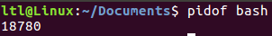

**四、pstree命令**

该命令需要通过yum或其他方式安装后才能使用。主要用于**查看进程数之间的关系**（即是各个进程之间父子关系），可以清楚的看到子父进程之间的关系。

-A：各进程树之间的连接以ASCII码字符来连接

-U：各进程树之间的连接以utf8字符来连接，某些终端可能会有错误

-p：同时列出每个进程的PID

-u：同时列出每个进程的所属账号名称

该命令需要安装, yum install psmisc-22.20-11.el7.x86_64 -y #安装pstree命令

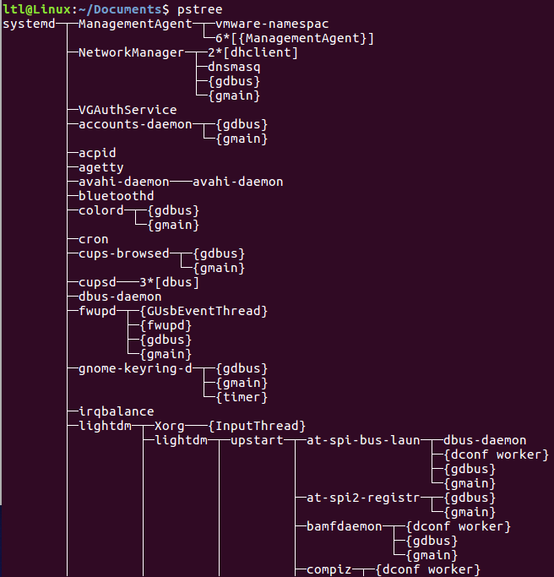

**五、pgrep命令**

获得正在被调度的进程的相关信息，pgrep通过匹配程序命令，可以找到进程名。pgrep命令用来查看进程信息，通常会和kill命令来配合使用（可以查看到进程号，再用kill杀死进程）。代码格式：**pgrep <进程名称>**

-l 同时显示进程名和pid

-o 当匹配多个进程时,显示进程号最小的,

-n 当匹配多个进程时,显示进程号最大的那个. 注：进程号越大，并不一定意味着进程的启动时间越晚

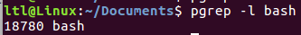

**【附加】**htop相比于top监控,有着很多自身优势（需要安装htop工具）。两者相比起来，top比较繁琐但是默认支持图形界面的鼠标操作，可以横向或纵向滚动浏览进程列表，以便看到所有的进程和完整的命令行，杀进程时不需要输入进程号等。

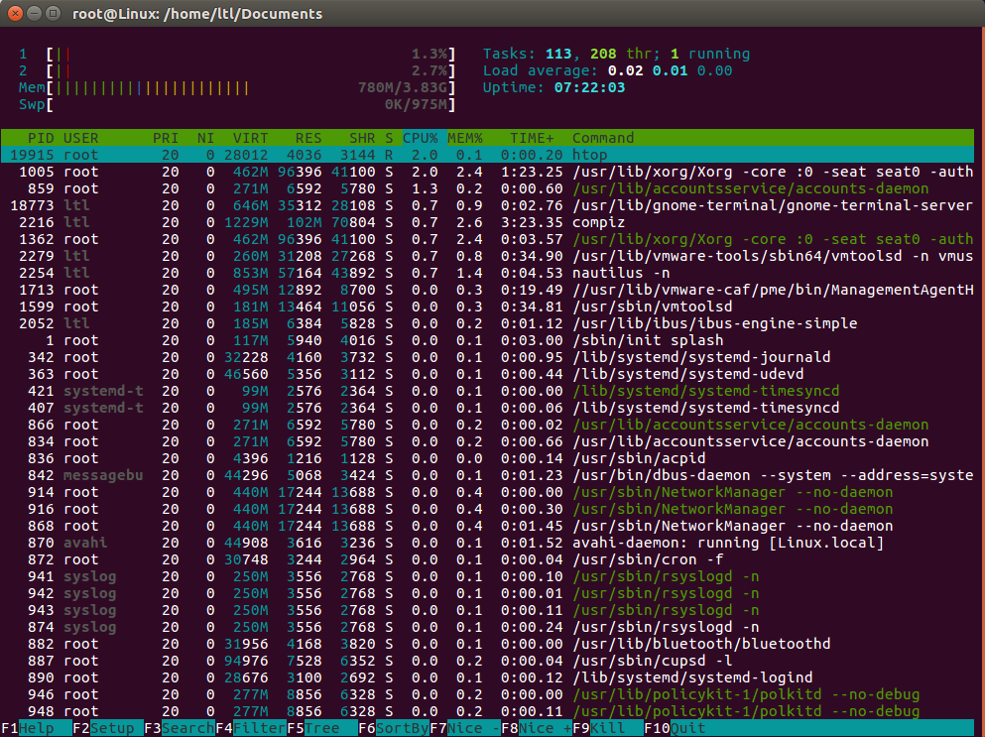

**六、vmstat命令**

常见的Linux监控工具，可以**展现指定时间间隔的服务器的状态值**。包括服务器的**CPU的使用率、内存使用率、虚拟内存使用率、虚拟内存交换情况、IO读写情况**等。

用法：**vmstat [-V] [-n] [-S unit] [delay [count]]**

-V：显示vmstat版本信息

-n：只在开始时显示一次各字段名称

-a：显示活跃和非活跃内存

-d：显示各个磁盘相关统计信息

-D：显示磁盘总体信息

-p：显示指定磁盘分区统计信息

-s：显示内存相关统计信息及多种系统活动数量

-m：显示slabinfo

-t：在输出信息的时候也将时间一并输出出来

-S：使用指定单位显示。参数有k、K、m、M，分别代表1000、1024、1000000、1048576字节（byte）。默认单位为

K（1024bytes）

delay：刷新时间间隔。如果不指定，只显示一条结果

count：刷新次数。如果不指定刷新次数，但指定了刷新时间间隔，这时刷新次数为无穷



常见问题处理（参考）

1、如果在processes中运行的序列(process r)是连续的大于在系统中的CPU的个数表示系统现在运行比较慢,有多数的进程等待CPU。

2、如果r的输出数大于系统中可用CPU个数的4倍的话,则系统面临着CPU短缺的问题,或者是CPU的速率过低,系统中有多数的进程在等待CPU,造成系统中进程运行过慢。

3、如果空闲时间(cpu id)持续为0并且系统时间(cpu sy)是用户时间的两倍(cpu us)系统则面临着CPU资源的短缺。

**七、lsof命令**

lsof命令需要访问核心内存好文件，是一个**列出当前系统打开文件**的工具, 在linux环境下，任何事物都以文件的形式存在，通过文件不仅仅可以访问常规数据，还可以访问网络连接和硬件。所以如传输控制协议(TCP) 和用户数据报协议(UDP) 套接字等，系统在后台都为该应用程序分配了一个**文件描述符**，无论这个文件的本质如何，该文件描述符为应用程序与基础操作系统之间的交互提供了通用接口。因为应用程序打开文件的描述符列表提供了大量关于这个应用程序本身的信息，因此通过lsof工具能够查看这个列表对系统监测以及排错将是很有帮助的。

**语法格式:**

lsof abc.txt 显示开启文件abc.txt的进程

lsof -c abc 显示出以字母 abc 开头进程现在打开的文件

lsof -p 1234 列出进程号为1234的进程所打开的文件

lsof -g gname/gid 显示归属gname或gid的进程情况

lsof -u uname/uid 显示归属uname或uid的进程情况

lsof +d /usr/local/ 显示目录下被进程开启的文件

lsof +D /usr/local/ 同上，但是会搜索目录下的目录，时间较长

lsof -d 4 显示使用fd为4的进程

lsof -i 用以显示符合条件的进程情况

lsof -i[46] [protocol][@hostname|hostaddr][:service|port]

46 --> IPv4 or IPv6

protocol --> TCP or UDP

hostname --> Internet host name

hostaddr --> IPv4地址

service --> /etc/service中的 service name (可以不止一个)

port --> 端口号 (可以不止一个)

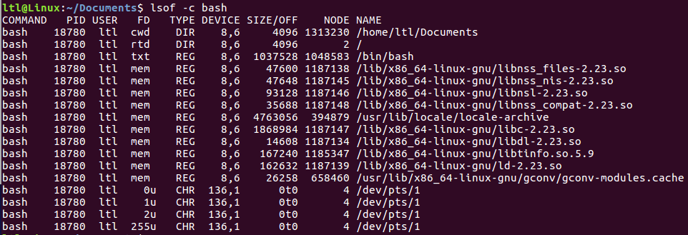

如图:查看bash服务进程

COMMAND:进程命令、PID:进程号、 USER:进程所有者、FD:文件描述符应用程序通过文件描述符识别改文件。

TYPE:文件类型：DIR:目录、CHR:表示字符类型、BLK:块设备、UNIX:UNIX域套接字、FIFO:先进先出队列、IPV4:网际协议套接字。

DEVICE ;指定磁盘的名称

size :文件大小

NODE:索引节点

NAME:打开文件的确切名称

## 实时监控进程运行

不管后台服务程序写的多么健壮，还是可能会出现core dump等程序异常退出的情况，但是一般情况下需要在无人为干预情况下，能够自动重新启动，保证服务进程能够服务用户。这时就需要一个监控程序来实现能够让服务进程自动重新启动。查阅相关资料及尝试一些方法之后，总结linux系统监控重要进程的实现方法：脚本检测和子进程替换。

**一、脚本检测**

(1) 基本思路: 通过shell命令(**ps -e | grep "$1" | grep -v "grep" | wc -l**) 获取 $1 ($1 代表进程的名字)的进程数，脚本根据进程数来决定下一步的操作。通过一个死循环，每隔几秒检查一次系统中的指定程序的进程数，这里也可使用crontab来实现。

(2) 具体实现过程的代码如下: [ supervisor.sh ]

[plain] view plain copy

#! /bin/sh

# supervisor process

LOG_FILE=/var/log/supervisor_sh.log

# log function

function log() {

local t=$(date +"%F %X")

echo "[ $t ] $0 : $1 " >> ${LOG_FILE}

}

# check process number

# $1 : process name

function check_process() {

if [ -z $1 ]; then

log "Input parameter is empty."

return 0

fi

p_num=$(ps -e | grep "$1" | grep -v "grep" | wc -l)

log "p_num = $p_num"

echo $p_num

}

# supervisor process

while [ 1 ]

do

declare -i ch_num

p_name="apache2"

ch_num=$(check_process $p_name)

if [ $ch_num -eq 0 ]; then

killall $p_name

service $p_name start

fi

sleep 3

done

**二、子进程替换**

(1) 基本思路:

a. 使用**fork**函数创建一个新的进程，在进程表中创建一个新的表项，而创建者(即父进程)按原来的流程继续执行，子进程执行自己的控制流程。

b. 运用**execv**函数把当前进程替换为一个新的进程，新进程由path或file参数指定，可以使用**execv**函数将程序的执行从一个程序切换到另一个程序。

c. 当**fork**启动一个子进程时，子进程就有了它自己的生命周期并将独立运行，此时可以在父进程中调用**wait**函数让父进程等待子进程的结束。

(2) 基本的实现步骤:

a. 首先使用**fork**系统调用，创建子进程

b. 在子进程中使用**execv**函数，执行需要自动重启的程序

c. 在父进程中执行**wait**函数等待子进程的结束，然后重新创建一个新的子进程

(3) 具体实现的代码如下: supervisor.c

[cpp] view plain copy

/* supervisor date: 2016-08-10 */

#include <stdio.h>

#include <unistd.h>

#include <errno.h>

#include <string.h>

#include <sys/types.h>

#include <sys/wait.h>

#include <stdlib.h>

#include <time.h>

#define LOG_FILE "/var/log/supervisor.log"

void s_log(char *text) {

time_t t;

struct tm *tm;

char *log_file;

FILE *fp_log;

char date[128];

log_file = LOG_FILE;

fp_log = fopen(log_file, "a+");

if (NULL == fp_log) {

fprintf(stderr, "Could not open logfile '%s' for writing\n", log_file);

}

time(&t);

tm = localtime(&t);

strftime(date, 127, "%Y-%m-%d %H:%M:%S", tm);

/* write the message to stdout and/or logfile */

fprintf(fp_log, "[%s] %s\n", date, text);

fflush(fp_log);

fclose(fp_log);

}

int main(int argc, char **argv) {

int ret, i, status;

char *child_argv[100] = {0};

pid_t pid;

if (argc < 2) {

fprintf(stderr, "Usage:%s <exe_path> <args...>", argv[0]);

return -1;

}

for (i = 1; i < argc; ++i) {

child_argv[i-1] = (char *)malloc(strlen(argv[i])+1);

strncpy(child_argv[i-1], argv[i], strlen(argv[i]));

//child_argv[i-1][strlen(argv[i])] = '0';

}

while(1) {

pid = fork();

if (pid == -1) {

fprintf(stderr, "fork() error.errno:%d error:%s", errno, strerror(errno));

break;

}

if (pid == 0) {

s_log(child_argv[0]);

ret = execv(child_argv[0], (char **)child_argv);

s_log("execv return");

if (ret < 0) {

fprintf(stderr, "execv ret:%d errno:%d error:%s", ret, errno, strerror(errno));

continue;

}

s_log("exit child process");

exit(0);

}

if (pid > 0) {

pid = wait(&status);

fprintf(stdout, "Child process id: %d\n", pid);

//fprintf(stdout, "wait return");

s_log("Wait child process return");

}

}

return 0;

}

(4) 测试验证

a. 假设需要自动重启的程序为demo.c，其代码实现如下所示：

[cpp] view plain copy

/* demo */

#include <stdio.h>

#include <unistd.h>

#include <errno.h>

#include <string.h>

#include <sys/types.h>

#include <sys/wait.h>

#include <stdlib.h>

#include <time.h>

#define LOG_FILE "/var/log/demo.log"

void demo_log(int num) {

time_t t;

struct tm *tm;

char *log_file;

FILE *fp_log;

char date[128];

log_file = LOG_FILE;

fp_log = fopen(log_file, "a+");

if (NULL == fp_log) {

fprintf(stderr, "Could not open logfile '%s' for writing\n", log_file);

}

time(&t);

tm = localtime(&t);

strftime(date,127,"%Y-%m-%d %H:%M:%S",tm);

/* write the message to stdout and/or logfile */

fprintf(fp_log, "[%s] num = %d\n", date, num);

fflush(fp_log);

fclose(fp_log);

}

int main(int argc, char **argv[]) {

int num = 0;

while(1) {

sleep(10);

num++;

demo_log(num);

}

}

b. 测试准备和说明:

b1. 以上相关服务程序编译后的二进制文件为: supervisor 和 demo

b2. 执行如下测试命令 ./supervisor ./demo

c. 测试的结果:

c1. execv(progname, arg) 执行成功后，其后的代码不会执行；只有当执行错误时，才会返回 -1。原来调用execv进程的代码段会被progname应用程序的代码段替换。

c2. 当kill掉子进程时，父进程wait函数会接收到子进程退出的信号，进而循环再启动子进程，此过程实时性非常高。

c3. 当kill掉父进程时，子进程会被init进程接管，如果此时再kill掉子进程，则子进程会退出。

c4. 当同时kill掉父子进程，则父子进程都会退出。

## 实时任务

**一、概述**

**crontab**是一个命令，常见于Unix和类Unix的操作系统之中，用于设置周期性被执行的指令。该命令从标准输入设备读取指令，并将其存放于“crontab”文件中，以供之后读取和执行。与windows下的计划任务类似，当安装完成操作系统后，默认会安装此服务工具，并且会自动启动**crond**进程，crond进程每分钟会定期检查是否有要执行的任务，如果有要执行的任务，则自动执行该任务。其中：

1、cron是服务名称；

2、crond是后台进程；

3、crontab是计划任务表；

**二、任务分类**

1、系统任务调度：系统周期性所要执行的工作，比如写缓存数据到硬盘、日志清理等。在/etc目录下有一个crontab文件，这个就是系统任务调度的配置文件，内容如下：

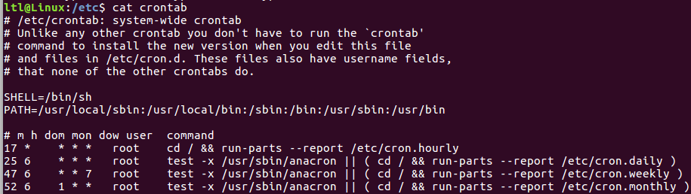

前面几行用来配置**crond**任务运行的**环境变量**，其中：第一行SHELL变量指定了系统要使用哪个shell，这里是sh；第二行PATH变量指定了系统执行命令的路径。

2、用户任务调度：用户定期要执行的工作，比如用户数据备份、定时邮件提醒等。用户可以使用crontab来定制自己的计划任务。**所有用户定义的crontab文件都被保存在/var/spool/cron目录下，其文件名与用户名一致。**

**三、用法**

1、crontab [-u user] file：-u用来指定某个用户的crontab服务，一般是像root这种高权限用户使用。file是命令文件的名字，表示将file做为crontab的任务列表文件并载入crontab。如果在命令行中没有指定这个文件，crontab命令将接受标准输入（键盘）上键入的命令，并将它们载入crontab。

2、crontab [-u user] -e：编辑某个用户的crontab文件内容。如果不指定用户，则表示编辑当前用户的crontab文件内容。

3、crontab [-u user] -l：显示某个用户的crontab文件内容。如果不指定用户，则表示显示当前用户的crontab文件内容。

4、crontab [-u user] -[i]r：从/var/spool/cron目录中删除某个用户的crontab文件，如果不指定用户，则默认删除当前用户的crontab文件。-i参数指定在删除用户的crontab文件时是否给确认提示。

**四、crontab内容格式**

用户所建立的crontab文件中，每一行都代表一项任务，每行的每个字段代表一项设置，它的格式共分为六个字段，前五段是时间设定段，第六段是要执行的命令段，格式如下：

minute hour day month week command

其中：

1、minute：表示分钟，可以是从0到59之间的任何整数；

2、hour：表示小时，可以是从0到23之间的任何整数；

3、day：表示日期，可以是从1到31之间的任何整数；

4、month：表示月份，可以是从1到12之间的任何整数；

5、week：表示星期几，可以是从0到6之间的任何整数，这里的0代表星期日；

6、command：要执行的命令，可以是系统命令，也可以是自己编写的脚本文件。

前五个时间设定段，可以含如下特殊字符：

1、星号（*）：代表所有可能的值，例如month字段如果是星号，则表示在满足其它字段的制约条件后每月都执行该命令操作；

2、逗号（,）：可以用逗号隔开的值指定一个列表范围，例如，“1,2,5,7,8,9”；

3、中杠（-）：可以用整数之间的中杠表示一个整数范围，例如“2-6”表示“2,3,4,5,6”；

4、正斜线（/）：可以用正斜线指定时间的间隔频率，例如“0-23/2”表示每两小时执行一次。同时正斜线可以和星号一起使用，例如*/10，如果用在minute字段，表示每十分钟执行一次。

**五、crond服务操作命令**

1、/sbin/service crond start 启动服务

2、/sbin/service crond stop 关闭服务

3、/sbin/service crond restart 重启服务

4、/sbin/service crond reload 重新载入配置

5、/sbin/service crond status 服务是否运行

**六、使用技巧**

crontab最小时间单位是分，如果需要在秒级设置定时任务，使用sleep延时：如果每10秒执行一次，每分钟60秒，可以看成：6个同时执行的crontab任务，第一个任务0秒执行，第二个任务延时10秒执行，第三个任务延时20秒执行，以此类推，得到：

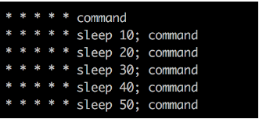

# Linux实用命令

## grep命令

**grep作用：**

Linux系统中grep命令是一种强大的文本搜索工具，它能使用正则表达式搜索文本，并把匹配的**行**打印出来。grep全称是Global Regular Expression Print，表示全局正则表达式版本。它的使用权限是所有用户。

**grep格式：grep [选项] “匹配模式” [文件]**

**常用选项：**

-E ：开启扩展（Extend）的正则表达式。

　　-i ：忽略大小写（ignore case）。

　　-v ：反过来（invert），只打印没有匹配的，而匹配的反而不打印。

　　-n ：显示行号

　　-w ：被匹配的文本只能是单词，而不能是单词中的某一部分，如文本中有liker，而我搜寻的只是like，就可以使用-w选项来避免匹配liker

　　-c ：显示总共有多少行被匹配到了，而不是显示被匹配到的内容，注意如果同时使用-cv选项是显示有多少行没有被匹配到。

　　-o ：只显示被模式匹配到的字符串。

　　--color :将匹配到的内容以颜色高亮显示。

　　-A n：显示匹配到的字符串所在的行及其后n行，after

　　-B n：显示匹配到的字符串所在的行及其前n行，before

　　-C n：显示匹配到的字符串所在的行及其前后各n行，context

**模式部分：**

　　1、直接输入要匹配的字符串，这个可以用**fgrep**（fast grep）代替来提高查找速度，比如我要匹配一下hello.c文件中printf的个数：**grep -c "printf" hello.c**

　　2、使用基本正则表达式，下面谈关于基本正则表达式的使用：

**匹配字符：**

　　　　　　. ：任意一个字符。

　　　　　　[abc] ：表示匹配一个字符，这个字符必须是abc中的一个。

　　　　　　[a-zA-Z] ：表示匹配一个字符，这个字符必须是a-z或A-Z这52个字母中的一个。

　　　　　　[^123] ：匹配一个字符，这个字符是除了1、2、3以外的所有字符。

　　　　　　对于一些常用的字符集，系统做了定义：

　　　　　　[A-Za-z] 等价于 [[:alpha:]]

　　　　　　[0-9] 等价于 [[:digit:]]

　　　　　　[A-Za-z0-9] 等价于 [[:alnum:]]

　　　　　　tab,space 等空白字符 [[:space:]]

　　　　　　[A-Z] 等价于 [[:upper:]]

　　　　　　[a-z] 等价于 [[:lower:]]

　　　　　　标点符号 [[:punct:]]

**匹配次数：**

　　　　　　\{m,n\} ：匹配其前面出现的字符至少m次，至多n次。

　　　　　　\? ：匹配其前面出现的内容0次或1次，等价于\{0,1\}。

　　　　　　* ：匹配其前面出现的内容任意次，等价于\{0,\}，所以 ".*" 表述任意字符任意次，即无论什么内容全部匹配。

位置锚定：

　　　　　　^ ：锚定行首

　　　　　　$ ：锚定行尾。技巧："^$"用于匹配空白行。

　　　　　　\b或\<：锚定单词的词首。如"\blike"不会匹配alike，但是会匹配liker

　　　　　　\b或\>：锚定单词的词尾。如"\blike\b"不会匹配alike和liker，只会匹配like

　　　　　　\B ：与\b作用相反。

**分组及引用：**

　　　　　　\(string\) ：将string作为一个整体方便后面引用

　　　　　　　　\1 ：引用第1个左括号及其对应的右括号所匹配的内容。

　　　　　　　　\2 ：引用第2个左括号及其对应的右括号所匹配的内容。

　　　　　　　　\n ：引用第n个左括号及其对应的右括号所匹配的内容。

**grep常用例子：**

-例1 在文件中查找模式（单词） grep linuxtechi /etc/passwd

-例2 在多个文件中查找模式。 grep linuxtechi /etc/passwd /etc/shadow /etc/gshadow

-例3 使用**-l**参数列出包含指定模式的文件的文件名。 grep -l ltl /etc/passwd /etc/fstab /etc/mtab



-例4 使用-n参数，在文件中查找指定模式并显示匹配行的行号 grep -n root /etc/passwd



-例5 使用-v参数输出不包含指定匹配模式的行 grep -v ltl /etc/passwd

-例6 使用 ^ 符号输出所有以某指定模式开头的行 grep ^root /etc/passwd

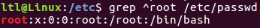

-例7 使用 $ 符号输出所有以指定模式结尾的行。 grep bash$ /etc/passwd

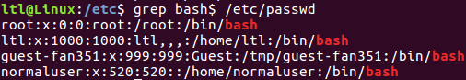

-例8 使用 -r 参数递归地查找特定模式 grep -r ltl /etc/

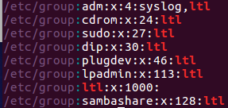

-例9 使用 grep 查找文件中所有的空行 grep ^$ /etc/passwd

/etc/passwd文件中没有空行，所以没有任何输出

-例10 使用 -i 参数在查找时忽略字符大小写。 grep -i Ltl /etc/passwd



-例11 使用 -e 参数查找多个模式 grep -e "ltl" -e "root" /etc/passwd

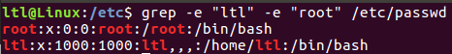

-例12 使用 -f 用文件指定待查找的模式。 首先，在当前目录中创建一个搜索模式文件“grep_pattern”，文件中输入ltl和root。然后使用 grep -f grep_pattern /etc/passwd

-例13 使用 -c 参数计算模式匹配到的数量。 继续上面例子，我们在grep命令中使用-c命令计算匹配指定模式的数量 grep -c ltl /etc/passwd

-例14 输出匹配指定模式行的前或者后面N行。使用-B参数输出匹配行的前4行，使用-A参数输出匹配行的后4行，使用-C参数输出匹配行的前后各4行

## awk命令

**功能：**模式匹配语言

参考：awk是一种编程语言，用于在*nix下对文本和数据进行处理；数据可以来自标准输入(stdin)、一个或多个文件，或其它命令的输出；它支持用户自定义函数和动态正则表达式等先进功能，是*nix下的一个强大编程工具；它可以在命令行中使用，但更多是作为脚本来使用；awk有很多内建的功能，比如数组、函数等，这是它和C语言的相同之处；灵活性是awk一大的优势。

awk脚本是由**模式**和**操作**组成的。**模式**可以是以下任意一个：①正则表达式——使用通配符的扩展集；②关系表达式——使用运算符进行操作，可以是字符串或数字的比较测试；③模式匹配表达式——用运算符~（匹配）和~!（不匹配）；④BEGIN语句块、pattern语句块、END语句块。**操作**由一个或多个命令、函数、表达式组成，之间由换行符或分号隔开，并位于大括号内，主要部分是：变量或数组赋值、输出命令、内置函数、控制流语句。

**选项：**

**-F fs** fs指定输入分隔符，fs可以是字符串或正则表达式，如-F: -v var=value 赋值一个用户定义变量，将外部变量传递给awk -f scripfile 从脚本文件中读取awk命令 -m[fr] val 对val值设置内在限制，-mf选项限制分配给val的最大块数目；-mr选项限制记录的最大数目。这两个功能是Bell实验室版awk的扩展功能，在标准awk中不适用。

**-F**：指定将输入分离器 **-f**：指定程序的源文件 **–help**：显示帮助信息 **–version**：显示版本信息

## sed命令

**一、定义**

sed全称是：stream editor 流编辑器，对文件的操作无非就是”增删改查“，sed命令就是实现对文件的”增删改查“。sed,用于过滤和转换文本的流编辑器

**二、功能**

sed 主要用来自动编辑一个或多个文件、简化对文件的反复操作、编写转换程序等。sed 本身是一个非常复杂的工具，有专门的书籍讲解 sed 的具体用法。是linux中最为常用的三大文本处理工具（awk，sed，grep）之一。【注意】-sed 默认不会直接修改源文件数据，而是会将数据复制到缓冲区中，修改也仅限于缓冲区中的数据。

**三、sed 与 vi 的区别**

vi 采用的是交互式文本编辑模式，你可以用键盘命令来交互性地插入、删除或替换数据中的文本。

sed 采用的是流编辑模式，最明显的特点是，在 sed 处理数据之前，需要预先提供一组规则，sed 会按照此规则来编辑数据。

sed 是一种非交互式编辑器(**即用户不必参与编辑过程**)，它使用预先设定好的编辑指令对输入的文本进行编辑，完成之后再输出编辑结构。

**四、sed工作原理**

sed 会一次处理一行内容。处理时，把当前处理的行存储在临时缓冲区中，成为"模式空间"，接着用sed命令处理缓冲区中的内容，处理完成后，把缓冲区的内容送往屏幕。接着处理下一行，这样不断重复，直到文件末尾。**文件内容并没有改变，除非你使用重定向存储输出。**

**五、语法**

sed [-hnV] [ -e<script>] [-f<script文件>] [文本文件]

sed [选项] [脚本命令] 文件名

选项部分，常见选项包括 -n，-e，-i，-f，-r选项。

脚本命令，常见包括： 增a、删d、改s(替换)、插入i、打印p、取代c

5.1 选项说明：

**-e** 如果需要用sed对文本内容进行多种操作，则需要执行多条子命令来进行操作。

**-f** 指定sed脚本的文件名，如果命令操作比较多的时候就会比较麻烦，这时候把多个子命令操作写入脚本文件，然后使用 -f 选项来指定该脚本

**-n** 取消默认的输出，默认情况下sed 会在所有的脚本指定执行完毕后，会自动输出处理后的内容，而该选项会屏蔽或启动输出，需使用 print 命令来完成输出。

**-i** 此选项会直接修改源文件，要慎用。

5.2 动作/脚本命令说明：

**a** ：新增，a 的后面可以接字串，而这些字串会在新的一行出现(目前的下一行)～

**c** ：取代，c 的后面可以接字串，这些字串可以取代 n1,n2 之间的行！

**d** ：删除，因为是删除啊，所以 d 后面通常不接任何咚咚；

**i** ：插入，i 的后面可以接字串，而这些字串会在新的一行出现(目前的上一行)；

**p** ：打印，亦即将某个选择的数据印出。通常 p 会与参数 sed -n 一起运行～只输出被替换命令修改过的行

**s** ：取代，可以直接进行取代的工作. s 的动作可以搭配正规表示法！例如 1,20s/old/new/g 就是啦！

**六、示例及说明**

下面所有例子都以 test.txt 文件为例子说明。

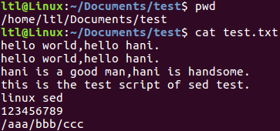

**6.1 sed s 字符串替换**

6.1.1 sed s **格式**

**s/被替换成员/替换后成员/标志**，该标志可以是 1~512 之间的数字，表示指定要替换的字符串出现第几次时才进行替换。例如，一行中有6个 A，但用户只想替换第二个 A，这是就用到这个标志。g表示对数据中所有匹配到的内容进行替换，如果没有 g，则只会在第一次匹配成功时做替换操作，例如一行数据中有3个A，则只会替换第一个A。

sed ‘s/old/new/’ test.txt 匹配每一行的第一个old将替换为new

6.1.2 sed ‘s/is/are/2’ test.txt [局部替换]

sed 编辑器只替换每行中第 2 次出现的匹配模式

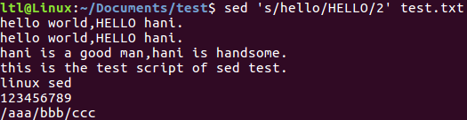

6.1.3 sed ‘s/hani/HANI/g’ test.txt [g 全部替换]

替换所有匹配的字符串

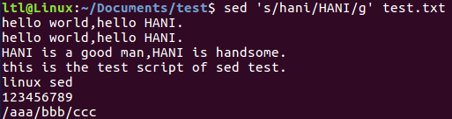

6.1.4 sed -n ‘s/hani/HANI/p’ test.txt [-n p 只输出修改的行]

-n 选项会禁止 sed 输出，但 p 标记会输出修改过的行，将二者匹配使用的效果就是只输出被替换命令修改过的行。

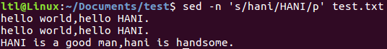

6.1.5 其他常用

sed ‘s/old/new/’ test.txt 匹配每一行的第一个old替换为new

sed ‘s/old/new/gi’ test.txt 匹配所有old替换为new，g 代表一行多个，i 代表匹配忽略大小写

sed ‘3,9s/old/new/gi’ test.txt 匹配第 3~9 行所有old替换为new

6.1.6 转换windows文件格式为unix,去除\r：sed -i ‘s/\r//’ test.txt

**【注】：**\r \n 回车换行符详解https://blog.csdn.net/lqy971966/article/details/108355292

**6.2 sed d 删除**

6.2.1 sed ‘d’ test.txt [d 删除全部]

6.2.2 sed ‘3d’ test.txt [3d 删除指定行]

6.2.3 sed ‘1,4d’ test [1,4d 删除区间]

**6.3 sed a 和 i 添加和插入**

a 命令表示在指定行的后面附加一行，i 命令表示在指定行的前面插入一行，它们的基本格式完全相同。格式为： a（或i）+新文本内容

6.3.1 sed ‘3i you are beautiful’ test.txt [3i 指定行之前插入]

6.3.2 sed ‘3a you are more beautiful’ test.txt [3a 指定行之后添加]

6.3.3 sed ‘4i hani\ ……’ test [……\ 添加/插入多行] \表示输入未结束

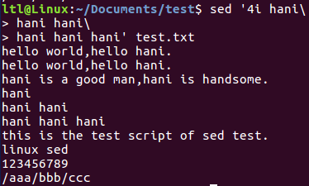

**6.4 sed c 取代**

sed ‘3c you are beautiful’ test.txt [3c 取代指定行]

**6.5 sed y 转换字符**

y 转换命令是唯一可以处理单个字符的sed脚本命令，格式[address]y/inchars/outchars/

6.5.1 sed ‘y/hani/HANI/’ test.txt [每个字符进行映射替换]

转换命令会对输入和输出进行一对一的映射，即输入中的第一个字符会被转换为输出中的第一个字符，第二个字符会被转换成输出中的第二个字符…这个映射过程会一直持续到处理完指定字符。如果输入和输出的长度不同，则 sed 会产生一条错误消息。转换命令是一个全局命令，也就是说，它会文本行中找到的所有指定字符自动进行转换，而不会考虑它们出现的位置。

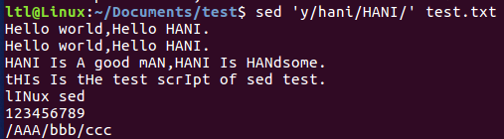

**6.6 sed p 打印脚本命令**

p 命令表示搜索符号条件的行，并输出该行的内容。格式为：**[address]p**

6.6.1 sed -n ‘/hani/p’ test.txt [只打印包含匹配文本模式的行]

6.6.2 sed p 其他常用

sed ‘2p’ test.txt 重复打印第 2 行

sed ‘1,3p’ test.txt 重复打印第1~3行

sed -n ‘2p’ test.txt 只打印第 2 行

sed -n ‘1,3p’ test.txt 只打印第 1~3 行

sed -n ‘/hani/p’ test.txt 打印匹配到 hani 的行，类似grep

sed -n ‘/hani/!p’ test.txt ! 反选，打印没有匹配到 hani 的行

sed -n ‘s/old/new/gp’ test.txt 只打印匹配替换的行

**6.7 sed w 将所选的行写入文件**

w 命令用来将文本中指定行的内容写入文件中。格式如下：**[address]w filename**

6.7.1 sed ‘s/hani/HANI/w test1.txt’ test.txt [w 写到另外文件]

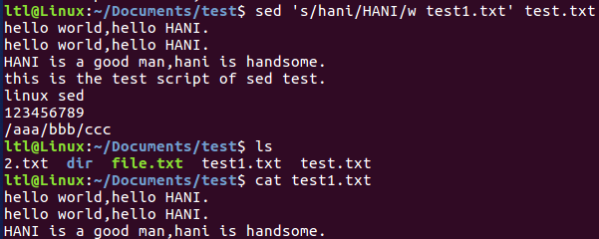

**6.8 sed q 退出脚本命令**

q 命令的作用是使 sed 命令在第一次匹配任务结束后，退出 sed 程序，不再进行对后续数据的处理。sed ‘1q’ test.txt [第一次匹配后退出]

**七、sed 脚本命令的寻址方式/定址**

定址用于决定对哪些行进行编辑。地址的形式可以是数字、正则表达式、或二者的结合。如果没有指定地址，sed将处理输入文件的所有行。如果只想将命令作用于特定行或某些行，则必须写明 address 部分，表示的方法有以下 2 种：①以数字形式指定行区间；②用文本模式指定具体行区间。

**以数字形式指定行区间：**

①sed ‘1,4s/hani/HANI/’ test [指定多行替换]

②sed 's/hani/HANI/' test 默认所有都替换

**用文本模式指定行区间：**

sed 允许指定文本模式来过滤出命令要作用的行。格式：/pattern/command

## lsof命令

**简介：**lsof（list open files），是列出当前系统打开文件的工具

**限制：**lsof需要访问核心内存和各种文件，所以必须以 root 用户的身份运行它才能够充分地发挥其功能，若使用普通用户执行会显示"permission denied"。

**使用方法及输出说明：**每行显示一个打开的文件，若不指定条件默认将显示所有进程打开的所有文件。

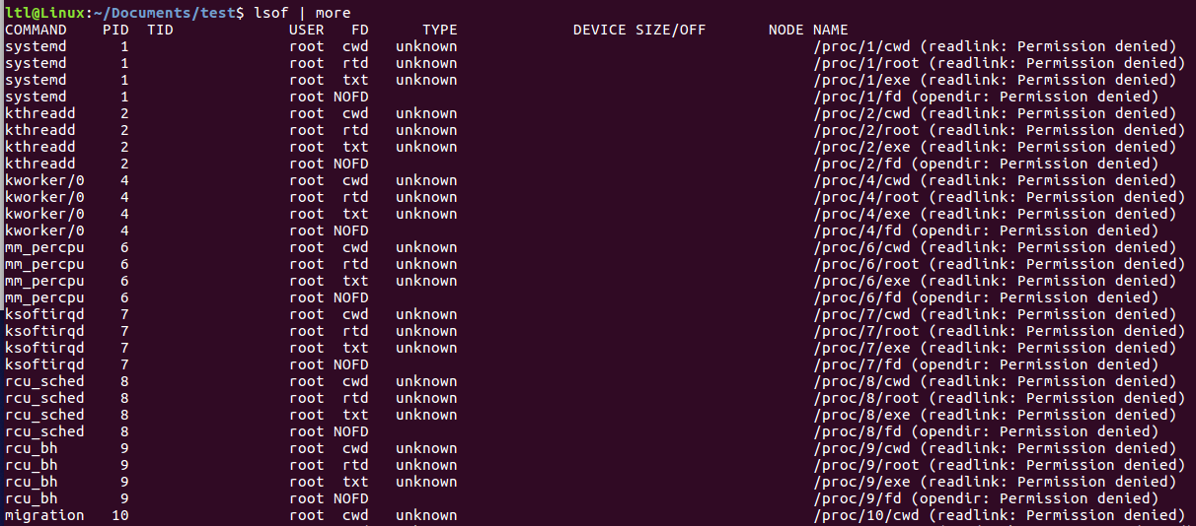

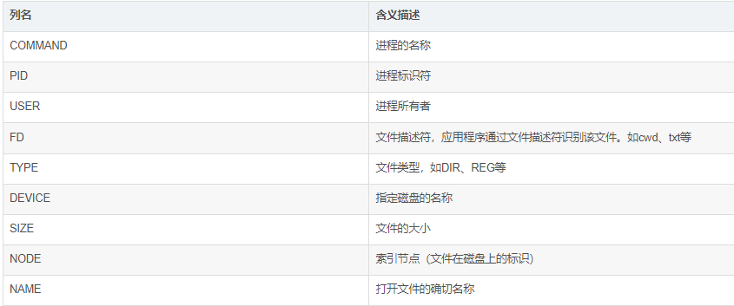

**FD补充说明：**文件描述符列表详细阐述

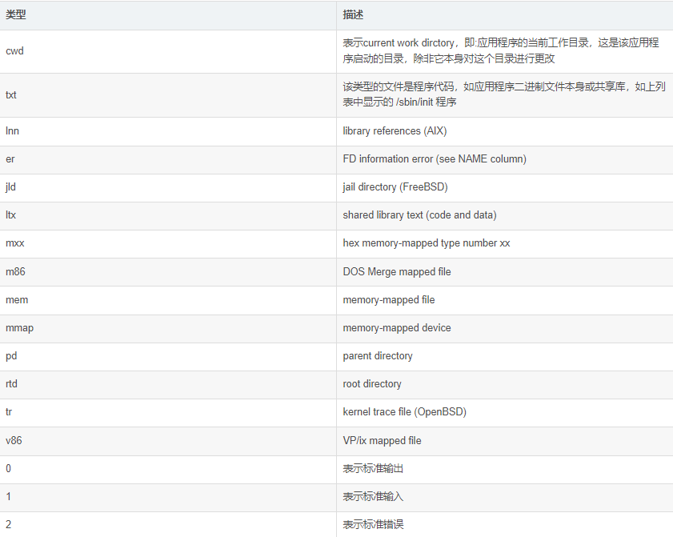

一般在标准输出、标准错误、标准输入后还跟着文件状态模式

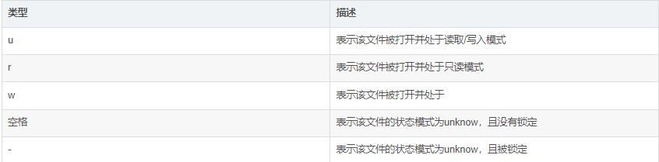

**TYPE补充说明：**

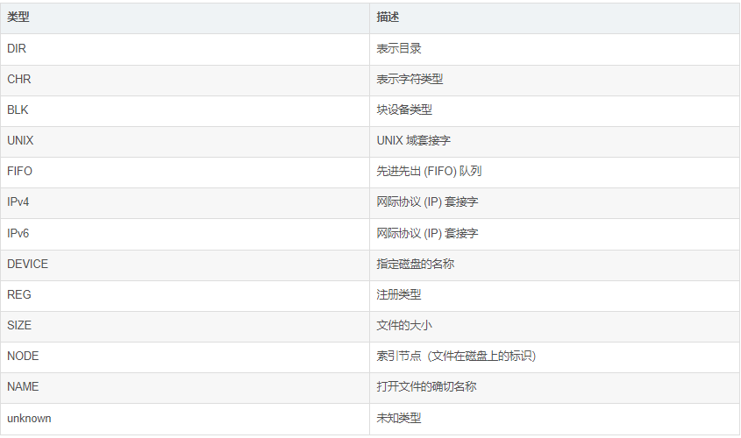

## df和du命令

**一、概述**

Linux df命令用于显示目前在Linux系统上的文件系统的磁盘使用情况统计。

Linux du命令用于显示目录或文件的大小。du会显示指定的目录或文件所占用的磁盘空间。

**二、Linux df命令**

df命令用于查看磁盘分区上的磁盘空间，包括使用了多少，还剩多少，默认单位是KB，h是把显示的单位改成容易辨认的单位不再是默认的KB了。比如以下命令：

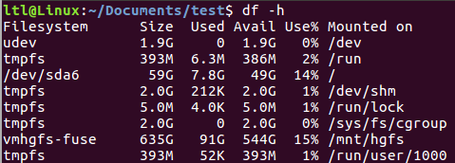

执行的结果每列的含义：

第一列Filesystem，磁盘分区

第二列Size，磁盘分区的大小

第三列Used，已使用的空间

第四列Avail，可用的空间

第五列Use%，已使用的百分比

第六列Mounted on，挂载点

下面附上df命令的全部参数使用说明：

-a或--all：包含全部的文件系统；

--block-size=<区块大小>：以指定的区块大小来显示区块数目；

-h或--human-readable：以可读性较高的方式来显示信息；

-H或--si：与-h参数相同，但在计算时是以1000 Bytes为换算单位而非1024 Bytes；

-i或--inodes：显示inode的信息；

-k或--kilobytes：指定区块大小为1024字节；

-l或--local：仅显示本地端的文件系统；

-m或--megabytes：指定区块大小为1048576字节；

--no-sync：在取得磁盘使用信息前，不要执行sync指令，此为预设值；

**三、Linux du命令**

du是用来查看文件和目录大小用的，和df略有区别。

1、比如要看dir目录的总大小，可以用以下命令：

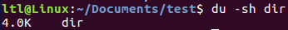

或者进到dir目录后直接执行：

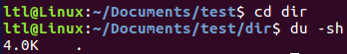

其中的-s参数就是查看总大小（区别于查看其中每个目录的大小），而-h参数是把默认的单位KB改为比较好辨认的单位。

2、如果要看Documents目录下各个子目录的大小，包括子目录的子目录，但不包含Documents下文件，可以用以下命令：

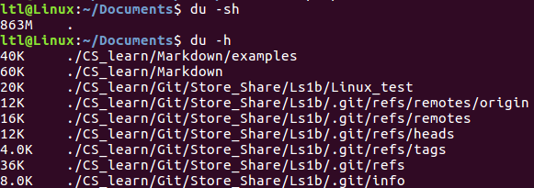

注：该命令不包含目录下的文件大小

3、如果要看Documents目录下各个子目录的大小，包括子目录的子目录，且包含Documents下文件，可以用以下命令：

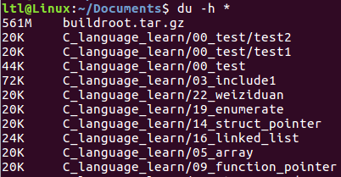

4、如果要看Documents目录下各个子目录的大小，不包括子目录的子目录，可以用以下命令：

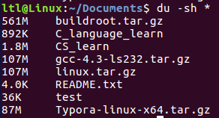

5、如果要看/data目录下各个子目录和文件的大小，需要使用-a参数：

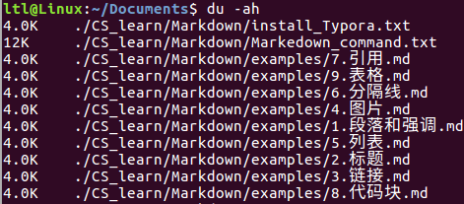

下面附上du命令的参数使用说明：

-a或-all 显示目录中个别文件的大小。

-b或-bytes 显示目录或文件大小时，以byte为单位。

-c或--total 除了显示个别目录或文件的大小外，同时也显示所有目录或文件的总和。

-k或--kilobytes 以KB(1024bytes)为单位输出。

-m或--megabytes 以MB为单位输出。

-s或--summarize 仅显示总计，只列出最后加总的值。

-h或--human-readable 以K，M，G为单位，提高信息的可读性。

-x或--one-file-xystem 以一开始处理时的文件系统为准，若遇上其它不同的文件系统目录则略过。

-L<符号链接>或--dereference<符号链接> 显示选项中所指定符号链接的源文件大小。

-S或--separate-dirs 显示个别目录的大小时，并不含其子目录的大小。

-X<文件>或--exclude-from=<文件> 在<文件>指定目录或文件。

## tcpdump命令

**一、介绍**

在日常工作中，我们总是能遇上各种各样奇怪的网络问题，比如我这台机器怎么 ping 不通了，我的 ssh 怎么又连不上了，这个控制台怎么又访问不了了等等各种网络问题，当然有时候可以通过 ping、telnet、arp 这些命令和工具来排查和解决，但这些都比不上去抓个包来得实在，也就是下面要分享的 tcpdump 命令。

tcpdump 是 Linux 系统中最有效的网络工具之一，凡是有网络问题十有八九都可以用它快速定位。它运行在用户态，本质是通过调用 libpcap 库的各种 api 来实现数据包的抓取功能。tcpdump 是非常强大的，并且相较其他的 Linux 命令和工具而且要稍微复杂一些，我们没必要完全掌握它，关键是灵活运用，能解决实际问题就好了。

**二、基础用法**

1、监听网卡 ens33，这个方式最简单了，但是用处不多，因为基本上只能看到数据包的信息刷屏，压根看不清，可以使用 ctrl+c 中断退出，如果真有需求，可以将输出内容重定向到一个文件，这样也更方便查看。

# tcpdump -i ens33 #如果直接使用 tcpdump 一般是抓取除 lo 外的第一张网卡

2、监听指定的主机的流量，抓包时指定 -nn 选项，不解析主机和端口名。这个参数很关键，会影响抓包的性能，一般抓包时都需要指定该选项。

# tcpdump -i ens33 -nn 'host 192.168.1.231' 这样的话，192.168.1.231 这台主机接收到的包和发送的包都会被抓取。

# tcpdump -i ens33 -nn 'src host 192.168.1.231' 这样只有 192.168.1.231 这台主机发送的包才会被抓取。

# tcpdump -i ens33 -nn 'dst host 192.168.1.231' 这样只有 192.168.1.231 这台主机接收到的包才会被抓取。

3、监听指定端口，用来监听主机的 80 端口收到和发送的所有数据包，结合 -A （以 ascii 的方式显示数据包）参数，在 web 开发中非常有用。

# tcpdump -i ens33 -nnA 'port 80'

4、监听指定主机和端口

多个条件可以用 and，or 连接。

# tcpdump -i ens33 -nnA 'port 80 and src host 192.168.1.231' #监听192.168.1.231主机通过80端口发送的数据包

5、监听除某个端口外的其它端口

如果需要排除某个端口或者主机，可以使用 “!” 符号。

# tcpdump -i ens33 -nnA '!port 22' #监听非 22 端口的数据包。

6、抓取指定端口范围的流量

# tcpdump -ni ens33 portrange 80-9000

7、抓取指定网段的流量

# tcpdump -ni ens33 net 192.168.1.0/24

8、监听指定协议的数据，这个是用来监听 icmp 协议的数据，类似的，如果要监听 tcp或者是 udp 协议，只需要例中的 icmp 就可以了。

# tcpdump -i ens33 -nn 'icmp'

9、将数据输出到一个指定的文件

# tcpdump -i ens33 -nn port 8000 -w xxx.pcap

**三、进阶用法**

这里我说的进阶用法，其实也就是基础用法通过灵活组合的方式以达到解决问题的效果，这也正是 tcpdump 的强大之处。

1、抓取指定客户端访问 ssh 的数据包

# tcpdump -ni ens33 src 113.88.13.223 and dst port 22

也可以反过来，抓取本机 22 端口发送给指定客户端的数据包

# tcpdump -ni ens33 src port 22 and dst 113.88.13.223

2、抓取从某个网段来，到某个网段去的流量

# tcpdump -nn src net 113.88.13.223/32 and dst net 10.0.0.0/24 or 172.17.0.0/16

3、抓取来自某个主机，发往非 ssh 端口的流量

# tcpdump -nni ens33 src 113.88.13.223 and not dst port 22

4、在某些复杂查询的时候需要使用引号、单引号告诉 tcpdump 忽略特定的特殊字符，这里的 () 就是特殊符号，如果不用引号的话，就需要使用转义字符

# tcpdump -ni ens33 'src 113.88.13.223 and (dst port 3389 or 22)'

也可以使用转义

# tcpdump -ni ens33 src 113.88.13.223 and \(dst port 3389 or 22\)

5、还可以基于包大小进行筛选，如果你正在查看特定的包大小，可以使用这个参数

# tcpdump -ni less 48 # 小于等于 48 字节

# tcpdump -ni ens33 length == 48 # 等于 48 字节

# tcpdump -ni ens33 greater 48 # 大于等于 48 字节

6、过滤 TCP 特殊标记的数据包，可以帮助快速定位到网络问题

# tcpdump -ni ens33 src host 113.88.13.223 and 'tcp[tcpflags] & (tcp-rst) != 0' #抓取某主机发送的 RST 数据包

# tcpdump -ni ens33 src host 113.88.13.223 and 'tcp[tcpflags] & (tcp-syn) != 0' #抓取某主机发送的 SYN 数据包

# tcpdump -ni ens33 src host 113.88.13.223 and 'tcp[tcpflags] & (tcp-fin) != 0 #抓取某主机发送的 FIN 数据包

# tcpdump 'tcp[tcpflags] & (tcp-syn|tcp-fin) != 0' # 抓取 TCP 连接中的 SYN 或 FIN 包

7、抓取端口是 80，网络层协议为 IPv4， 并且含有数据，而不是 SYN、FIN 以及 ACK 等不含数据的数据包

# tcpdump 'tcp port 80 and (((ip[2:2] - ((ip[0]&0xf)<<2)) - ((tcp[12]&0xf0)>>2)) != 0)'

# 整个 IP 数据包长度减去 IP 头长度，再减去 TCP 头的长度，结果不为 0，就表示数据包有 data

**四、总结和建议**

1、常规参数

**# 基础参数**

-i：指定网络接口

-D：列出可用于抓包的接口

-s：指定数据包抓取的长度

-c：指定要抓取的数据包的数量

-w：将抓包数据保存在文件中

-r：从文件中读取数据

-C：指定文件大小，与 -w 配合使用

-F：从文件中读取抓包的表达式

-n：不解析主机和端口号，这个参数很重要，一般都需要加上

-P：指定要抓取的包是流入还是流出的包，可以指定的值in、out、inout

**# 输出参数**

-e：输出信息中包含数据链路层头部信息

-t：显示时间戳，tttt 显示更详细的时间

-X：显示十六进制格式

-v：显示详细的报文信息，尝试 -vvv，v 越多显示越详细

2、组合表达式参数

**操作对象：**①type，表示对象的类型，比如：host、net、port、portrange，如果不指定 type 的话，默认是 host。②dir：表示传输的方向，可取的方式为：src、dst。③proto：表示协议，可选的协议有：ether、ip、ip6、arp、icmp、tcp、udp。

**组合连接词：**or——表示或操作、and——表示与操作、not——表示非操作。

3、建议

tcpdump 也不是万能的，还是要讲究灵活应用，配合其他的工具（ping、telnet、curl、arp 等）来解决实际问题。tcpdump 抓包是对系统性能有不小损耗的，生产环境慎用，并且应该尽量带上 -nn 选择，以降低性能损耗。抓包时尽可能要有针对性的指定过滤规则，减少无效数据包的干扰。

## netstat命令

术语“netstat”代表网络统计信息。 用外行术语来说，netstat命令显示当前的网络连接，网络协议统计信息以及各种其他接口。如果我们在终端中输入netstat，而没有任何计算机联网的背景知识，则系统会向我们抛出各种各样的网络术语。 程序员有责任在清除其余信息的同时提取重要信息。在本文中，我们将使用netstat命令回答一些与计算机网络相关的查询。

**一、使用netstat命令识别活动的网络连接**

使用netstat -a显示Linux中所有活动的网络连接。

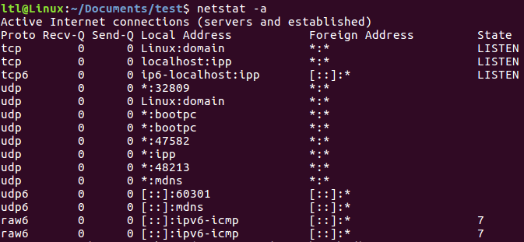

标准输出包含六列：

协议（Protocol） –用于网络连接的协议类型，例如TCP，UDP等。

接收队列（Recv-Q） –等待套接字的套接字中的数据量（以字节为单位）。

发送队列（Send-Q） –套接字的发送队列中的数据量（以字节为单位）。

地址 –每个地址均包含主机名，后跟“：”和端口号

本地地址 –运行netstat命令的计算机的地址。

外部地址 –位于网络另一端的计算机的地址。

状态 –每个网络连接的状态。

为了更好地理解这一点，假设我们打开一个网站www.baidu.com。运行命令：



显然，我们使用特定的外部地址提取了所有正在进行的网络连接。在命令中，' | '用于将一个子命令的输出传递给另一个子命令，而grep是Linux中的搜索工具。注意：由于并非每个网站都有与URL匹配的外部地址，因此该技术无法应用于所有类型的网站。

为了进一步试验netstat命令提供的数据，我们可以编写针对协议，地址或状态的命令：

netstat -a | grep ESTABLISHED #显示所有已建立的连接

netstat -a | grep tcp | grep LISTEN #显示所有处于侦听状态的TCP连接

**二、基于协议过滤**

对于TCP特定查询，使用**-t**选项。

对于UDP特定查询，使用 **-u** 选项。

要显示所有遵循UDP的套接字使用：netstat -au

**三、基于状态的选项**

显示所有监听套接字：**netstat -l**

**四、使用Netstat使用网络连接识别程序**

使用-p获取进程及其ID

对于TCP特定进程使用：**netstat -pt**

**五、使用Netstat命令列出每个网络连接的IP地址**

为了以数字方式获取与IP地址和端口有关的所有数据，我们使用：**netstat -n**

我们可以通过以下方式以数字方式显示遵循TCP的程序的地址：**netstat -ptn**

区别非常明显，因为我们可以看到每个连接的IP地址和端口号。

**六、每个协议的统计数据是什么？**

要使用netstat命令访问每种协议的摘要统计信息，我们运行：**netstat -s**

**七、使用Netstat命令显示路由表**

网络上的任何设备都需要决定将数据包路由到何处。 路由表包含做出这些决定的信息。 要获取数字形式的路由表的内容，我们使用以下命令选项：**netstat -rn**

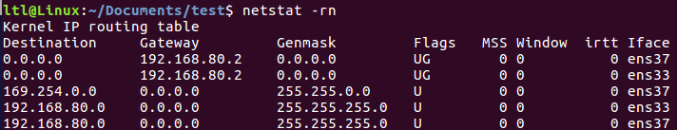

内核路由表由以下几列组成：

目标 –目标计算机的地址。

网关 –中间网关地址。

Genmask –网​​络掩码，用于指定网络中的可用主机。

标志 –指定哪种路由。

MSS –默认最大段大小

窗口 –默认窗口大小

irtt （初始往返时间） –发送信号并接收其确认的总时间。

Iface （接口） –数据包将通过其路由的接口

【注意】：0表示正在使用默认大小

**八、列出活动的网络接口**

要从Internet访问任何信息，系统与网络之间必须存在某些链接。 互连点由网络接口​​提供。 我们运行命令：**netstat -i**

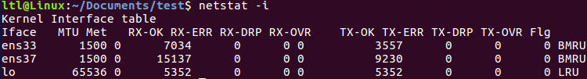

**内核接口表包括：**

Iface（接口） –界面类型

MTU –最大传输单位

RX –收到的数据包

TX –发送的数据包

OK –无错误的数据包

ERR –数据包有一些错误

DRP –丢包

OVR –数据包由于溢出而丢失

Flg –定义接口配置的标志

## cURL和wget命令

curl和wget基础功能有诸多**重叠**，如下载等。wget和cURL都可以下载内容。它们的核心就是这么设计的。它们都可以向互联网发送请求并返回请求项。这可以是文件、图片或者是其他诸如网站的原始HTML之类。这两个程序都可以进行 HTTP POST 请求。这意味着它们都可以向网站发送数据，比如说填充表单什么的。由于这两者都是命令行工具，它们都被设计成可脚本化。wget 和 cURL 都可以写进你的 Bash 脚本 ，自动与新内容交互，下载所需内容。

**curl 和 wget 区别：**

1. curl 是 libcurl 这个库支持的，wget是一个纯粹的命令行命令。

2. curl 在指定要下载的链接时能够支持 URL 的序列或集合，而 wget 则不能这样;

3. wget 支持递归下载，而 curl 则没有这个功能。

4. curl 由于可自定义各种请求参数，所以在模拟 web 请求方面更擅长；cURL是一个多功能工具。当然，它可以下载网络内容，但同时它也能做更多别的事情。cURL 技术支持库是：libcurl。这就意味着你可以基于 cURL 编写整个程序，允许你基于 libcurl 库中编写图形环境的下载程序，访问它所有的功能。cURL 宽泛的网络协议支持可能是其最大的卖点。cURL 支持访问 HTTP 和 HTTPS 协议，能够处理 FTP 传输。它支持 LDAP 协议，甚至支持 Samba 分享。实际上，你还可以用 cURL 收发邮件。cURL 也有一些简洁的安全特性。cURL 支持安装许多 SSL/TLS 库，也支持通过网络代理访问，包括 SOCKS。这意味着，你可以越过 Tor 来使用cURL。cURL 同样支持让数据发送变得更容易的 gzip 压缩技术。

5. wget 由于支持 ftp 和 Recursive(递归)下载， 所以在下载文件方面更擅长。wget 简单直接。这意味着你能享受它超凡的下载速度。wget 是一个独立的程序，无需额外的资源库，更不会做其范畴之外的事情。wget 是专业的直接下载程序，支持递归下载。同时，它也允许你下载网页中或是 FTP 目录中的任何内容。wget 拥有智能的默认设置。它规定了很多在常规浏览器里的事物处理方式，比如 cookies 和重定向，这都不需要额外的配置。可以说，wget 简直就是无需说明，开罐即食！

类比的话，可以把 curl 看做是一个精简的命令行网页浏览器。它支持几乎你能想到的所有协议，curl 宽泛的网络协议支持可能是其最大的卖点（curl支持更多的协议。curl supports FTP, FTPS, HTTP, HTTPS, SCP, SFTP, TFTP, TELNET, DICT, LDAP, LDAPS, FILE, POP3, IMAP, SMTP and RTSP at the time of this writing. Wget supports HTTP, HTTPS and FTP.）。curl 支持访问 HTTP 和 HTTPS 协议，能够处理 FTP 传输。它支持 LDAP 协议，甚至支持 Samba 分享。实际上，你还可以用 cURL 收发邮件。curl 可以交互访问几乎所有在线内容。唯一和浏览器不同的是，curl 不会渲染接收到的相应信息。而 wget 可以看做是迅雷9。

那你应该使用 cURL 还是使用 wget？

这个比较得看实际用途。如果你想快速下载并且没有担心参数标识的需求，那你应该使用轻便有效的 wget。如果你想做一些更复杂的使用，应该选择 cRUL。

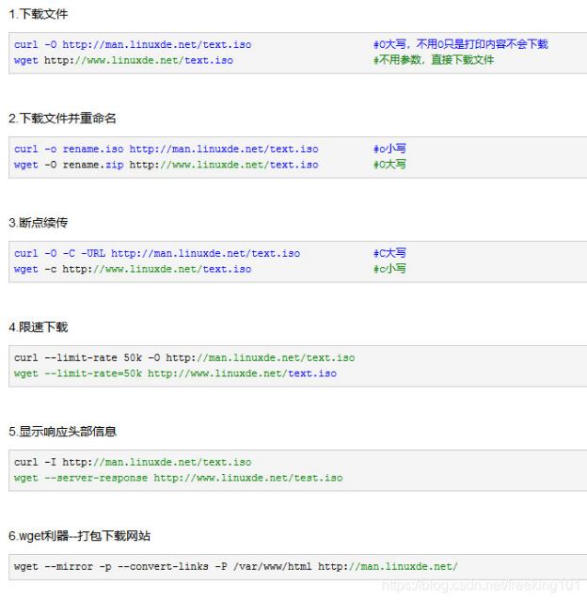

**wget 命令**

wget 是在 Linux 下开发的开放源代码的软件，作者是Hrvoje Niksic，后来被移植到包括 Windows 在内的各个平台上。wget 是一个下载文件的工具，它用在命令行下。对于 Linux 用户是必不可少的工具，尤其对于网络管理员，经常要下载一些软件或从远程服务器恢复备份到本地服务器。

wget 工具体积小但功能完善，它支持断点下载功能，同时支持 FTP 和 HTTP下载方式，支持代理服务器和设置起来方便简单。

它有以下功能和特点：

（1）支持断点下传功能；这一点，也是网络蚂蚁和FlashGet当年最大的卖点，现在，Wget也可以使用此功能，那些网络不是太好的用户可以放心了；

（2）同时支持FTP和HTTP下载方式；尽管现在大部分软件可以使用HTTP方式下载，但是，有些时候，仍然需要使用FTP方式下载软件；

（3）支持代理服务器；对安全强度很高的系统而言，一般不会将自己的系统直接暴露在互联网上，所以，支持代理是下载软件必须有的功能；

（4）设置方便简单；可能，习惯图形界面的用户已经不是太习惯命令行了，但是，命令行在设置上其实有更多的优点，最少，鼠标可以少点很多次，也不要担心是否错点鼠标；

（5）程序小，完全免费；程序小可以考虑不计，因为现在的硬盘实在太大了；完全免费就不得不考虑了，即使网络上有很多免费软件，但是，这些软件的广告不是我们喜欢的；

**wget 参数**

命令格式：

wget [参数列表] [目标软件、网页的网址] // 用法： wget [选项]... [URL]...

长选项所必须的参数在使用短选项时也是必须的。

启动：

-V, --version 显示 Wget 的版本信息并退出

-h, --help 打印此帮助

-b, --background 启动后转入后台

-e, --execute=命令 运行一个“.wgetrc”风格的命令

日志和输入文件：

-o, --output-file=文件 将日志信息写入 FILE

-a, --append-output=文件 将信息添加至 FILE

-d, --debug 打印大量调试信息

-q, --quiet 安静模式 (无信息输出)

-v, --verbose 详尽的输出 (此为默认值)

-nv, --no-verbose 关闭详尽输出，但不进入安静模式

--report-speed=类型 以 <类型> 报告带宽。类型可以是 bits

-i, --input-file=文件 下载本地或外部 <文件> 中的 URL

-F, --force-html 把输入文件当成 HTML 文件

-B, --base=URL 解析相对于 URL 的 HTML 输入文件链接 (-i -F)

--config=文件 指定要使用的配置文件

--no-cookies 不读取任何配置文件

--rejected-log=文件 将拒绝 URL 的原因写入 <文件>。

下载：

-t, --tries=数字 设置重试次数为 <数字> (0 代表无限制)

--retry-connrefused 即使拒绝连接也是重试

-O, --output-document=文件 将文档写入 FILE

-nc, --no-clobber 不要下载已存在将被覆盖的文件

-c, --continue 断点续传下载文件

--start-pos=偏移量 从由零计数的 <偏移量> 开始下载

--progress=类型 选择进度条类型

--show-progress 在任意啰嗦状态下都显示进度条

-N, --timestamping 只获取比本地文件新的文件

--no-if-modified-since 不要在时间戳 (timestamping) 模式下使用

if-modified-since get 条件请求

--no-use-server-timestamps don't set the local file's timestamp by

the one on the server

-S, --server-response 打印服务器响应

--spider 不下载任何文件

-T, --timeout=SECONDS 将所有超时设为 SECONDS 秒

--dns-timeout=SECS 设置 DNS 查寻超时为 SECS 秒

--connect-timeout=SECS 设置连接超时为 SECS 秒

--read-timeout=SECS 设置读取超时为 SECS 秒

-w, --wait=SECONDS 等待间隔为 SECONDS 秒

--waitretry=SECONDS 在获取文件的重试期间等待 1..SECONDS 秒

--random-wait 获取多个文件时，每次随机等待间隔 (0.5~1.5)*WAIT 秒

--no-proxy 禁止使用代理

-Q, --quota=数字 设置获取配额为 <数字> 字节

--bind-address=ADDRESS 绑定至本地主机上的 ADDRESS (主机名或是 IP)

--limit-rate=RATE 限制下载速率为 RATE

--no-dns-cache 关闭 DNS 查询缓存

--restrict-file-names=系统 限定文件名中的字符为 <系统> 允许的字符

--ignore-case 匹配文件/目录时忽略大小写

-4, --inet4-only 仅连接至 IPv4 地址

-6, --inet6-only 仅连接至 IPv6 地址

--prefer-family=地址族 首先连接至指定家族（IPv6，IPv4 或 none）的地址

--user=用户 将 ftp 和 http 的用户名均设置为 <用户>

--password=密码 将 ftp 和 http 的密码均设置为 <密码>

--ask-password 提示输入密码

--no-iri 关闭 IRI 支持

--local-encoding=ENC 使用 ENC 作为 IRI (国际化资源标识符) 的本地编码

--remote-encoding=ENC 使用 ENC 作为默认远程编码

--unlink 覆盖前移除文件

目录：

-nd, --no-directories 不创建目录

-x, --force-directories 强制创建目录

-nH, --no-host-directories 不要创建主 (host) 目录

--protocol-directories 在目录中使用协议名称

-P, --directory-prefix=前缀 保存文件到 <前缀>/..

--cut-dirs=数字 忽略远程目录中 <数字> 个目录层。

HTTP 选项：

--http-user=用户 设置 http 用户名为 <用户>

--http-password=密码 设置 http 密码为 <密码>

--no-cache 不使用服务器缓存的数据。

--default-page=NAME 改变默认页 (通常是“index.html”)。

-E, --adjust-extension 以合适的扩展名保存 HTML/CSS 文档

--ignore-length 忽略头部的‘Content-Length’区域

--header=字符串 在头部插入 <字符串>

--max-redirect 每页所允许的最大重定向

--proxy-user=用户 使用 <用户> 作为代理用户名

--proxy-password=密码 使用 <密码> 作为代理密码

--referer=URL 在 HTTP 请求头包含‘Referer: URL’

--save-headers 将 HTTP 头保存至文件。

-U, --user-agent=代理 标识自己为 <代理> 而不是 Wget/VERSION。

--no-http-keep-alive 禁用 HTTP keep-alive (持久连接)。

--no-cookies 不使用 cookies。

--load-cookies=文件 会话开始前从 <文件> 中载入 cookies。

--save-cookies=文件 会话结束后保存 cookies 至 FILE。

--keep-session-cookies 载入并保存会话 (非永久) cookies。

--post-data=字符串 使用 POST 方式；把 <字串>作为数据发送。

--post-file=文件 使用 POST 方式；发送 <文件> 内容。

--method=HTTP方法 在请求中使用指定的 <HTTP 方法>。

--post-data=字符串 把 <字串> 作为数据发送，必须设置 --method

--post-file=文件 发送 <文件> 内容，必须设置 --method

--content-disposition 当选择本地文件名时允许 Content-Disposition

头部 (实验中)。

--content-on-error 在服务器错误时输出接收到的内容

--auth-no-challenge 不先等待服务器询问就发送基本 HTTP 验证信息。

HTTPS (SSL/TLS) 选项：

--secure-protocol=PR 选择安全协议，可以是 auto、SSLv2、

SSLv3、TLSv1、PFS 中的一个。

--https-only 只跟随安全的 HTTPS 链接

--no-check-certificate 不要验证服务器的证书。

--certificate=文件 客户端证书文件。

--certificate-type=类型 客户端证书类型，PEM 或 DER。

--private-key=文件 私钥文件。

--private-key-type=类型 私钥文件类型，PEM 或 DER。

--ca-certificate=文件 带有一组 CA 证书的文件。

--ca-directory=DIR 保存 CA 证书的哈希列表的目录。

--ca-certificate=文件 带有一组 CA 证书的文件。

--pinnedpubkey=FILE/HASHES Public key (PEM/DER) file, or any number

of base64 encoded sha256 hashes preceded by

'sha256//' and seperated by ';', to verify

peer against

HSTS 选项：

--no-hsts 禁用 HSTS

--hsts-file HSTS 数据库路径（将覆盖默认值）

FTP 选项：

--ftp-user=用户 设置 ftp 用户名为 <用户>。

--ftp-password=密码 设置 ftp 密码为 <密码>

--no-remove-listing 不要删除‘.listing’文件

--no-glob 不在 FTP 文件名中使用通配符展开

--no-passive-ftp 禁用“passive”传输模式

--preserve-permissions 保留远程文件的权限

--retr-symlinks 递归目录时，获取链接的文件 (而非目录)

FTPS 选项：

--ftps-implicit 使用隐式 FTPS（默认端口 990）

--ftps-resume-ssl 打开数据连接时继续控制连接中的 SSL/TLS 会话

--ftps-clear-data-connection 只加密控制信道；数据传输使用明文

--ftps-fallback-to-ftp 回落到 FTP，如果目标服务器不支持 FTPS

WARC 选项：

--warc-file=文件名 在一个 .warc.gz 文件里保持请求/响应数据

--warc-header=字符串 在头部插入 <字符串>

--warc-max-size=数字 将 WARC 的最大尺寸设置为 <数字>

--warc-cdx 写入 CDX 索引文件

--warc-dedup=文件名 不要记录列在此 CDX 文件内的记录

--no-warc-compression 不要 GZIP 压缩 WARC 文件

--no-warc-digests 不要计算 SHA1 摘要

--no-warc-keep-log 不要在 WARC 记录中存储日志文件

--warc-tempdir=目录 WARC 写入器的临时文件目录

递归下载：

-r, --recursive 指定递归下载

-l, --level=数字 最大递归深度 (inf 或 0 代表无限制，即全部下载)。

--delete-after 下载完成后删除本地文件

-k, --convert-links 让下载得到的 HTML 或 CSS 中的链接指向本地文件

--convert-file-only convert the file part of the URLs only (usually known as the basename)

--backups=N 写入文件 X 前，轮换移动最多 N 个备份文件

-K, --backup-converted 在转换文件 X 前先将它备份为 X.orig。

-m, --mirror -N -r -l inf --no-remove-listing 的缩写形式。

-p, --page-requisites 下载所有用于显示 HTML 页面的图片之类的元素。

--strict-comments 用严格方式 (SGML) 处理 HTML 注释。

递归接受/拒绝：

-A, --accept=列表 逗号分隔的可接受的扩展名列表

-R, --reject=列表 逗号分隔的要拒绝的扩展名列表

--accept-regex=REGEX 匹配接受的 URL 的正则表达式

--reject-regex=REGEX 匹配拒绝的 URL 的正则表达式

--regex-type=类型 正则类型 (posix|pcre)

-D, --domains=列表 逗号分隔的可接受的域名列表

--exclude-domains=列表 逗号分隔的要拒绝的域名列表

--follow-ftp 跟踪 HTML 文档中的 FTP 链接

--follow-tags=列表 逗号分隔的跟踪的 HTML 标识列表

--ignore-tags=列表 逗号分隔的忽略的 HTML 标识列表

-H, --span-hosts 递归时转向外部主机

-L, --relative 仅跟踪相对链接

-I, --include-directories=列表 允许目录的列表

--trust-server-names 使用重定向 URL 的最后一段作为本地文件名

-X, --exclude-directories=列表 排除目录的列表

-np, --no-parent 不追溯至父目录

**wget 使用示例**

wget 虽然功能强大，但是使用起来还是比较简单的，基本的语法是：**wget [参数列表] URL** 下面就结合具体的例子来说明一下wget的用法。

**1、使用 wget 下载单个文件**

从网络下载一个文件并保存在当前目录**wget http://cn.wordpress.org/wordpress-3.1-zh_CN.zip** 在下载的过程中会显示进度条，包含（下载完成百分比，已经下载的字节，当前下载速度，剩余下载时间）。

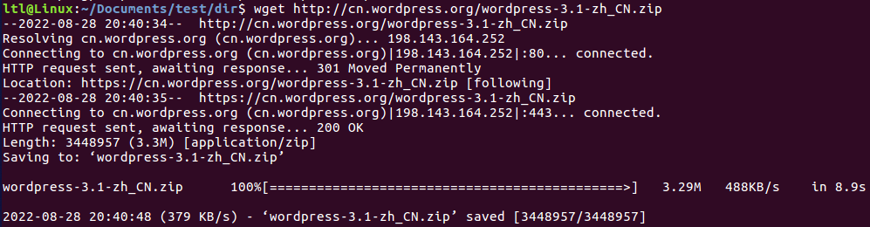

**2、使用 wget -O 下载并以不同的文件名保存**

wget默认会以最后一个符合”/”的后面的字符来命令，对于动态链接的下载通常文件名会不正确。下面的例子会下载一个文件并以名称wordpress.zip保存，可以使用参数-O来指定一个文件名：**wget -O wordpress.zip** <http://cn.wordpress.org/wordpress-3.1-zh_CN.zip>

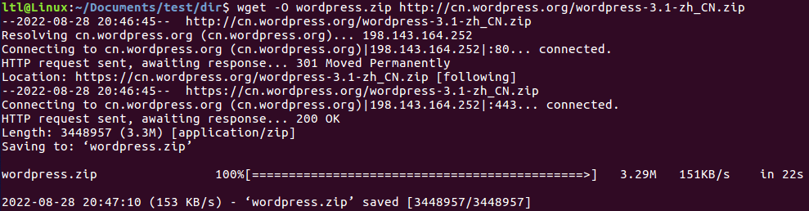

**3、使用 wget --limit -rate 限速下载**

当你执行wget的时候，它默认会占用全部可能的宽带下载。但是当你准备下载一个大文件，而你还需要下载其它文件时就有必要限速了。**wget –limit-rate=300k http://cn.wordpress.org/wordpress-3.1-zh_CN.zip**

**4、使用 wget -c 断点续传**

当文件特别大或者网络特别慢的时候，往往一个文件还没有下载完，连接就已经被切断，此时就需要**断点续传**。wget的断点续传是自动的，只需要使用 -c 参数。使用断点续传要求服务器支持断点续传。例如： **wget -c http://the.url.of/incomplete/file**

-t 参数表示重试次数，例如需要重试100次那么就写-t 100，如果设成-t 0，那么表示无穷次重试，直到连接成功。

-T 参数表示超时等待时间，例如-T 120，表示等待120秒连接不上就算超时。

**5、使用 wget -b 后台下载**

对于下载非常大的文件的时候，我们可以使用参数-b进行后台下载。

**wget -b http://cn.wordpress.org/wordpress-3.1-zh_CN.zip**

你可以使用以下命令来察看下载进度：**tail -f wget-log**

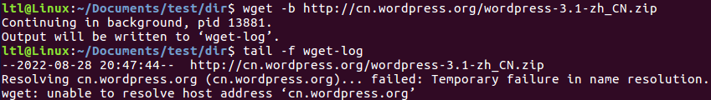

**6、使用代理服务器(proxy) 和 伪装代理(user-agent)名称下载**

如果用户的网络需要经过代理服务器，那么可以让 wget 通过代理服务器进行文件的下载。此时需要在当前用户的目录下创建一个 .wgetrc 文件。文件中可以设置代理服务器，分别表示http的代理服务器和ftp的代理服务器。

http-proxy = 111.111.111.111:8080

ftp-proxy = 111.111.111.111:8080

如果代理服务器需要密码，则使用这两个参数：

–proxy-user=USER 设置代理用户

–proxy-passwd=PASS 设置代理密码

使用参数 **–proxy=on/off** 使用或者关闭代理。

有些网站能通过根据判断代理名称不是浏览器而拒绝你的下载请求。不过你可以通过 **--user-agent** 参数伪装。

wget --user-agent=”Mozilla/5.0 (Windows; U; Windows NT 6.1; en-US) AppleWebKit/534.16 (KHTML, like Gecko) Chrome/10.0.648.204 Safari/534.16″ 下载链接

wget 还有很多有用的功能，需要用户去挖掘。

**7、使用 wget --spider 测试下载链接**

当你打算进行定时下载，你应该在预定时间测试下载链接是否有效。我们可以增加–spider参数进行检查。 **wget –spider** <http://cn.wordpress.org/wordpress-3.1-zh_CN.zip>

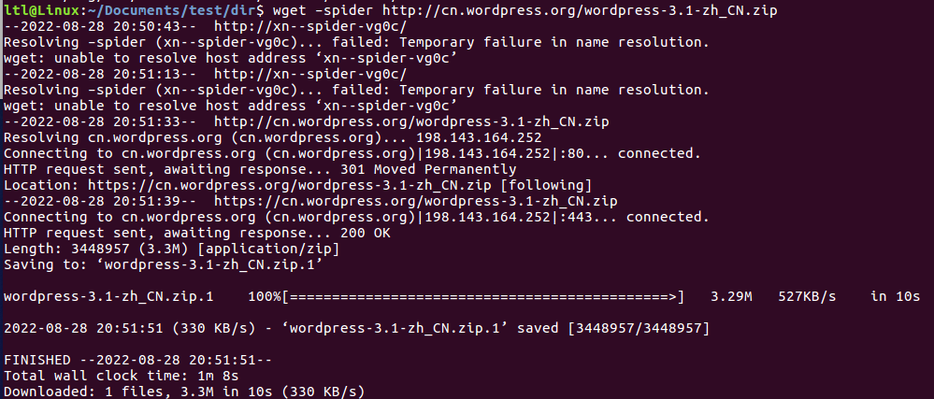

如果下载链接正确，将会显示

Spider mode enabled. Check if remote file exists.

HTTP request sent, awaiting response… 200 OK

Length: unspecified [text/html]

Remote file exists and could contain further links,

but recursion is disabled — not retrieving.

这保证了下载能在预定的时间进行，但当你给错了一个链接，将会显示如下错误

Spider mode enabled. Check if remote file exists.

HTTP request sent, awaiting response… 404 Not Found

Remote file does not exist — broken link!!!

你可以在以下几种情况下使用spider参数：

定时下载之前进行检查

间隔检测网站是否可用

检查网站页面的死链接

**8、使用 wget --tries 增加重试次数**

如果网络有问题或下载一个大文件也有可能失败。wget默认重试20次连接下载文件。如果需要，你可以使用–tries增加重试次数。**wget –tries=40 URL**

**9、使用 wget -i 下载多个文件（批量下载）**

如果有多个文件需要下载，那么可以生成一个文件，把每个文件的 URL 写一行。

例如，生成文件 download.txt，然后执行命令：**wget -i download.txt**

这样就会把download.txt里面列出的每个URL都下载下来。（如果列的是文件就下载文件，如果列的是网站，那么下载首页）

首先，新建一份下载链接文件

**cat > filelist.txt**

**url1**

**url2**

**url3**

**url4**

接着使用这个文件和参数-i下载 **wget -i filelist.txt**

**10、使用 wget --mirror 镜像网站**

下载整个网站到本地。 **wget –mirror -p –convert-links -P ./LOCAL URL**

–miror:开户镜像下载

-p:下载所有为了html页面显示正常的文件

–convert-links:下载后，转换成本地的链接

-P ./LOCAL：保存所有文件和目录到本地指定目录

**11、使用 wget --reject 过滤指定格式下载**

可以指定让 wget 只下载一类文件，或者不下载什么文件。

wget -m –reject=gif http://target.web.site/subdirectory

表示下载 http://target.web.site/subdirectory，但是忽略gif文件。

–accept=LIST 可以接受的文件类型，

–reject=LIST 拒绝接受的文件类型。

你想下载一个网站，但你不希望下载图片，你可以使用**wget –reject=gif url**。

**12、使用 wget -o 把下载信息存入日志文件**

不想下载信息显示在终端而是在一个日志文件可以使用**wget -o download.log URL**

**13、使用 wget -Q 限制总下载文件大小**

想下载的文件超过5M而退出下载，你可以使用以下命令: **wget -Q5m -i filelist.txt**

【注意】：这个参数对单个文件下载不起作用，只能递归下载时才有效。

**14、使用 wget -r -A 下载指定格式文件**

可以在以下情况使用该功能

下载一个网站的所有图片

下载一个网站的所有视频

下载一个网站的所有PDF文件 wget -r -A.pdf url

**15、下载整个 http 或者 wget FTP 下载**

**wget http://place.your.url/here**可以将http://place.your.url/here首页下载下来。

使用 -x 会强制建立服务器上一模一样的目录，

使用 -nd 参数，服务器上下载的所有内容都会加到本地当前目录。

**wget -r http://place.your.url/here**命令会按照递归的方法，下载服务器上所有的目录和文件，实质就是下载整个网站。这个命令一定要小心使用，因为在下载的时候，被下载网站指向的所有地址同样会被下载，因此，如果这个网站引用了其他网站，那么被引用的网站也会被下载下来！基于这个原因，这个参数不常用。可以用 -l number 参数来指定下载的层次。例如只下载两层，那么使用-l 2。

要是您想制作镜像站点，那么可以使用 -m 参数，

例如：wget -m http://place.your.url/here

这时 wget 会自动判断合适的参数来制作镜像站点。

此时，wget会登录到服务器上，读入robots.txt 并按 robots.txt的规定来执行。

使用 wget 匿名ftp 下载 **wget ftp -url**

使用wget 用户名和密码认证的ftp下载**wget –ftp-user=USERNAME –ftp-password=PASSWORD url**

**16、密码和认证**

wget 可以处理利用用户名/密码方式限制访问的网站，可以利用两个参数：

**--http-user= 用户设置 http 用户名为 <用户>**

**--http-password=密码 设置 http 密码为 <密码>**

对于需要证书做认证的网站，就只能利用其他下载工具了，例如 curl

中文文件名在平常的情况下会被编码， 但是在 –cut-dirs 时又是正常的。

wget -r -np -nH –cut-dirs=3 ftp://host/test/

测试.txt

wget -r -np -nH -nd ftp://host/test/

%B4%FA%B8%D5.txt

wget “ftp://host/test/*”

%B4%FA%B8%D5.txt

由于不知名的原因，可能是为了避开特殊文件名， wget 会自动将抓取文件名的部分用 encode_string 处理过，所以该 patch 就把被 encode_string 处理成 “%3A” 这种东西， 用 decode_string 还原成 “:”，并套用在目录与文件名称的部分，decode_string 是 wget 内建的函式。wget -t0 -c -nH -x -np -b -m -P /home/sunny/NOD32view/ http://downloads1.kaspersky-labs.com/bases/ -o wget.log

**curl 命令**

linux 的curl是一个强大的网络传输工具。

linux 的 curl 是通过 url 语法在命令行下上传或下载文件的工具软件，它支持 http、https、ftp,、ftps、telnet 等多种协议，常被用来抓取网页和监控Web服务器状态。

curl 命令是一个功能强大的网络工具，它能够通过 http、ftp 等方式下载文件，也能够上传文件。其实 curl 远不止前面所说的那些功能，大家可以通过 man curl 阅读手册页获取更多的信息。类似的工具还有 wget。

curl 命令使用了 libcurl 库来实现，libcurl 库常用在C程序中用来处理HTTP请求，curlpp 是 libcurl 的一个C++封装，这几个东西可以用在抓取网页、网络监控等方面的开发，而 curl 命令可以帮助来解决开发过程中遇到的问题。

**语法：# curl [option] [url]**

-A/--user-agent <string> 设置用户代理发送给服务器

-b/--cookie <name=string/file> cookie字符串或文件读取位置

-c/--cookie-jar <file> 操作结束后把cookie写入到这个文件中

-C/--continue-at <offset> 断点续转

-d/--data/--data-ascii <data> 指定POST的内容

-D/--dump-header <file> 把header信息写入到该文件中

-e/--referer 来源网址

-f/--fail 连接失败时不显示http错误

-H/--header <header> 指定请求头参数

-I/--head 仅返回头部信息，使用HEAD请求

-m/--max-time <seconds> 指定处理的最大时长

-o/--output 把输出写到该文件中

-O/--remote-name 把输出写到该文件中，保留远程文件的文件名

-r/--range <range> 检索来自HTTP/1.1或FTP服务器字节范围

-s/--silent 静音模式。不输出任何东西

-T/--upload-file <file> 指定上传文件路径

-u/--user <user[:password]> 设置服务器的用户和密码

-v/--verbose 小写的v参数，用于打印更多信息，包括发送的请求信息，这在调试脚本是特别有用。

-w/--write-out [format] 什么输出完成后

-x/--proxy <proxyhost[:port]> 指定代理服务器地址和端口，端口默认为1080

-#/--progress-bar 进度条显示当前的传送状态

--connect-timeout <seconds> 指定尝试连接的最大时长

--retry <num> 指定重试次数

**1、基本用法**

**# curl https://www.baidu.com**执行后，www.baidu.com 的html就会显示在屏幕上了

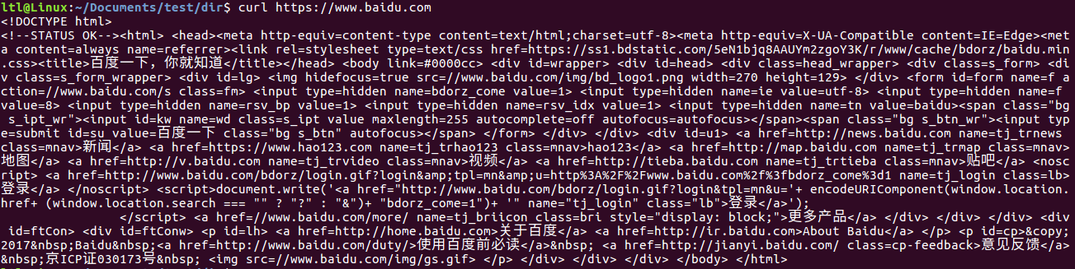

Ps：由于安装linux的时候很多时候是没有安装桌面的，也意味着没有浏览器，因此这个方法也经常用于测试一台服务器是否可以访问一个网站。

**2、保存访问的网页**

2.1:使用linux的重定向功能保存

**# curl https://www.baidu.com >> baidu.html**

2.2:可以使用curl的内置option:-o(小写)**保存网页**

**$ curl -o baidu.html https://www.baidu.com**

执行完成后会显示如下界面，显示100%则表示保存成功

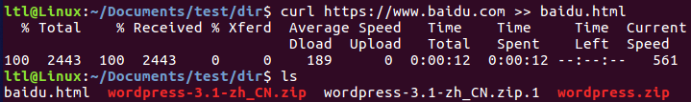

2.3:可以使用curl的内置option:-O(大写)**保存网页中的文件**

但是要注意这里后面的 url 要具体到某个文件，不然抓不下来

**# curl -O http://www.linux.com/hello.sh**

**3、测试网页返回值**

**# curl -o /dev/null -s -w %{http_code} www.baidu.com**

Ps:在脚本中，这是很常见的测试网站是否正常的用法



**4、指定proxy服务器以及其端口**

很多时候上网需要用到代理服务器(比如是使用代理服务器上网或者因为使用curl别人网站而被别人屏蔽IP地址的时候)，幸运的是curl通过使用内置option：-x来支持设置代理**# curl -x 192.168.100.100:1080 http://www.baidu.com**

**5、cookie**

有些网站是使用 cookie 来记录 session信息。对于 chrome 这样的浏览器，可以轻易处理 cookie 信息，但在 curl 中只要增加相关参数也是可以很容易的处理 cookie

5.1:保存http的response里面的cookie信息。内置option:-c（小写）

# curl -c cookiec.txt <https://www.baidu.com> 执行后cookie信息就被存到了cookiec.txt里面了

5.2:保存http的response里面的header信息。内置option: -D

# curl -D cookied.txt <https://www.linux.com> 执行后cookie信息就被存到了cookied.txt里面了

注意：-c(小写)产生的cookie和-D里面的cookie是不一样的。

5.3:使用cookie

很多网站都是通过监视你的cookie信息来判断你是否按规矩访问他们的网站的，因此我们需要使用保存的cookie信息。内置option: -b

**# curl -b cookieb.txt https://www.baidu.com**

**6、模仿浏览器**

有些网站需要使用特定的浏览器去访问他们，有些还需要使用某些特定的版本。curl 内置option:-A可以让我们指定浏览器去访问网站

# curl -A "Mozilla/4.0 (compatible; MSIE 8.0; Windows NT 5.0)" https://www.baidu.com

这样服务器端就会认为是使用IE8.0去访问的

**7、伪造 referer（盗链）**

很多服务器会检查http访问的referer从而来控制访问。比如：你是先访问首页，然后再访问首页中的邮箱页面，这里访问邮箱的referer地址就是访问首页成功后的页面地址，如果服务器发现对邮箱页面访问的referer地址不是首页的地址，就断定那是个盗连了

curl中内置option：-e可以让我们设定referer

**# curl -e "www.linux.com" http://mail.linux.com**

这样就会让服务器其以为你是从www.linux.com点击某个链接过来的

**8、下载文件**

8.1：利用curl下载文件。

#使用内置option：-o(小写)

# curl -o dodo1.jpg http:www.linux.com/dodo1.JPG

#使用内置option：-O（大写)

# curl -O http://www.linux.com/dodo1.JPG

这样就会以服务器上的名称保存文件到本地

8.2：循环下载

有时候下载图片可以能是前面的部分名称是一样的，就最后的尾椎名不一样

# curl -O http://www.linux.com/dodo[1-5].JPG

这样就会把dodo1，dodo2，dodo3，dodo4，dodo5全部保存下来

8.3：下载重命名

# curl -O http://www.linux.com/{hello,bb}/dodo[1-5].JPG

由于下载的hello与bb中的文件名都是dodo1，dodo2，dodo3，dodo4，dodo5。因此第二次下载的会把第一次下载的覆盖，这样就需要对文件进行重命名。

# curl -o #1_#2.JPG http://www.linux.com/{hello,bb}/dodo[1-5].JPG

这样在hello/dodo1.JPG的文件下载下来就会变成hello_dodo1.JPG,其他文件依此类推，从而有效的避免了文件被覆盖

8.4：分块下载

有时候下载的东西会比较大，这个时候我们可以分段下载。使用内置option：-r

# curl -r 0-100 -o dodo1_part1.JPG http://www.linux.com/dodo1.JPG

# curl -r 100-200 -o dodo1_part2.JPG http://www.linux.com/dodo1.JPG

# curl -r 200- -o dodo1_part3.JPG http://www.linux.com/dodo1.JPG

# cat dodo1_part* > dodo1.JPG

这样就可以查看dodo1.JPG的内容了

8.5：通过ftp下载文件

curl可以通过ftp下载文件，curl提供两种从ftp中下载的语法

# curl -O -u 用户名:密码 ftp://www.linux.com/dodo1.JPG

# curl -O ftp://用户名:密码@www.linux.com/dodo1.JPG

8.6：显示下载进度条

# curl -# -O http://www.linux.com/dodo1.JPG

8.7：不会显示下载进度信息

# curl -s -O http://www.linux.com/dodo1.JPG

**9、断点续传**

在 windows中，我们可以使用迅雷这样的软件进行断点续传。curl可以通过内置 option:-C 同样可以达到相同的效果

如果在下载 dodo1.JPG 的过程中突然掉线了，可以使用以下的方式续传

# curl -C -O http://www.linux.com/dodo1.JPG

**10、上传文件**

curl 不仅仅可以下载文件，还可以上传文件。通过内置 option:-T 来实现

# curl -T dodo1.JPG -u 用户名:密码 ftp://www.linux.com/img/

这样就向ftp服务器上传了文件dodo1.JPG

**11、显示抓取错误**

# curl -f http://www.linux.com/error

其他参数(此处翻译为转载)：

-a/--append 上传文件时，附加到目标文件

--anyauth 可以使用“任何”身份验证方法

--basic 使用HTTP基本验证

-B/--use-ascii 使用ASCII文本传输

-d/--data <data> HTTP POST方式传送数据

--data-ascii <data> 以ascii的方式post数据

--data-binary <data> 以二进制的方式post数据

--negotiate 使用HTTP身份验证

--digest 使用数字身份验证

--disable-eprt 禁止使用EPRT或LPRT

--disable-epsv 禁止使用EPSV

--egd-file <file> 为随机数据(SSL)设置EGD socket路径

--tcp-nodelay 使用TCP_NODELAY选项

-E/--cert <cert[:passwd]> 客户端证书文件和密码 (SSL)

--cert-type <type> 证书文件类型 (DER/PEM/ENG) (SSL)

--key <key> 私钥文件名 (SSL)

--key-type <type> 私钥文件类型 (DER/PEM/ENG) (SSL)

--pass <pass> 私钥密码 (SSL)

--engine <eng> 加密引擎使用 (SSL). "--engine list" for list

--cacert <file> CA证书 (SSL)

--capath <directory> CA目 (made using c_rehash) to verify peer against (SSL)

--ciphers <list> SSL密码

--compressed 要求返回是压缩的形势 (using deflate or gzip)

--connect-timeout <seconds> 设置最大请求时间

--create-dirs 建立本地目录的目录层次结构

--crlf 上传是把LF转变成CRLF

--ftp-create-dirs 如果远程目录不存在，创建远程目录

--ftp-method [multicwd/nocwd/singlecwd] 控制CWD的使用

--ftp-pasv 使用 PASV/EPSV 代替端口

--ftp-skip-pasv-ip 使用PASV的时候,忽略该IP地址

--ftp-ssl 尝试用 SSL/TLS 来进行ftp数据传输

--ftp-ssl-reqd 要求用 SSL/TLS 来进行ftp数据传输

-F/--form <name=content> 模拟http表单提交数据

-form-string <name=string> 模拟http表单提交数据

-g/--globoff 禁用网址序列和范围使用{}和[]

-G/--get 以get的方式来发送数据

-h/--help 帮助

-H/--header <line> 自定义头信息传递给服务器

--ignore-content-length 忽略的HTTP头信息的长度

-i/--include 输出时包括protocol头信息

-I/--head 只显示文档信息

-j/--junk-session-cookies 读取文件时忽略session cookie

--interface <interface> 使用指定网络接口/地址

--krb4 <level> 使用指定安全级别的krb4

-k/--insecure 允许不使用证书到SSL站点

-K/--config 指定的配置文件读取

-l/--list-only 列出ftp目录下的文件名称

--limit-rate <rate> 设置传输速度

--local-port<NUM> 强制使用本地端口号

-m/--max-time <seconds> 设置最大传输时间

--max-redirs <num> 设置最大读取的目录数

--max-filesize <bytes> 设置最大下载的文件总量

-M/--manual 显示全手动

-n/--netrc 从netrc文件中读取用户名和密码

--netrc-optional 使用 .netrc 或者 URL来覆盖-n

--ntlm 使用 HTTP NTLM 身份验证

-N/--no-buffer 禁用缓冲输出

-p/--proxytunnel 使用HTTP代理

--proxy-anyauth 选择任一代理身份验证方法

--proxy-basic 在代理上使用基本身份验证

--proxy-digest 在代理上使用数字身份验证

--proxy-ntlm 在代理上使用ntlm身份验证

-P/--ftp-port <address> 使用端口地址，而不是使用PASV

-Q/--quote <cmd> 文件传输前，发送命令到服务器

--range-file 读取（SSL）的随机文件

-R/--remote-time 在本地生成文件时，保留远程文件时间

--retry <num> 传输出现问题时，重试的次数

--retry-delay <seconds> 传输出现问题时，设置重试间隔时间

--retry-max-time <seconds> 传输出现问题时，设置最大重试时间

-S/--show-error 显示错误

--socks4 <host[:port]> 用socks4代理给定主机和端口

--socks5 <host[:port]> 用socks5代理给定主机和端口

-t/--telnet-option <OPT=val> Telnet选项设置

--trace <file> 对指定文件进行debug

--trace-ascii <file> Like --跟踪但没有hex输出

--trace-time 跟踪/详细输出时，添加时间戳

--url <URL> Spet URL to work with

-U/--proxy-user <user[:password]> 设置代理用户名和密码

-V/--version 显示版本信息

-X/--request <command> 指定什么命令

-y/--speed-time 放弃限速所要的时间。默认为30

-Y/--speed-limit 停止传输速度的限制，速度时间'秒

-z/--time-cond 传送时间设置

-0/--http1.0 使用HTTP 1.0

-1/--tlsv1 使用TLSv1（SSL）

-2/--sslv2 使用SSLv2的（SSL）

-3/--sslv3 使用的SSLv3（SSL）

--3p-quote like -Q for the source URL for 3rd party transfer

--3p-url 使用url，进行第三方传送

--3p-user 使用用户名和密码，进行第三方传送

-4/--ipv4 使用IP4

-6/--ipv6 使用IP6

## 管道

一条复杂的Linux命令怎样构成呢？下面来介绍几个技巧。

**利用输入/输出重定向：**在Linux命令行模式中，如果命令所需的输入不是来自键盘，而是来自指定的文件，这就是输入重定向。同理，命令的输出也可以不显示在屏幕上，而是写入到指定文件中，这就是输出重定向。

**接下来看看标准输入/输出重定向在构造一条Linux命令中的实际应用。**

1.输入重定向和输出重定向

# wc 2.txt

# ls > 2.txt

第一条命令将文件2.txt作为wc命令的输入，统计出2.txt的行数、单词数和字符数。第二条命令将ls命令的输出保存在一个名为2.txt的文件中。如果>符号后边的文件已存在，那么这个文件将被重写。

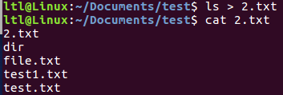

2.同时使用输入和输出重定向

# iconv -f utf-8 -t gbk 2.txt -o new-2.txt

这条命令里同时用到了输入（2.txt）输出（new-2.txt）重定向。2.txt实际是一个utf-8编码的文件，而new-2.txt则是将aa.txt的内容转换成gb18030格式的新文件。

在Vim 中可以直接查看文件编码 **:set fileencoding**

**利用管道**

利用Linux所提供的管道符“|”将两个命令隔开，管道符左边命令的输出就会作为管道符右边命令的输入。连续使用管道意味着第一个命令的输出会作为第二个命令的输入，第二个命令的输出又会作为第三个命令的输入，依此类推。下面来看看管道是如何在构造一条Linux命令中得到应用的。

1.利用一个管道

# rpm -qa|grep licq

这条命令使用一个管道符“|”建立了一个管道。管道将rpm -qa命令的输出（包括系统中所有安装的RPM包）作为grep命令的输入，从而列出带有licq字符的RPM包来。

2.利用多个管道

# cat /etc/passwd | grep /bin/bash | wc -l

这条命令使用了两个管道，利用第一个管道将cat命令（显示passwd文件的内容）的输出送给grep命令，grep命令找出含有“/bin /bash”的所有行；第二个管道将grep的输出送给wc命令，wc命令统计出输入中的行数。这个命令的功能在于找出系统中有多少个用户使用bash。

**利用命令替换**

在Linux命令行模式下，当遇到一对“`” (上分割符)时，将首先执行“`”中间包含的命令，然后将其输出结果作为参数代入命令行中，这就是命令替换了。它类似于输入输出的重定向功能，但区别在于命令替换是将一个命令的输出作为另外一个命令的参数。下面来看它的实际应用。

1.使用命令替换

# touch `date +%Y%m%d%k%M%S`.txt

该命令使用了一次命令替换，date +%Y%m%d%k%M%S命令将首先执行，它将按指定格式输出当前的时间。然后，这个时间将被作为touch命令的参数，其结果是建立了一个以当前时间为文件名的文件。

2.使用命令替换

# kill `/sbin/pidof smbd`

该命令将杀掉sshd的所有进程。这里用pidof这个命令给出进程号，因为kill是针对进程号进行操作的。两者通过命令替换，实现了只用一条命令就杀掉sshd所有进程的功能。

**综合应用**

在理解和熟悉了前面的几个技巧后，将它们综合运用起来就是较高的技巧了。同时，一些常用的、且本身用法就比较复杂的Linux命令一定要熟练掌握。在构造Linux命令中常常用到的一些基础的、重要的命令有**grep、tr、sed、awk、find、cat和echo**等，下面来看一些综合应用的例子。

1.# man ls | col -b > ls.man.txt

这条命令同时运用了输出重定向和管道两种技巧，作用是将ls的帮助信息转成一个可以直接阅读的文本文件。

2.# kill -9 `ps -ef | grep smbd | tr -s ' ' | awk -F' ' '{print $2}'`

这个例子的功能和上面的功能是一样的，不过它不依赖pidof命令，使用的是多数Unix类系统中都有的命令，适用于更多的系统环境。但是它看起来更复杂一些，使用了三个管道和一次命令替换，另外使用了grep、tr和awk三个与字符操作相关的命令。

从前面的介绍可以看出，通过几种技巧的组合，Linux命令可以完成复杂的功能。除此之外，还可以将这些命令组织到一个脚本中来，加上函数、变量、判断和循环等功能，再加入一些编程思想，就是功能更强大的Shell脚本了。

# Linux环境安装

## 安装Centos

**硬件准备：**一个8G以上的U盘。

**软件准备：①**软碟通 UltraISO：用来制作启动盘，百度可以搜得到。②Centos镜像：官网：http://isoredirect.centos.org/centos/8/isos/x86_64/

**一、制作启动盘**

打开 软碟通 UltraISO 按照下图操作

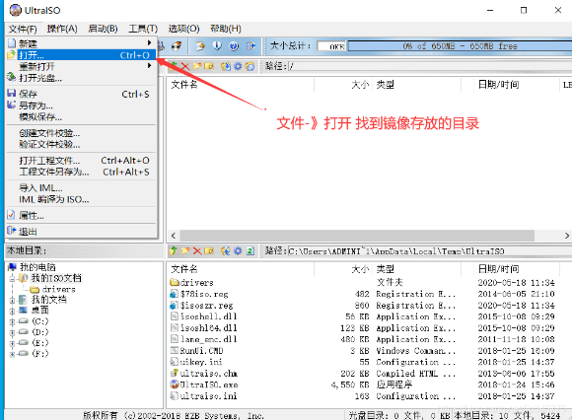 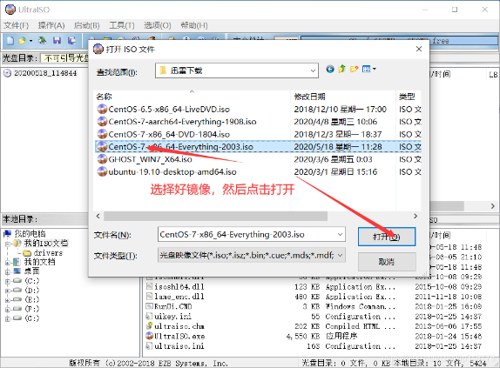

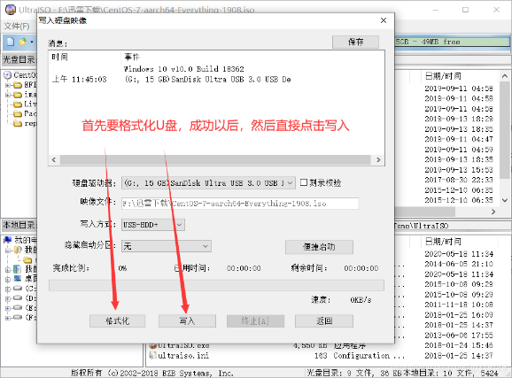 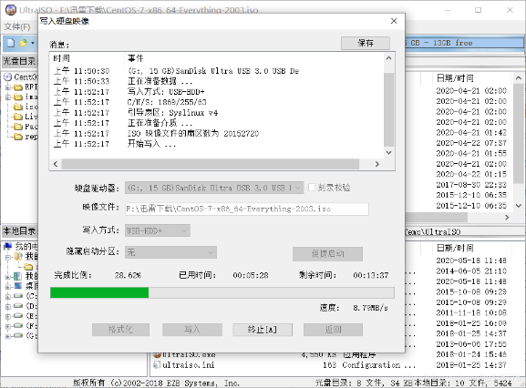

最后等待完成就可以了。

**二、安装步骤**

把U盘连上电脑，然后进入BIOS界面，然后选择U盘进入，不通的电脑，显示的不一样

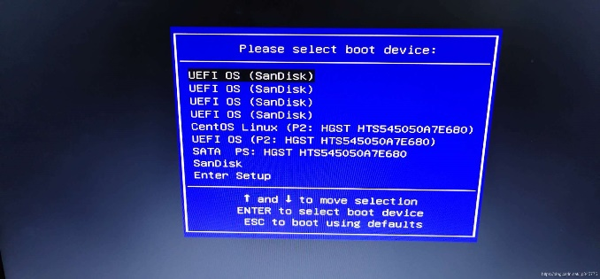

进入以后会显示下面界面，如果直接回车安装的话，会直接报错

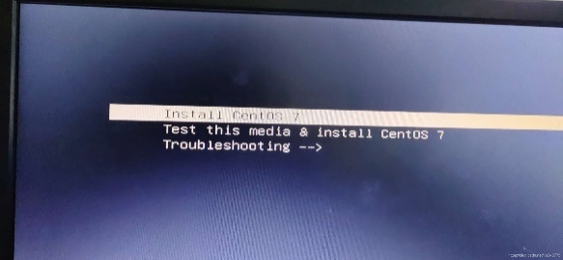

会报如下错误：这个是因为没有找到U盘的原因。

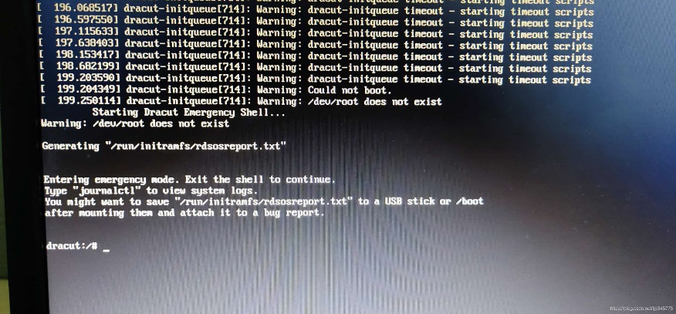

这个时候，需要再回到上一个界面，然后在选住第一条记录，然后按下键盘的 E 键，会出现以下界面，可能我划红线的位置不太一样，

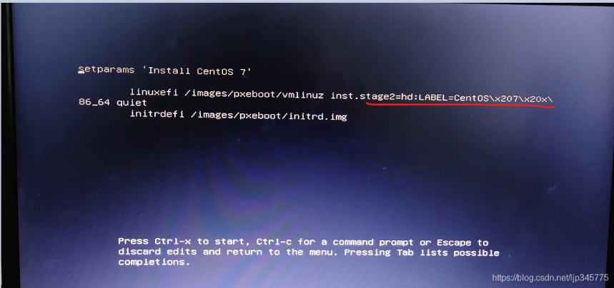

然后移动键盘的上下左右按键，修改成下图所示的界面，然后 按下键盘的Ctrl + x 开始运行

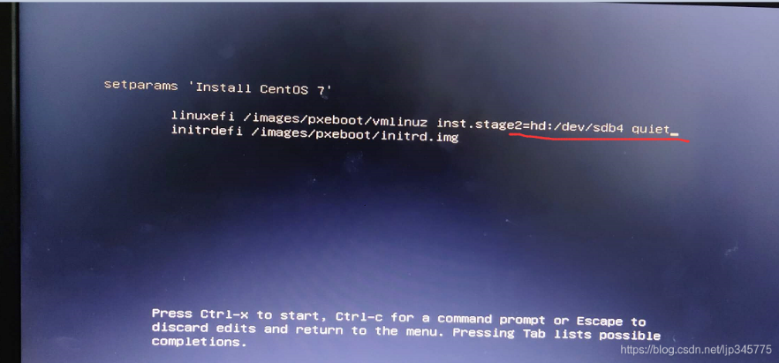

然后等待进入图形界面

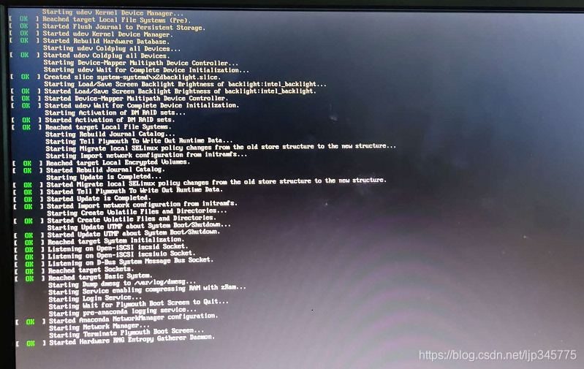

注意： 在这里我出现了一个问题，就是到这一步，然后就黑屏了，只有鼠标，然后就卡到这里了，这个问题我一直没解决，如果有大神会，可以教教我，谢谢，我到这就出错了，我的解决办法是把Centos7 换成的Centos8 😂😂😂，好的，继续。

进入图形安装界面，要选择 安装目的地，选择安装带图形界面的系统，选择中国的时间

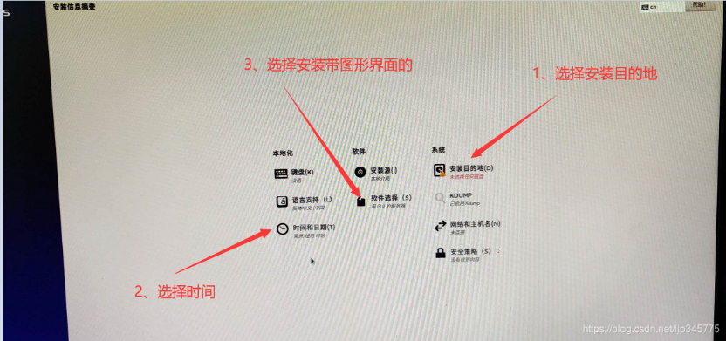

进入配置安装目的地界面

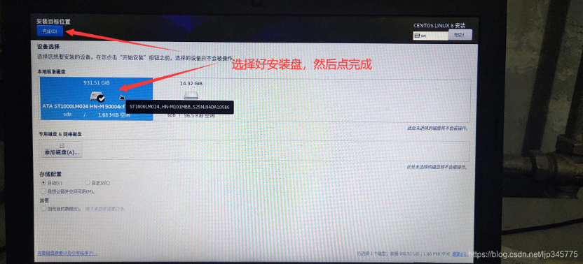 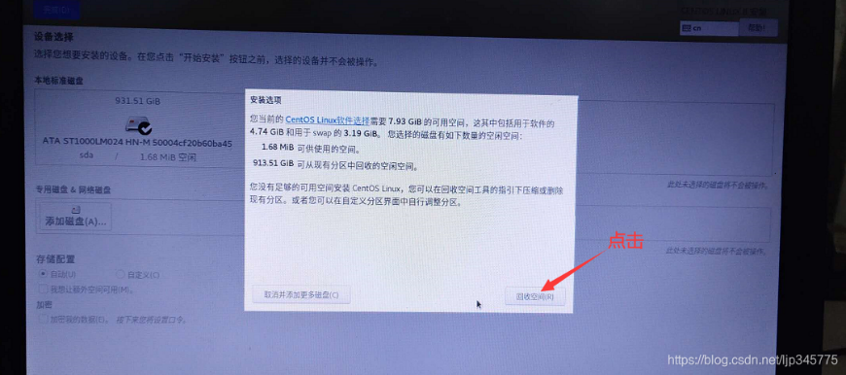

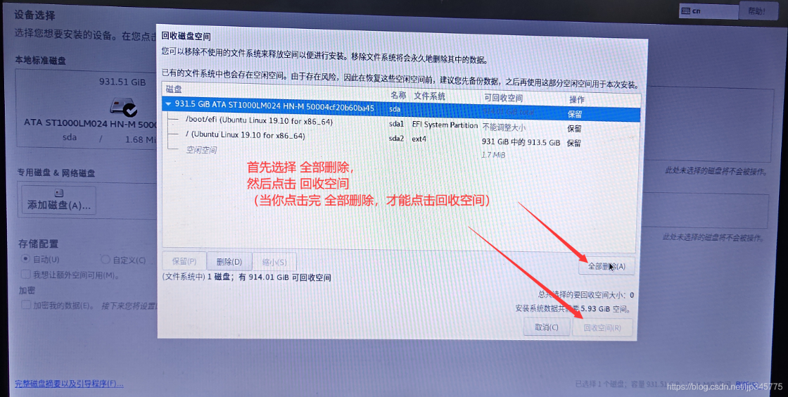

进入软件选择界面

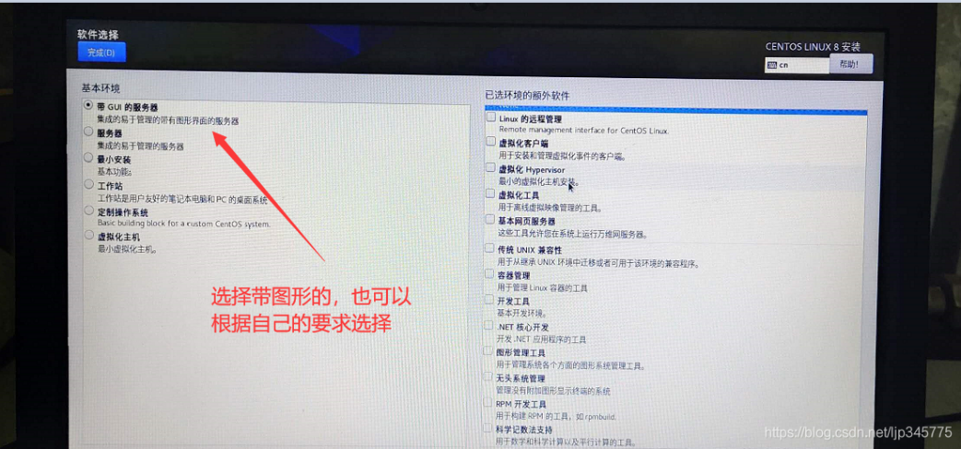

进入时间配置界面

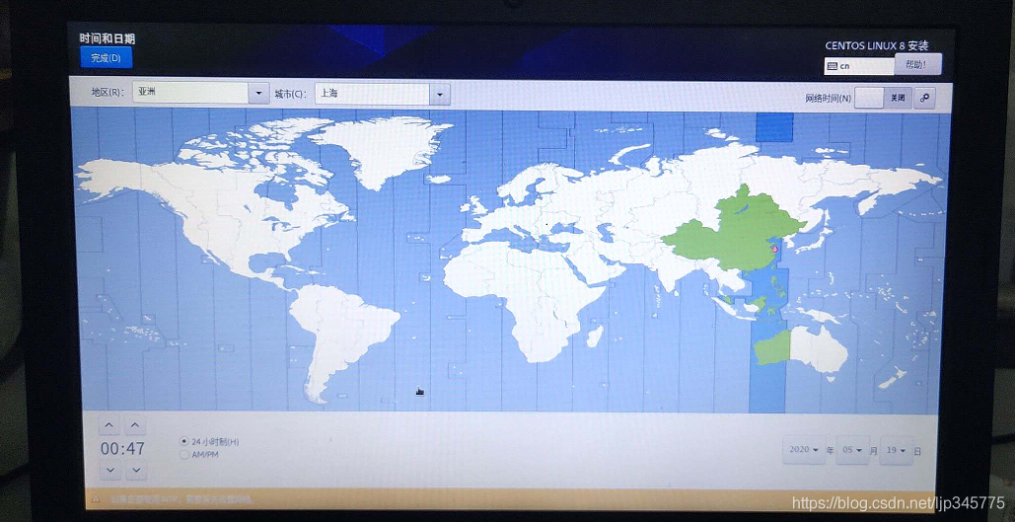

所有的配置完成以后，就可以开始安装了

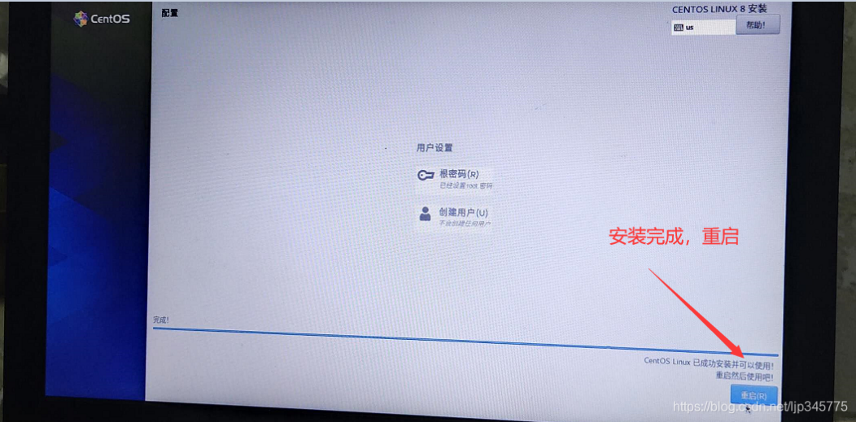

程序开始安装，然后你还需要设置一下root用户的密码

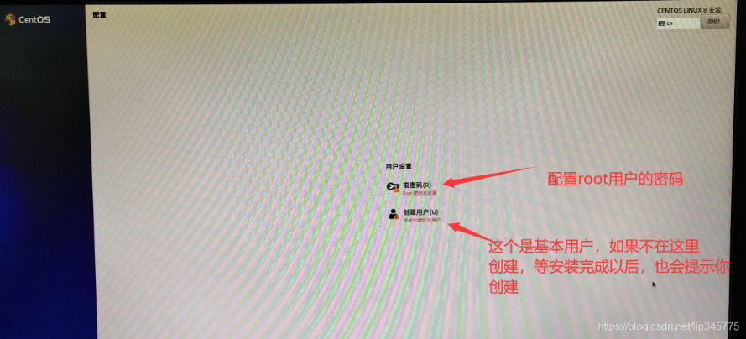

root用户配置界面

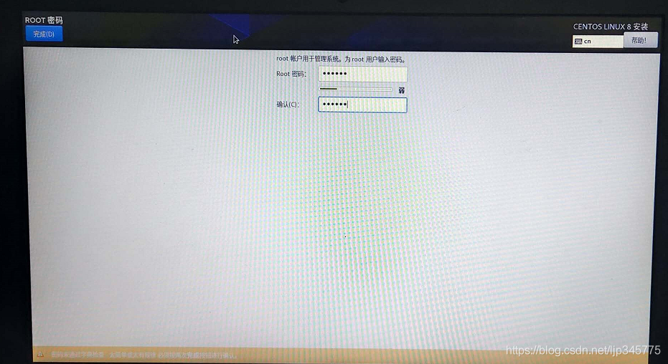

接下来就是漫长的等待界面

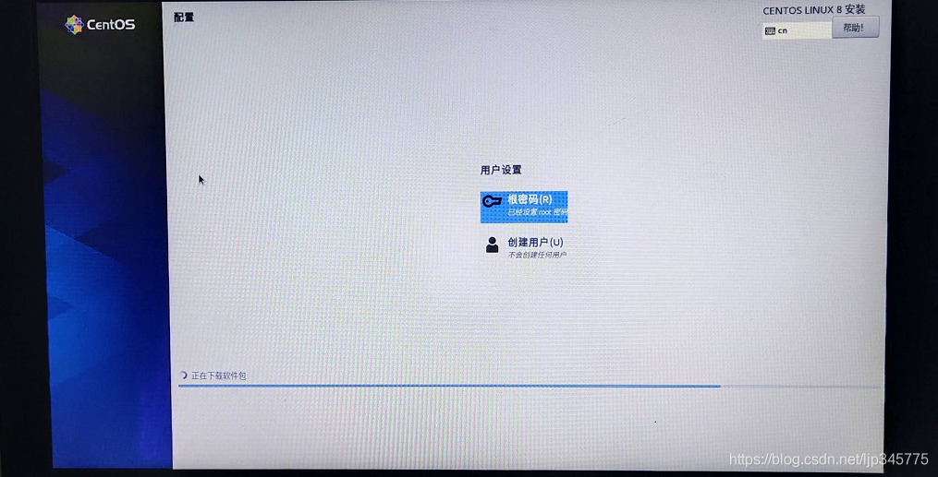

安装完成以后点击重启

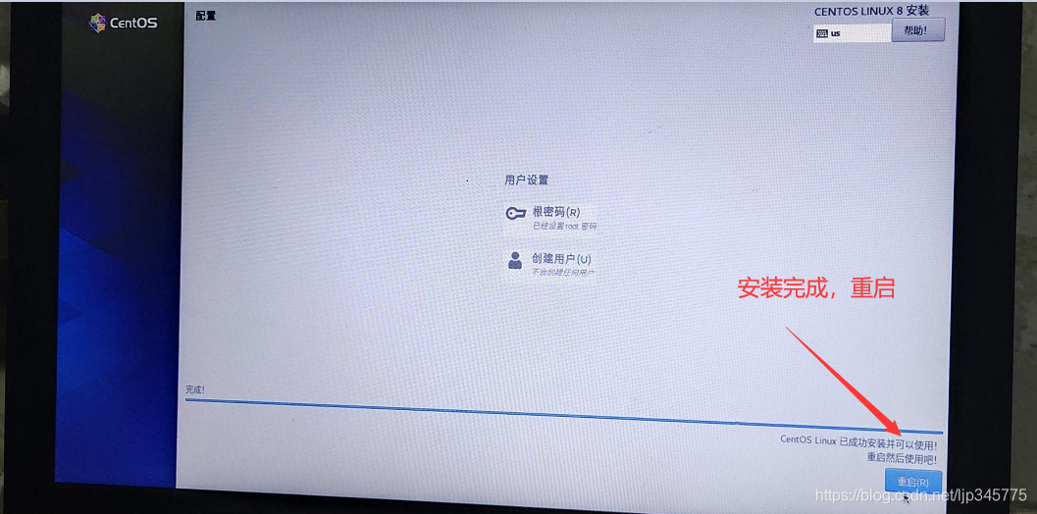

重启以后，然后还需要配置一下许可证

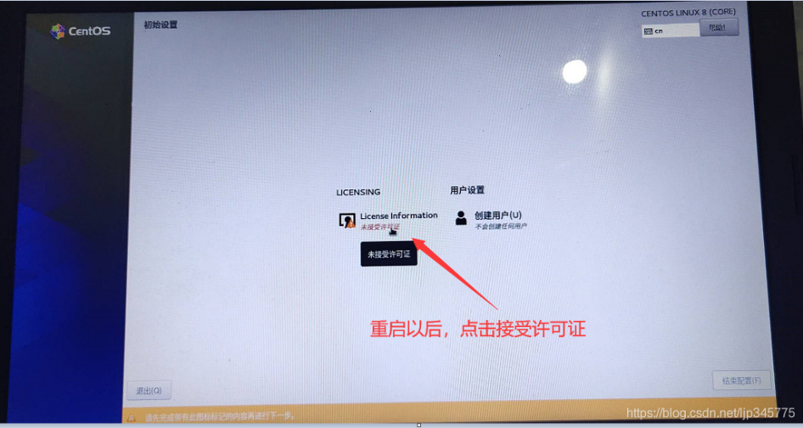 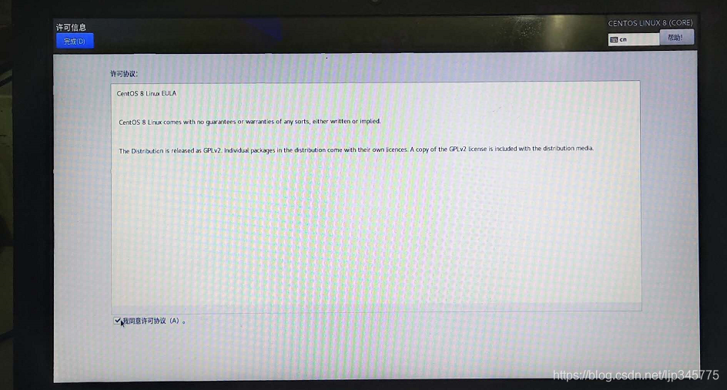

其他的，就是一直下一步，如果在配置root用户界面那里，你没有配置普通用户，就会出现下面这界面

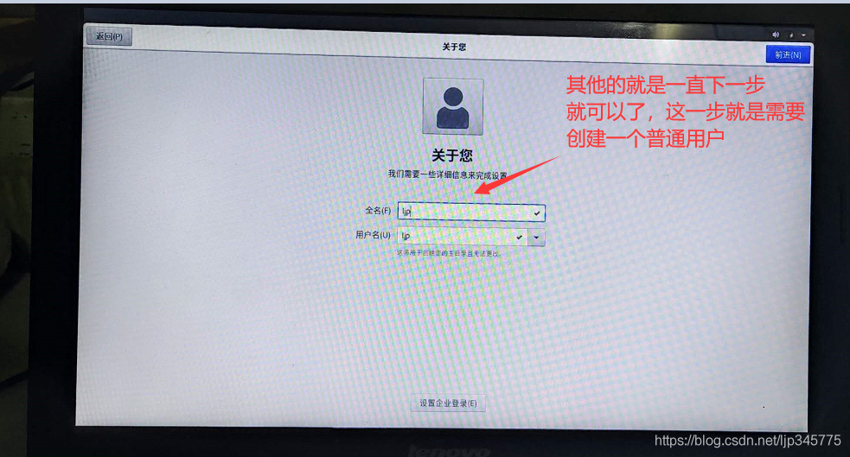

配置完成以后，就就算安装成功了

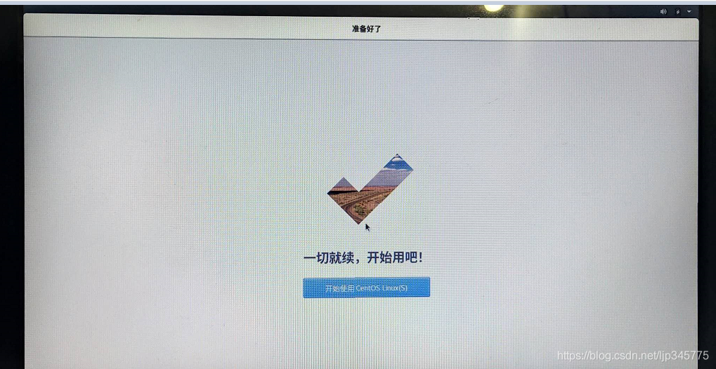

## 安装Ubuntu

**安装见Linux入门，【注意虚拟网络的IP配置】**

## Windos上安装WSL

**一、安装wsl功能**

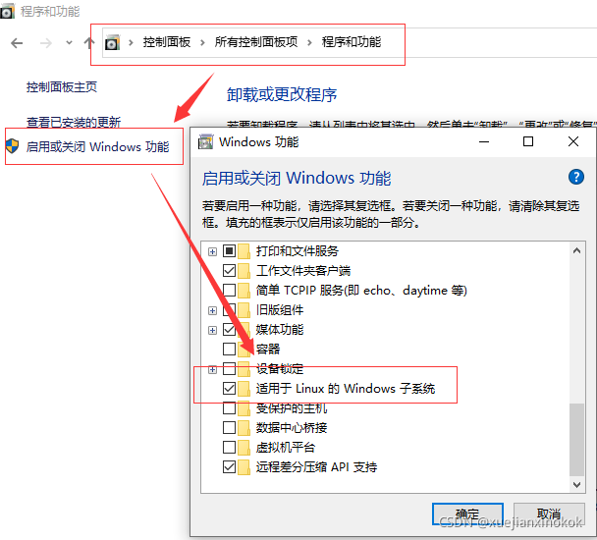

如果发生错误："指定的网络名不再可用"，请打开以下功能

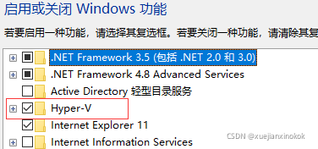

**二、查看linux发行版 wsl -l -o**

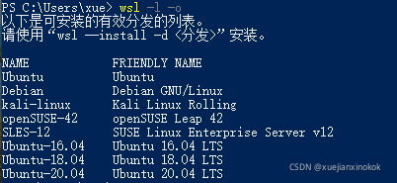

**三、安装 Debian wsl --install -d Debian**

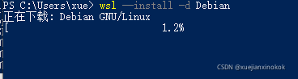

**四、导入导出安装多个副本**

4.1查看安装的系统

C:\Users\xue> wsl -l -v

NAME STATE VERSION

* Debian Stopped 1

4.2导出系统到D:\vmware\debian.tar

wsl --export Debian D:\vmware\debian.tar

4.3删除之前的系统

wsl --unregister Debian //-- duplicate也可以复制

4.4重新导入名称为 Debian1 并安装分发版在 D:\vmware\debian\1 ,使用刚刚的导出的镜像debian.tar

wsl --import Debian1 D:\vmware\debian\1 D:\vmware\debian.tar

重新导入名称为 Debian2 并安装分发版在 D:\vmware\debian\2 ,使用刚刚的导出的镜像debian.tar

wsl --import Debian2 D:\vmware\debian\2 D:\vmware\debian.tar

wsl --import Debian3 D:\vmware\debian\3 D:\vmware\debian.tar

4.5启动Debian1,以 root 用户登录

-- Debian.exe config --default-user root --这个不行

wsl -d Debian -u root

**五、其他问题**

设置计算机名称

cd /etc

vi /etc/wsl.conf

------------配置文件内容如下-----------

[network]

hostname = d1

generateHosts = false

---------------------------------------

然后重启

wsl --list --running

wsl --shutdown

---------------------------------------

wsl新装debain linux，在vi的INSERT模式下，方向键、退格键出乱码。

解决方法如下：

编辑/etc/vim/vimrc.tiny文件

修改set compatible为set nocompatible

添加set backspace=2

原来是因为ifconfig，netstat，route之类的命令比较老，现在debian的发行版中默认已经不带了，取而代之的是iproute工具包中主要以ip xxx开头的命令。而老的命令则在net-tools工具包中。

所以要使用这些命令，需要把net-tools工具包再安装回来。

apt-get update

sudo apt-get install net-tools

## 终端（Terminal）

**linux打开终端快捷键：**ctrl + alt + t 新窗口中打开；ctrl + shift +t 新标签页中打开。

**个人配置文件介绍**

系统默认状态下的终端显示为紫底白字。在没有经过自定义配置的终端下因为所有输入输出都是一个颜色（ls命令除外），对查找一些命令的执行结果很不方便。对终端的配置，可以写到不同的文件之中，如：～/.bashrc、/etc/bash.bashrc、/etc/profile这几个文件。

**这些文件的的作用时机**

/etc/profile:此文件为系统的每个用户设置环境信息，当用户第一次登录时，该文件被执行。并从/etc/profile.d目录的配置文件中搜集shell的设置。此文件默认调用/etc/bash.bashrc文件。

/etc/bashrc:为每一个运行bash shell的用户执行此文件。当bashshell被打开时,该文件被读取。

~/.bash_profile /~/.bash_login/~/.profile: 用户登录执行，source立即生效。每个用户都可使用该文件输入专用于自己使用的shell信息,当用户登录时，该文件仅仅执行一次！默认情况下，他设置一些环境变量，执行用户的.bashrc文件。 改这个吧，source一下。bashrc一般不一定有，像mac系统。

~/.bashrc:每次打开新窗口时执行。该文件包含专用于你的bashshell的bash信息。与/etc/bashrc冲突则执行前者～。

~/.bash_logout:当每次退出系统(退出bashshell)时,执行该文件。

可以明白的是：针对于用户的配置，应该将配置信息写入~/.bashrc文件。(只对当前用户有效，重新打开的如果不是当前用户的terminal当然没有效果！所以lz一般设置两次，一个root用户，一个当前普通用户)

**sh终端颜色配置**

为了设置终端颜色，我们需要对～/.bashrc文件中的PS1变量进行定制。

在颜色模式打开的情况下，PS1变量代表的内容就是用户名+主机名+路径名（长路径）+$。**eg: pipi@ubuntu:~$ 中用户名-pipi；主机名-ubuntu；路径名-~**

颜色=\033[代码;前景;背景m

如\033[1;31;1m代表高亮红色前景和透明背景

\033[0m #采用终端默认设置，即取消颜色设置

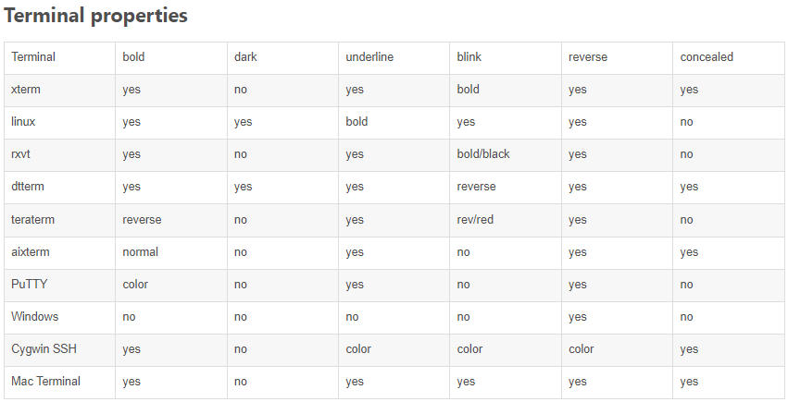

**颜色设置有关的几张表**

---------------------------------------

**代码序列说明**

\aASCII响铃字符（也可以键入 \007）

\d "Wed Sep06"格式的日期

\eASCII转义字符（也可以键入 \033）

\h 主机名的第一部分（如 "mybox"）

\H 主机的全称（如 "mybox.mydomain.com"）

\j 在此 shell中通过按 ^Z挂起的进程数

\l 此 shell的终端设备名（如 "ttyp4"）

\n 换行符

\r 回车符

\sshell的名称（如 "bash"）

\t24小时制时间（如 "23:01:01"）

\T12小时制时间（如 "11:01:01"）

\@ 带有 am/pm的 12小时制时间

\u 用户名

\vbash的版本（如 2.04）

\VBash版本（包括补丁级别） ?/td>;

\w 当前工作目录（如 "/home/drobbins"）

\W 当前工作目录的“基名 (basename)”（如 "drobbins"）

\! 当前命令在历史缓冲区中的位置

\# 命令编号（只要您键入内容，它就会在每次提示时累加）

\$ 如果您不是超级用户 (root)，则插入一个 "$"；如果您是超级用户，则显示一个 "#"

\xxx 插入一个用三位数 xxx（用零代替未使用的数字，如 "/007"）表示的 ASCII 字符

\\ 反斜杠

\[这个序列应该出现在不移动光标的字符序列（如颜色转义序列）之前。它使 bash能够正确计算自动换行。

\] 这个序列应该出现在非打印字符序列之后。

-----------------------------------------

**代 码 意 义**

0 OFF

1 高亮显示

4 underline

5 闪烁

7 反白显示

8 不可见

---------------------------------------

**前景 背景 颜色**

30 40 黑色

31 41 紅色

32 42 綠色

33 43 黃色

34 44 藍色

35 45 紫紅色

36 46 青藍色

37 47 白色

1 1 透明色

---------------------------------------

**sh终端颜色设置**

在终端中使用命令对配置文件进行备份

cp ~/.bashrc ~/.bashrc.bak

然后打开文件

sudo vi ~/.bashrc #没有这个文件的话可以修改文件sudo vi /etc/bashrc，或者加一个

找到PS1变量设置的代码，注释之，没有的话，直接在末尾加一个

#if [ $color_prompt" = yes]; then

# PS1='${debian_chroot:+($debian_chroot)}\[\033[01;32m\]\u@\h\[\033[00m\]:\[\033[01;34m\]\w\[\033[00m\]\$ '

#else

# PS1='${debian_chroot:+($debian_chroot)}\u@\h:\w\$ '

#fi

改 PS1='${debian_chroot:+($debian_chroot)}\[\033[01;32m\]\u@\h\[\033[00m\]:\[\033[01;34m\]\w\[\033[00m\]\$ '

或者可以在文件的末尾加上”PS1='\u@\h:\w\$'“(这也是终端的默认设置，即不加任何颜色)

#setup XIM environment, needn't if use SCIM as gtk-immodules

export XMODIFIERS=@im=fcitx

export GTK_IM_MODULE=xim

export QT_IM_MODULE=xim

PS1='\u@\h:\w\$'

颜色=\033[代码;前景;背景m

Note：要将全部非打印字符用bash 转义序列 "\["和 "\]"括起来。"\[ \]"是为了把转义序列的字符串括起来，防止转义序列的文本显示在 shell 里占用太多的空间。

\033 声明了转义序列的开始，然后是 [ 开始定义颜色。 后面的 0 定义了默认的字体宽度，接着的中间的数字定义字符颜色。最后面的数字定义了字符背景色。字母m是定义本身所必须的，字母m后面的字符就是你想改变的字符了。

Ps1 ="\[ -------------> 最外面的括弧

\033[1;32;40m[

----> 定义最右边的" [ " ；

1：字体宽度，好像有加亮功能.

32：字符颜色。32表示绿色。

40：背景色，40表示黑色。

再例如在\u前面加上

\[\033[1;31;1m\]

PS1='\[\033[1;31;1m\]\u@\h:\w\$'

让用户名以红色高亮显示

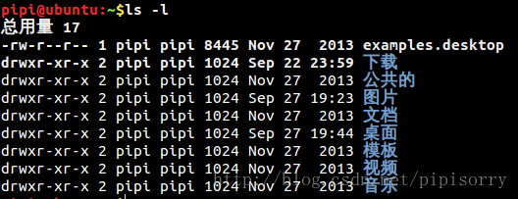

保存回到终端后输入“source ~/.bashrc”。

我们要想办法让信息显示以不同颜色展示。这里颜色设置的作用范围是从当前设置命令到下一颜色设置命令的，也就是说，如果我们只在\u前设置了颜色，那么终端的字体应该都是红色的，不仅信息项是红色的，就连输入命令都是红色的。

明白了对PS1变量进行设置的原理之后，可以在PS1变量中插入字符串，或者为每个信息项设置不同的颜色，或者控制信息栏显示的内容：

让用户名（红色）、路径（绿色）、美元符号（黄色）、命令（白色）

**PS1='\[\033[1;31;1m\]\u@\h:\[\033[1;32;1m\]\w\[\033[1;33;1m\]\$\[\033[1;37;1m\]'**

让用户名（红色）、路径（绿色）、美元符号（黄色）、命令（白色）且不显示主机名(@\h去掉)并且显示长路径名

**PS1='\[\033[1;31;1m\]\u:\[\033[1;32;1m\]\w\[\033[1;33;1m\]\$\[\033[1;37;1m\]'**

source一下：source ~/.bashrc

**终端中路径名过长问题**

有时候在终端需要连续打开几层的文件夹才能访问到我们所需的文件，而这个时候在终端中显示的路径名就像是一条长长的尾巴

**使终端只显示用户当前工作目录的名字**

可以在PS1变量设置终端只显示工作目录的基名，即将PS1变量中的\w的小写的w换成大写的W，修改后的PS1变量为：

**PS1='\[\033[1;31;1m\]\u@\h:\[\033[1;32;1m\]\W\[\033[1;33;1m\]\$\[\033[1;37;1m\]'**

不显示主机名(@\h去掉)并且显示短路径名

**PS1='\[\033[1;31;1m\]\u:\[\033[1;32;1m\]\W\[\033[1;33;1m\]\$\[\033[1;37;1m\]'**

**实现不需每次打开终端都要source的需求**

如果打开新的终端，用户定义的配置并没有显示出来，还是默认配置。 这个时候可以通过source命令去手动加载.bashrc文件，可是每次打开终端都要source一次。

回到文章开头的地方，我们说/etc/profile文件从/etc/profile.d目录的配置文件中搜集shell的设置，此文件默认调用/etc/bashrc文件，打开profile文件：**sudo gedit /etc/profile**

在文件中有一句调用/etc/bash.bashrc文件的代码，前文所说profile文件自动加载bash.bashrc文件,事实上就是由代码实现的，可以在这里添加一句新的代码，以使profile自动加载用户的.bashrc文件，实现不需每次打开终端都要source的需求

if [ "$PS1" ]; then

if [ "$BASH" ] && [ "$BASH" != "/bin/sh" ]; then

# The file bash.bashrc already sets the default PS1.

# PS1='\h:\w\$ '

if [ -f /etc/bash.bashrc ]; then

. /etc/bash.bashrc

. ~/.bashrc

fi

else

if [ "`id -u`" -eq 0 ]; then

PS1='# '

else

PS1='$ '

fi

fi

fi

保存。

打开一个终端，可以发现，我们之前的配置已经能够自动加载了。

**alias命令设置**

可以通过在.bashrc文件中设置alias以实现ls命令的一些自定义设置：

(echo "

#pipi add

alias ll='ls -alF'

alias la='ls -A'

alias l='ls -CF'

alias vi='vim'

alias ssu='sudo su'

#alias cp='cp -i'

#alias mv='mv -i'

alias rm='rm -i'

#alias ga='git add . ; find . -size +50M ! -path *git* | xargs git reset HEAD'

#alias ga='find . -size +100M ! -path *git* | cut -c 3- >> .gitignore; git add .'

alias ga='git add .; git status'

alias gs='git status'

alias gc='git commit -m 'update''

alias gp='git push'

alias activate='. ~/ENV/ubuntu_env/bin/activate'

alias activatepy2='. ~/ENV/py2_env/bin/activate'

#alias orange='activate; python3 -m Orange.canvas &'

alias orange 'python3 -m Orange.canvas &'

alias dm='docker-machine'

") >> ~/.bashrc 1> /dev/null

Note：输出色彩功能不是所有系统都可以（linux可以，macos不行）

**zsh终端颜色和命令简写配置**

mac下默认是zsh终端

sudo vi .zshrc

autoload -U colors && colors PROMPT="%{$fg[yellow]%}%n%{$reset_color%}: %{$fg[blue]%}%1~ %{$reset_color%}%# "

#pipi add

alias ll='ls -alF'

alias la='ls -A'

alias l='ls -CF'

alias grep='grep --color=auto'

alias vi='vim'

alias ssu='sudo su'

#alias cp='cp -i'

#alias mv='mv -i'

alias rm='rm -i'

#alias ga='git add . ; find . -size +50M ! -path *git* | xargs git reset HEAD'

alias ga='find . -size +100M ! -path *git* | cut -c 3- > .gitignore; git add .'

alias gs='git status'

alias gc='git commit -m 'update''

alias gp='git push'

alias glog='git log --graph --pretty=oneline --abbrev-commit'

**终端其它设置**

终端terminal 补全设置为大小写不敏感

编辑~/.inputrc（没有的话，就新建一个），在最后加一行：

set completion-ignore-case on

保存，重新打开终端就可以了。

还有命令行输入字符之后，就可以用方向键Up，Down来搜索以该串字符开头的历史命令。

**终端显示设置**

之前看到的我的终端都是黑底的，其实用户可以直接在终端中设置首选项以实现半透明背景，或者是以一张图片作为背景也可以：打开一个terminal，鼠标指到屏幕最上面，选择菜单中选择 编辑>配置文件首选项>背景 再设置一下就可以了

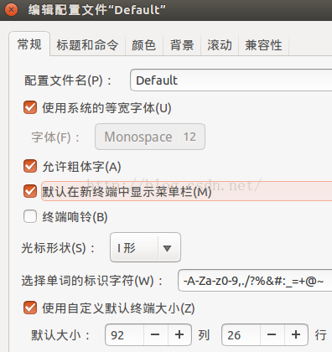

## Shell(半成品)

**一、shell**

**shell概念**

shell又称命令解释器，它能识别用户输入的各种命令，并传递给操作系统。

它的作用类似于Windows操作系统中的**命令行**，但是，Shell的功能远比命令行强大的多；在UNIX或者linux中，Shell既是**用户交互的界面**，也是控制系统的**脚本语言**。

shell的种类

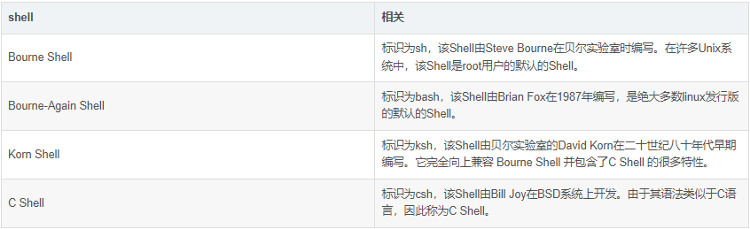

**shell相关**

查看系统shell **cat /etc/shells**

查看系统默认shell **echo $SHELL**

查看系统的bash版本 **bash --version** 或 **rpm -qa bash**

检查bash是否安全

老版本的bash存在较为严重的安全信息，凭借漏洞，攻击者可能会接管计算机的整个系统**# env x='(){:;};echo be careful ' bash -c "echo this is a test"**

this is a test

如果返回如下内容，则需要升级bash yum -y update bash

be careful

this ia a test

**shell脚本概念**

命令或程序语句不在命令行下执行，而是通过一个程序文件来执行，该程序文件就是脚本。

**常见的脚本语言及其优点**

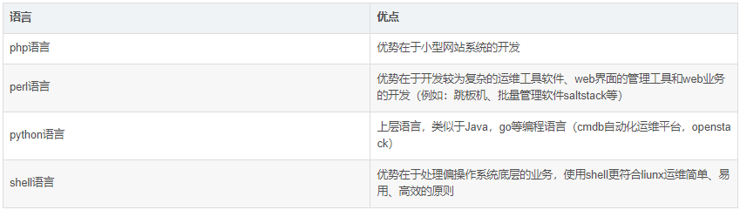

**shell脚本的建立与执行**

shell脚本运行时首先查找系统环境变量ENV，该变量制定了环境文件（加载顺序通常是/etc/profile 、～/.bash_profile 、～/.bashrc 、/etc/bashrc等），在加载了以上环境变量文件后，shell就开始执行shell脚本中的内容。

1、执行shell脚本

①**sh test.sh** 或 **bash test.sh**

脚本文件本身没有执行权限或者脚本文件开头没有指定解释器时使用。执行脚本都会启动新的子shell执行，执行完后，退回到父shell。

②**./test.sh** 或 **path/test.sh**

指定在当前目录下执行脚本，但是脚本需要有执行权限。

③**source test.sh** 或 **.test.sh**

使用source或‘.’ 读入或加载指定的shell脚本文件，然后依次执行指定的shell脚本文件中的所有语句。在当前父shell脚本进程中运行，结束后脚本中的变量（函数）值在当前shell中依然存在。

④**sh < test.sh** 或 **cat test.sh | sh :**

sh可接收标准输入

[root@zycentos7 ~]# cat a.sh

userdir=`pwd`

[root@zycentos7 ~]# sh a.sh

[root@zycentos7 ~]# echo $userdir

[root@zycentos7 ~]# source a.sh

[root@zycentos7 ~]# echo $userdir

/root

2、shell脚本注释

单行注释用 #

多行注释用 :<<BLOCK …注释内容 BLOCK

3、shell脚本规范

①开头指定shell解释器

#!/bin/bash 其他#行表示注释，名称见名知义backup_mysql.sh，尽量不用中文注释

②开头加版本版权等信息

~.vimrc配置，代码缩进

③多使用内部命令

提高性能，type查看

④不用cat，少用管道

⑤仔细阅读出错信息

⑥脚本以.sh为扩展名

**二、变量**

**变量类型**

可以在创建变量的shell以及派生出来的任意子进程shell中使用，又可分为：自定义环境变量和bash内的环境变量。

**环境变量（全局变量）：**环境变量的名字均采用大写形式

**普通变量（局部变量）：**只能在创建他们的shell函数或shell脚本中使用

**变量的导出**

set  输出所有变量

env  输出全局变量

declare  输出所有变量、函数、和已经导出的变量

**自定义全局变量**

**语法export NAME=value**

# declare -x JOB=linux

# declare|grep JOB

JOB=linux

**自定义局部变量**

# a="BeiJing TIME:`date`" ;反引号

# echo $a

BeiJing TIME:Sun Dec 8 15:29:53 CST 2019

# a='BeiJing TIME:"date"' ;双引号，弱引用

# echo $a

BeiJing TIME:"date"

# a='BeiJing TIME:'date'' ;单引号，强引用，所见即所得

# echo $a

BeiJing TIME:`date`

# CMD=$(pwd)

# echo $CMD

/root

**变量永久生效**

局部变量保存位置，当前用户有效

~/.bash_profile

~/.bashrc

全局变量保存位置，全局有效

/etc/profile

/etc/profile.d/

/etc/bashrc

**设置登录提示**

vim /etc/motd

方法二：

vim /etc/profile.d/zhao.sh

**环境变量初始化与对应文件的生效顺序**

系统运行shell的方式

（1）通过系统用户登录后默认运行的shell

（2）非交互式运行Shell

（3）执行脚本运行非交互式shell

# echo $PATH

/usr/local/sbin:/usr/local/bin:/usr/sbin:/usr/bin:/root/bin

**三、bash shell 相关运算**

**1. 生成加密密码**

Centos 6 **#grub-md5-cryp**

Centos 7 **#grub2-mkpasswd-pbkdf2**

**2. 生成自然数**

echo输出自然数：

**# echo {0..10}**

0 1 2 3 4 5 6 7 8 9 10

eval：eval会对后面的cmdLine进行两遍扫描，如果在第一遍扫面后cmdLine是一个普通命令，则执行此命令；如果cmdLine中含有变量的间接引用，则保证间接引用的语义。

eval生成随机数

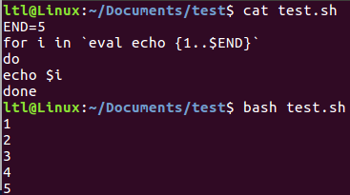

测试eval

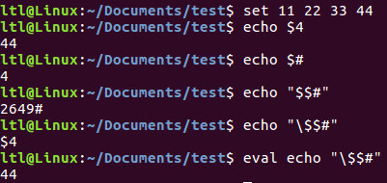

seq 产生从某个数到另一个数之间的所有整数

seq [选项]... 尾数

seq [选项]... 首数 尾数

seq [选项]... 首数 增量 尾数

seq -w 在列前添加0，使得宽度相同

seq -f 使用printf 样式的浮点格式

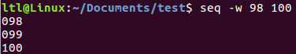

-f"%#g"（补空格）

-f"%0#g"（补0）

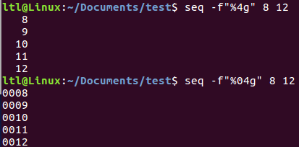

-s 指定分隔符（默认使用\n）换行\n无效

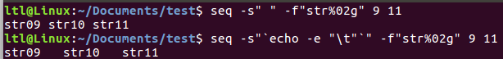

**3.生成随机数**

（1）通过内部系统变量（$RANDOM） **echo $RANDOM**

（2）使用awk的随机函数 **awk 'BEGIN{srand();print rand()*1000000}'**

（3）openssl rand产生随机数 **openssl rand -base64 8**

八位字母和数字的组合 openssl rand -base64 8|md5sum|cut -c 1-8

八位数字 openssl rand -base64 8|cksum|cut -c 1-8

（4）通过时间获得随机数（date）

生成19位数字 date +%s%N

取八位数字 date +%s%N|cut -c 6-13

八位字母和数字的组合 date +%s%N|md5sum|head -c 8

（5）通过系统内唯一数据生成随机数

/dev/random存储系统当前运行的环境的实时数据，可以看作系统某时候的唯一值数据，提供优质随机数

./dev/urandom是非阻塞的随机数产生器，读取时不会产生阻塞，速度更快、安全性较差的随机数发生器

生成数字和字母混合的随机字符串 cat /dev/urandom|head -n 10|md5sum|head -c 10

生成全字符的随机字符串 cat /dev/urandom|strings -n 8|head -n 1

生成数字加字母的随机字符串，其中 strings -n设置字符串的字符数，head -n设置输出的行数 cat /dev/urandom|sed -e 's#[^a-zA-Z0-9]##g'|strings -n 8|head -n 1

生成全数字的随机字符串 head -200 /dev/urandom|cksum|cut -d " " -f1

（6）读取Linux的uuid码

UUID码全称是通用唯一识别码 (Universally Unique Identifier, UUID)，UUID格式是：包含32个16进制数字，以“-”连接号分为五段，形式为8-4-4-4-12的32个字符，linux的uuid码由内核提供，在/proc/sys/kernel/random/uuid文件内。

**cat /proc/sys/kernel/random/uuid**每次获取到的数据都会不同

获取不同的随机整数 **cat /proc/sys/kernel/random/uuid |cksum|cut -f1 -d " "**

数字加字母的随机数 **cat /proc/sys/kernel/random/uuid |md5sum|cut -c 1-8**

（7）从元素池中随机抽取

pool=(a b c d e f g h i j k l m n o p q r s t 1 2 3 4 5 6 7 8 9 10)

num=KaTeX parse error: Expected '}', got '#' at position 2: {#̲pool[*]} result…{pool[$((RANDOM%num))]}

用于生成一段特定长度的有数字和字母组成的字符串，字符串中元素来自自定义的池子

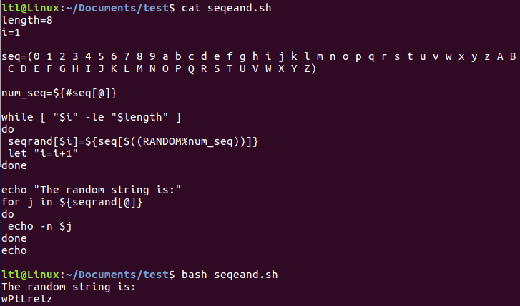

**4.生成随机UUID**



**5.生成随机MAC地址**

（1）echo "00:60:2F$(dd bs=1 count=3 if=/dev/random 2>/dev/null |hexdump -v -e '/1 ":%02X"')"

（2）echo "$(hexdump -n3 -e'/3 "00:60:2F" 3/1 ":%02X"' /dev/random)"

（3）printf '00:60:2F:%02X:%02X:%02X\n' $[RANDOM%256] $[RANDOM%256]

（4）echo 00:60:2f:`openssl rand -hex 3 | sed 's/\(..\)/\1:/g; s/.$//'`

**6.命令排序**

**;** 不具备逻辑判断

**&&** 前一个命令执行成功才继续执行下一个命令

**||** 前一个命令执行的结果不影响下一个命令

command & 后台执行

command &>/dev/null 混合重定向（标准输出1，错误输出2）

command1 && command2 命令排序，逻辑判断

**四、shell脚本进阶**

**1.shell脚本之特殊变量**

**常用的特殊位置参数变量说明**

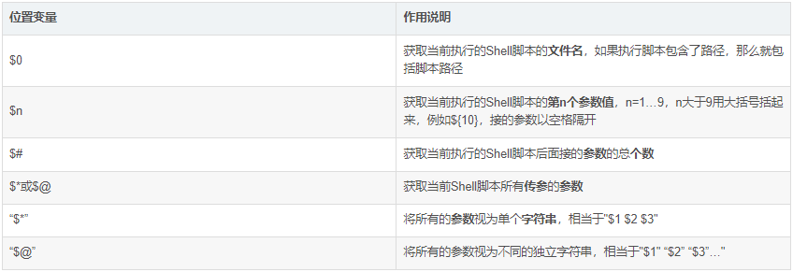

$@和"$@“等价，$*和”$*" 不等价，"$@"是将多参数传递给其他程序的最佳方式，因为它会保留所有的内嵌在每个参数里的任何空白。

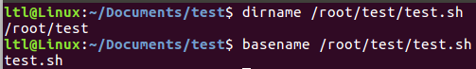

"$*“和”$@"的区别测试

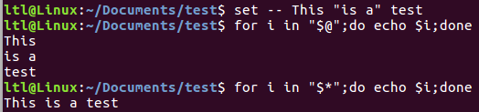

$*和"$*"的区别

$* 参数单独列出

"$*" 所有参数当成一个整体

**Shell进程的特殊状态变量说明**

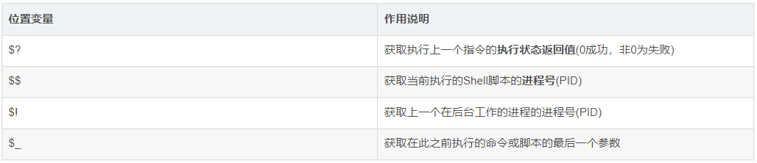

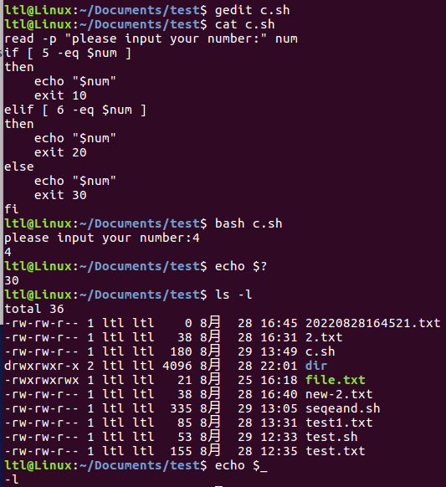

在企业场景下，“$?”返回值的用法如下：

1.判断命令、脚本或函数等程序是否执行成功

2.若在脚本中调用执行“exit 数字”，则会返回这个数字给“$?”变量

3.如果是在函数里，则通过“return 数字”把这个数字以函数返回值的形式传给“$?"

**2.shell的内置变量**

内部命令：echo,eval,exec,export,read,shift

**2.1 echo**

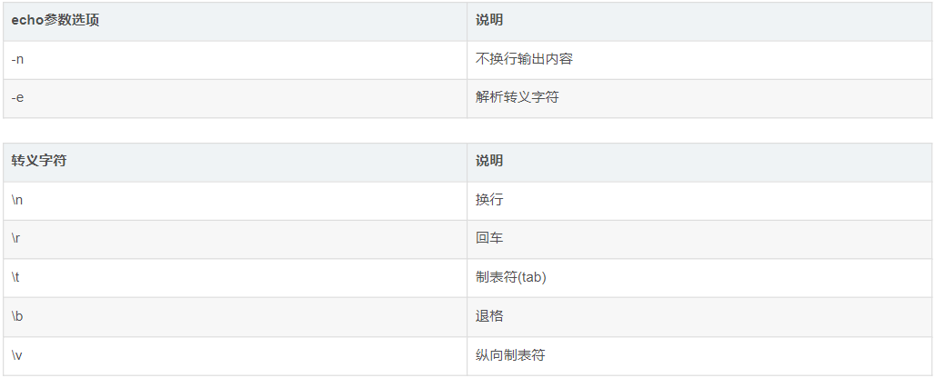

**2.2 exec**

exec命令能够在不创建新的子进程的前提下，转去执行指定的命令，当指定的命令执行完毕后，该进程( 也就是最初的Shell)就终止了。

$ exec date ;root用户执行会退出登录

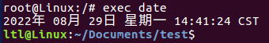

**2.3 read**

当使用exec打开文件后，read 命令每次都会将文件指针移动到文件的下一行进行读取，直到文件末尾，利用这个可以实现处理文件内容。read -p

**2.4 shift**

shift 语句会按如下方式重新命名所有的位置参数变量。

即$2成为$1、$3成为$2等，以此类推。在程序中每使用一次shift 语句，都会使所有的位置参数依次向左移动一个位置，并使位置参数$#减1,直到减到0为止。

应用场景：当我们写Shell希望像命令行的命令通过参数控制不同的功能时，就会先传一个类似-c的参数，然后再接内容。

**2.5 exit**

退出Shell程序，在exit之后可以有选择地指定一个数位作为返回状态。

**3.shell脚本之子串及特殊变量**

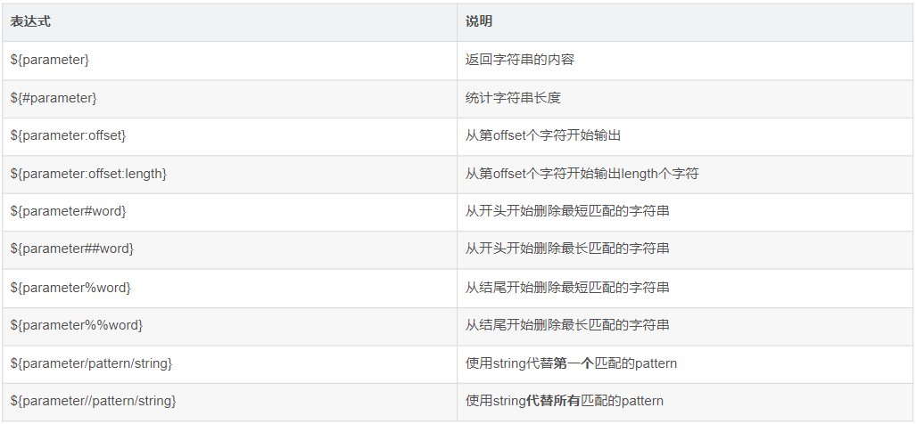

实例1 统计字符串a的长度

echo ${#a} ;速度最快

expr length "$a"

echo $a|wc -L

echo $a|awk '{print length($0)}'

实例2 批量修改文件名：将testXX.txt修改为ybcXX.txt

[root@zycentos7 ~]# touch file/test{01..20}.txt

[root@zycentos7 ~]# cat mv.sh

for i in `ls file`

do

echo $i

mv file/$i file/${i/test/ybc}

done

[root@zycentos7 ~]# sh mv.sh

实例3 打印下面语句中字符数小于6的单词

I am oldboy linux,welcome to our training.

[root@zycentos7 ~]# cat cut.sh

for i in `cat a.txt`

do

#echo ${#i}

if [ ${#i} -lt 6 ]

then

echo $i

fi

done

[root@zycentos7 ~]# sh cut.sh

I

am

to

our

**shell的特殊扩展变量**

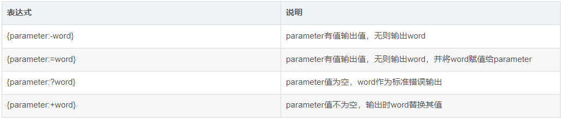

实例 删除7天的过期备份数据，防止忘记定义DIR_BACK变量而导致异常

DIR_BACK=backup

find ${DIR_BACK:-/backup} -type f -mtime +7 -exec rm -rf {} \;

**4.shell脚本之数值运算**

常见的算术运算符

+、-、、/、%、++、–、&&、||、！、**（幂运算）

比较符号：==、!=、=（对于字符串表示相当于）

赋值符号：=、+=、-=、=、/=、%=

常见的算术运算命令

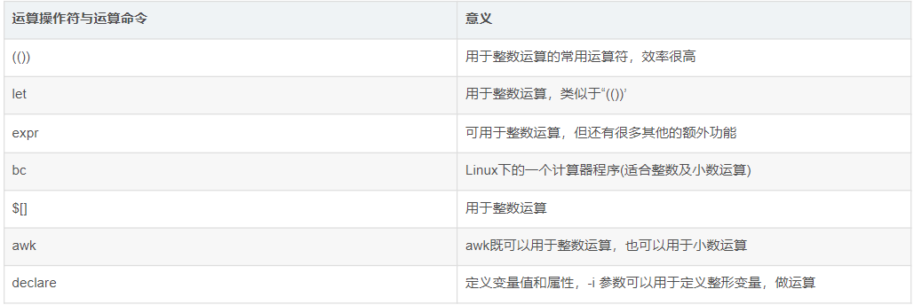

**4.1 let**

语法：**let 赋值表达式**

let赋值表达式的功能等同于“((赋值表达式))”

范例5-12:监控Web服务状态，如果访问两次均失败，则报警(let 应用案例)。

**4.2 expr**

要注意，在使用expr时：

①运算符及用于计算的数字左右都至少有一个空格，否则会报错

②使用乘号时，必须用反斜线屏蔽其特定含义，因为Shell可能会误解星号的含义

expr命令用途：

(1)整数运算

(2)字符串匹配

(3)字符串长度计算

双小括号 “(())” 的操作方法

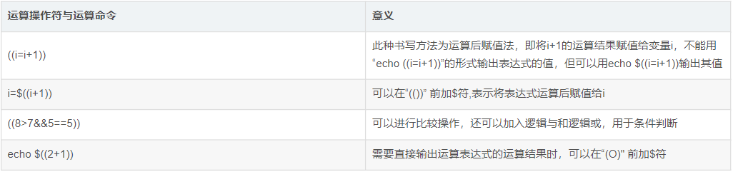

**例1：**判断一个变量值或字符串是否是整数

read -p "num1:" num1

read -p "num1:" num2

expr $num1 + 1 >/dev/null 2>&1

if [ $? -ne 0 ]

then

echo "请您输入一个正确的整数.."

exit

fi

expr $num2 + 1 >/dev/null 2>&1

if [ $? -ne 0 ]

then

echo "请您输入一个正确的整数.."

exit

fi

echo "$num1 + $num2 = `expr $num1 + $num2`"

echo "$num1 - $num2 = `expr $num1 - $num2`"

echo "$num1 * $num2 = `expr $num1 \* $num2`"

echo "$num1 / $num2 = `expr $num1 / $num2`"

实现原理：利用以expr作运算时变量或者字符串必须是整数的规则，把一个变量或字符串和一个已知的整数（非0）相加，看命令返回值是否为0，为0，则认为做加法的变量或字符串为整数，否则就不是。

**例2：**判断文件扩展名是否符合要求

if expr "$1" : ".*\.pub" >/dev/null 2>&1

then

echo "真.."

else

echo "假.."

fi

**五、shell脚本之条件测试**

常用语法

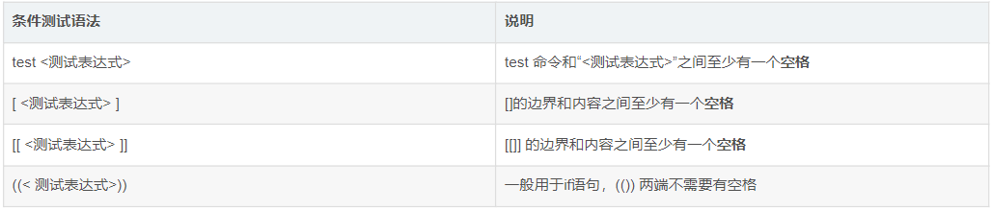

1.在[]中可以使用通配符等进行模式匹配

2.&&、|、>、<等操作符可以应用于[[]]中，但不能应用于[]中，在[]中一般用-a、-o、-gt (用于整数)、-It (用于整数)代替上述操作符

3.对于整数的关系运算，也可以使用Shell 的算术运算符(())

**文件测试表达式**

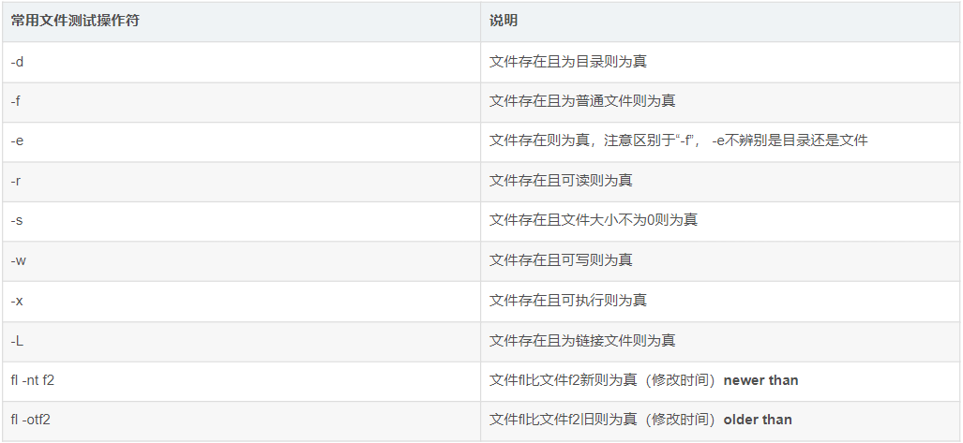

**字符串测试表达式**

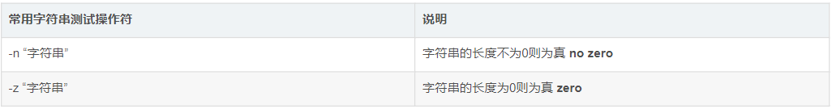

"串1" = "串2"，可使用"=="代替"="

"串1" != "串2"，不可使用"!=="代替"!="

对于字符串的测试，一定要将字符串加双引号之后再进行比较，如[ -n “$myvar” ]，特别是使用[]的场景，字符串比较时若等号两端没有空格，则会导致判断出现逻辑错误

**整数二元比较操作符**

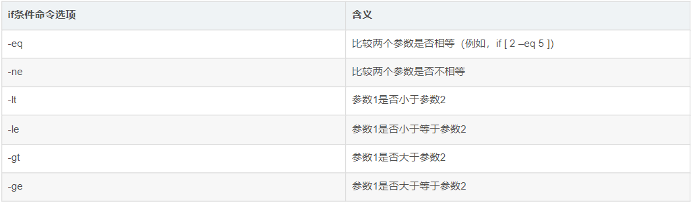

**逻辑操作符**

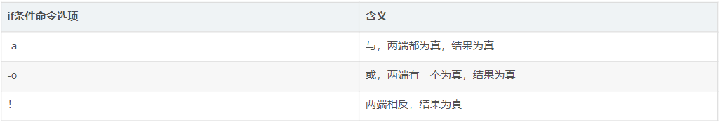

**六、shell脚本之条件判断**

**6.1 if条件语句**

单分支结构

if <条件表达式>

then

指令

fi

双分支结构

if <条件表达式>

then

指令集1

else

指令集2

fi

多分支结构

if <条件表达式1>

then

指令1

elif <条件表达式2>

then

指令2

else

指令3

fi

**6.2 case条件语句**

case "变量" in

值1)

指令1...

;;

值2)

指令2...

;;

*)

指令3...

esac

**给输出的字符串加颜色： echo -e "\033[32m 字符串 \033[0m"**

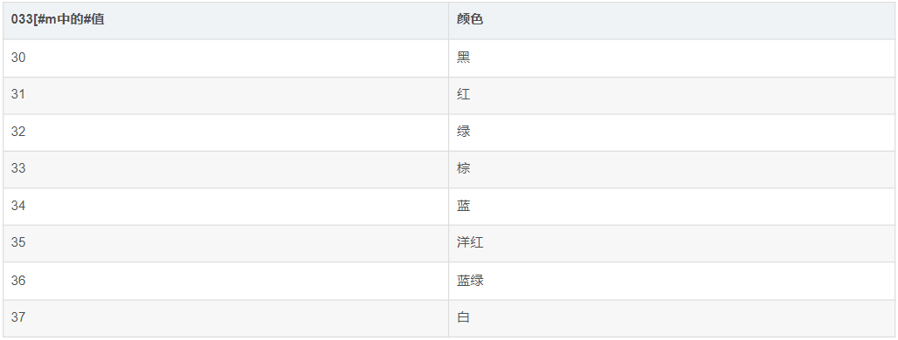

**给输出的字符串加背景颜色：echo -e "\033[40;32m 字符串 \033[0m"**

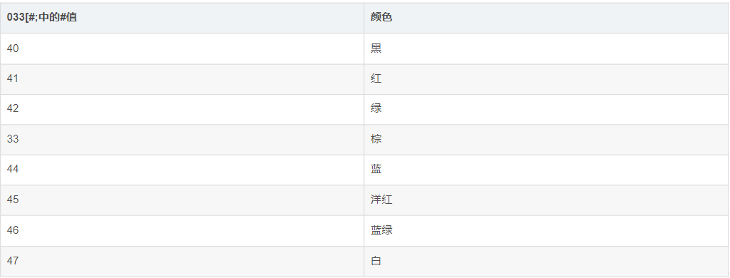

**让输出的字符串闪烁：echo -e "\033[05;37m 字符串 \033[0m"**

推荐使用通过定义变量的方式给字体加颜色。

RED_COLOR='\E[1;31m'

GREEN_COLOR='\E[1;32m'

YELLOW_COLOR='\E[1;33m'

BLUE_COLOR='\E[1;34m'

PINK='\E[1;35m'

RES='\E[0m'

echo -e "${RED_COLOR}======red color======${RES}"

echo -e "${YELLOW_COLOR}======yellow color======${RES}"

echo -e "${BLUE_COLOR}======blue color======${RES}"

echo -e "${GREEN_COLOR}======green color======${RES}"

echo -e "${PINK}======pink color======${RES}"

**七、shell脚本之循环**

**7.1 while循环**

while <条件表达式>

do

指令...

done

**7.2 util循环**

util <条件表达式>

do

指令...

done

**7.3 for循环**

for 变量名 in 变量取值列表

do

指令...

done

**7.4 c风格**

for ((exp1;exp2;exp3))

do

指令...

done

**7.5 循环控制**

条件与循环控制及程序返回值命令知识表

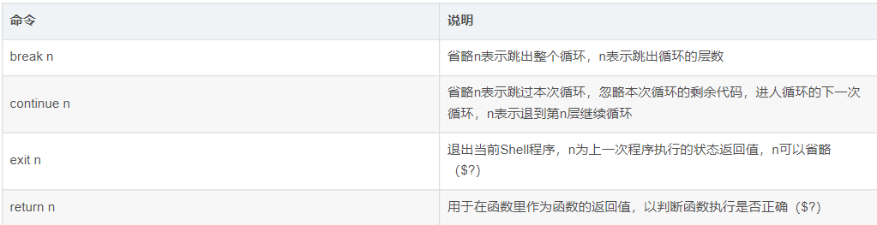

**八、shell脚本之数组**

**8.1 数组赋值**

一次赋一个值（单独定义数组的各个部分） 数组名[下标]=变量值

# array[0]=pear

# array[1]=apple

# echo ${array} ${array[1]}

pear apple

一次赋多个值

passwd=(`cat /etc/passwd`) ;将该文件中的每一个行作为一个元数赋值给数组passwd

array6=(1 2 3 4 5 6 "linux shell" [20]=ansinble) ;一次赋多个值，并指定其中某些值

array=(yi bochen) ;数组以空格符分隔各个数组元素

array=("yi bochen") ;数组元素值中含有空格，加""

path=($PATH $SHELL)

**8.2 数组操作**

获取数组长度

echo ${#colors[@]}

echo ${#colors[*]}

获取某一数组元素长度

echo ${#colors[1]}

引用数组

${数组名[下标]}

${数组名[@]:1} ;从下标为1开始打印全部

${数组名[@]:1:2} ;从下标为1开始打印2个

遍历数组

echo ${path[@]} // 直接输出数组所有元素

for var in ${colors[@]};do echo $var;done // 按数组元素取值，可以不连续取值

for((i=0;i<${#colors[@]};i++));do echo ${colors[i]};done // 按数组下标（索引）取值，只能连续取值

删除数组

unset array[2] ;删除数组中的某个元素

unset array ;删除整个数组

修改数组中的某一元素值

declare -a filename[1]=Linux

根据索引查看

echo ${filename[@]:1} ;从下标为1开始打印全部

echo ${filename[@]:1:2} ;从下标为1开始打印2个

**九、shell脚本之函数**

函数是完成特定功能的代码片段（块）。在shell中定义函数可以使用代码模块化，便于复用代码，函数必须先定义才可以使用。

**定义函数**

**格式1**

function 函数名( )

{

指令… }

**格式2**

函数名（）

{

指令… }

**格式3**

function 函数名

{

指令… }

**调用函数**

函数名

函数名 参数1 参数2

**十、脚本运行方法**

